ĐẠI HỌC ĐÀ NẴNG
TRƯỜNG ĐẠI HỌC SƯ PHẠM KỸ THUẬT

BÁO CÁO TỔNG KẾT

ĐỀ TÀI KHOA HỌC VÀ CÔNG NGHỆ CẤP TRƯỜNG

ẢNH HƯỞNG CỦA CHẤT KHÍ LÀM VIỆC TỚI ĐẶC TÍNH ĐIỆN HỌC CỦA TIA PLASMA ÁP SUẤT
KHÍ QUYỂN (APPJ) Mã số: T2023-06-17
Chủ nhiệm đề tài: Kỹ sư Trương Văn Nhân Đơn vị: Khoa Điện – Điện tử Chương trình đào tạo: Kỹ thuật Điện – Điện tử

Đà Nẵng, 01/2025

ĐẠI HỌC ĐÀ NẴNG
TRƯỜNG ĐẠI HỌC SƯ PHẠM KỸ THUẬT

BÁO CÁO TỔNG KẾT

ĐỀ TÀI KHOA HỌC VÀ CÔNG NGHỆ CẤP TRƯỜNG

ẢNH HƯỞNG CỦA CHẤT KHÍ LÀM VIỆC TỚI ĐẶC TÍNH ĐIỆN HỌC CỦA TIA PLASMA ÁP SUẤT
KHÍ QUYỂN (APPJ) Mã số: T2023-06-17
Xác nhận của cơ quan chủ trì đề tài Chủ nhiệm đề tài
KT. HIỆU TRƯỞNG PHÓ HIỆU TRƯỞNG

PGS. TS. Võ Trung Hùng Trương Văn Nhân

DANH SÁCH THÀNH VIÊN THAM GIA NGHIÊN CỨU ĐỀ TÀI

STT | Họ và tên | Vai trò | Đơn vị công tác
1 | TS. Trương Thị Hoa | Thành viên | Khoa Điện-Điện tử, Trường Đại học Sư phạm Kỹ Thuật- Đại học Đà Nẵng

i

MỤC LỤC
MỤC LỤC i
DANH MỤC CÁC KÝ HIỆU VÀ CHỮ VIẾT TẮT iii
DANH MỤC CÁC HÌNH ẢNH vi
CHƯƠNG 1: TỔNG QUAN VỀ VẤN ĐỀ NGHIÊN CỨU 1
  - Đặt vấn đề 1
  - Mục tiêu nghiên cứu 1
  - Tổng quan về plasma 2
    - Phương pháp tạo ra plasma 4
    - Năng lượng và nhiệt độ của plasma 5
    - Phân loại plasma 7
    - Cấu hình và các yếu tố ảnh hưởng đến plasma 9
    - Ứng dụng của plasma 11
  - Tia plasma áp suất khí quyển 13
    - Cấu hình của tia plasma áp suất khí quyển 13
    - Đặc tính điện học của phóng điện rào cản điện môi 15
    - Năng lượng và công suất tiêu thụ 18
    - Ứng dụng thực tiễn 19
CHƯƠNG 2: CÁC LOẠI CHẤT KHÍ, VAI TRÒ VÀ ẢNH HƯỞNG TRONG QUÁ TRÌNH TẠO PLASMA 22
  - Giới thiệu một số loại khí hiếm 22
  - Tính chất và ảnh hưởng của các loại khí hiếm 22
  - Phân loại phản ứng của các loài mang điện trong chất khí 24
  - Đánh giá tác động của các chất khí đến đặc tính điện học 26
CHƯƠNG 3: THIẾT KẾ MÔ HÌNH TẠO TIA PLASMA DƯỚI ÁP 30
SUẤT KHÍ QUYỂN 30
  - Giới thiệu chung 30
  - Thiết kế mô hình thí nghiệm 30
    - Các thiết bị sử dụng 30
    - Xây dựng mô hình 37
CHƯƠNG 4: PHÂN TÍCH VÀ ĐÁNH GIÁ KẾT QUẢ THÍ NGHIỆM 44

ii
  - Điều kiện thí nghiệm 44
  - Thu thập dữ liệu, phân tích và đánh giá kết quả 45
    - Ảnh hưởng của điện áp đặt vào đến đặc tính điện học tại lưu lượng khí 1 slm
…………………………………………………………………………………… 45
    - Ảnh hưởng của lưu lượng khí đến đặc tính điện học 51
  - Đánh giá, kết luận và hướng phát triển 56
TÀI LIỆU THAM KHẢO 58
PHỤ LỤC 61
THUYẾT MINH ĐỀ TÀI KHOA HỌC CÔNG NGHỆ VÀ CÔNG NGHỆ CẤP TRƯỜNG
HỢP ĐỒNG TRIỂN KHAI ĐỀ TÀI
BẢNG MỤC LỤC MINH CHỨNG SẢN PHẨM CỦA ĐỀ TÀI BỘ MINH CHỨNG SẢN PHẨM CỦA ĐỀ TÀI

iii

DANH MỤC CÁC KÝ HIỆU VÀ CHỮ VIẾT TẮT
- Các ký hiệu
E: Năng lượng trung bình của các hạt (eV)
kB: Hằng số Boltzmann (J/K) T: Nhiệt độ của plasma (K) λD: Chiều dài Debye (m)
𝜀₀: Hằng số điện môi của chân không F/m
n: Mật độ hạt (số hạt trên một đơn vị thể tích)
e: Điện tích của electron
𝑓(𝑣): Hàm phân bố vận tốc của hạt
m: Khối lượng của hạt
v: Vận tốc của hạt Te: Nhiệt độ electron Ti: Nhiệt độ ion
Tgas: Nhiệt độ khí
Tn: Nhiệt độ của các hạt trung hòa
Tv: Nhiệt độ dao động
𝐶d: Điện dung lớp điện môi
𝐶g: Điện dung khe hở không khí phóng điện
𝐶DBD: Điện dung tổng thể của DBD-Jet
𝜀₀: Hằng số điện môi của chân không.
𝜀𝑑: Hằng số điện môi a: Bán kính điện cực
b: Bán kính trong ống điện môi c: Bán kính ngoài ống điện môi L: Chiều dài điện cực
𝑉𝑎𝑝𝑝: Điện áp nguồn cao áp đặt vào
𝑉𝑔𝑎𝑝: Điện áp khe hở giữa hai điện cực (khe hở khí)
𝑉𝑑: Điện áp qua điện môi DBD
𝑉𝑏 (𝑈𝑏): Ngưỡng điện áp phóng điện
𝑖𝑑𝑖𝑠: Dòng điện phóng điện

iv
𝑖𝑑𝑖𝑠𝑝: Dòng điện dịch chuyển
𝑖𝑡𝑜𝑡: Dòng điện khi có phóng điện bao gồm hai dòng điện xếp chồng là dòng điện phóng điện và dòng điện dịch chuyển.
Rp : Điện trở, một đại lượng đại diện cho quá trình hình thành phóng điện
f: Tần số
S: Diện tích biểu đồ Lissajous (Q-V)
EDBD : Điện trường qua DBD
EPS : Điện trường từ bên ngoài (điện áp nguồn)
Cm : Tụ điện
𝑃𝑖𝑛𝑠𝑡−𝐷𝐵𝐷: Công suất tức thời qua DBD Vm : Điện áp qua tụ
im : Dòng điện qua tụ
𝑃𝑖𝑛𝑠𝑡−𝑡𝑢.: Công suất tức thời qua tụ
𝑄: Điện tích tích lũy
𝐸𝐷𝐵𝐷−𝐽𝑒𝑡: Năng lượng tiêu thụ qua DBD-Jet
𝑃𝑎𝑣𝑔: Công suất trung bình
Vp-p: Điện áp đỉnh

Các từ viết tắt
APPJ: Atmospheric pressure plasma jet - Tia plasma áp suất khí quyển DBD: Dielectric Barrier Discharge - Phóng điện rào cản điện môi
Ar: Argon He: Helium Ne: Neon O2: Oxygen N2: Nitrogen Xe: Xenon
ICP: Inductively Coupled Plasma - Plasma kết hợp cảm ứng CCP: Capacitively Coupled Plasma - Plasma kết hợp điện dung MW: Microwave Plasma - Nguồn plasma vi sóng
RF Discharge: Radio Frequency Discharge - Phóng điện RF AC: Alternating Current - Dòng điện xoay chiều

v
DC Discharge: Direct Current Discharge - Phóng điện DC Atm: Atmosphere: Đơn vị đo áp suất
UV: Ultraviolet-tia cực tím
ROS: Reactive Oxygen Species - Các gốc oxy hoạt tính RNS: Reactive Nitrogen Species - Các gốc nitơ hoạt tính PTFE: Polytetrafluoroethylene
CAPP: Cold Atmospheric Pressure Plasma - Plasma áp suất khí quyển lạnh AFM: Atomic Force Microscopy - Phân tích bề mặt bằng AFM
CT: Current Transformer - Biến dòng

vi

DANH MỤC CÁC HÌNH ẢNH
Hình 1.1 Bốn dạng trạng thái nói chung (rắn, lỏng, khí, và plasma) của vật chất 2
Hình 1.2 Các dạng plasma trong tự nhiên và trong phòng thí nghiệm 3
Hình 1.3 Sơ đồ minh họa trạng thái của (a) plasma nhiệt và (b) plasma không nhiệt 8
Hình 1.4 Mối quan hệ giữa nhiệt độ và áp suất của plasma nhiệt và plasma không nhiệt
. 9
Hình 1.5 Một số cấu hình đặc trưng (a) Màn chắn điện môi áp suất khí quyển; (b1) và (b2) Tia plasma áp suất khí quyển; (c1) Phóng điện vầng quang; (d1) Plasma kết hợp cảm ứng (ICP); (d2) Plasma kết hợp điện dung (CCP) và (e) Nguồn plasma vi sóng (MW) 10
Hình 1.6 Một số loại plasma tự nhiên và plasma trong phòng thí nghiệm 11
Hình 1.7 Một số ứng dụng phổ biến của plasma trong công nghiệp; chữa trị vết thương và xử lý thực phẩm 12
Hình 1.8 Một số cấu hình đặc trưng 13
Hình 1.9 Cấu hình của buồng phản ứng DBD dạng phẳng và sơ đồ mạch điện thay thế tương đương 15
Hình 1.10 Đặc tính của dòng điện và điện áp 16
Hình 1.11 Biểu đồ Lissajous Q-V 18
Hình 2.1 Một số loại khí hiếm 22
Hình 2.2 So sánh năng lượng ion hóa, nhiệt độ plasma và mật độ electron của các loại khí 23
Hình 3.1 Máy biến áp biến đổi 1 pha LiOA 31
Hình 3.2 Máy biến áp cách ly 1 pha 32
Hình 3.3 Biến dòng Pearson 6585 33
Hình 3.4 Điện trở shunt 34
Hình 3.5 Tụ điện cao áp (a) hình ảnh 2D, (b) hình ảnh thực tế của tụ 35
Hình 3.6 Điện trở cao áp 36
Hình 3.7 Que đo cao áp 36
Hình 3.8 Máy hiện sóng, thu thập dữ liệu thí nghiệm 37
Hình 3.9 Sơ đồ nguyên lý 37
Hình 3.10 Sơ đồ nối dây của mô hình thí nghiệm 38
Hình 3.11 Cấu hình điện cực nổi của DBD-Jet 38
Hình 3.12 Mô hình thí nghiệm 39
Hình 3.13 Dạng sóng của dòng điện và điện áp ở các mức điện áp 40
Hình 3.14 Cấu hình của tia plasma áp suất khí quyển dựa trên cấu hình DBD (DBD- Jet) 41
Hình 3.15 Sơ đồ mạch điện thay thế tương đương 42
Hình 3.16 Sơ đồ kết nối của mô hình thí nghiệm 42

vii
Hình 4.1 Ảnh hưởng của điện áp đặt vào đến đặc tính dòng điện và điện áp trong hệ DBD tại lưu lượng khí 1 slm 46
Hình 4.2 Kết quả điển hình của một chu kỳ với Vapp = 4 kV, 1 slm (a), điện áp áp dụng,
(b) phóng to điểm giao động điện áp, (c) công suất tức thời và (d) năng lượng tiêu thụ theo thời gian 48
Hình 4.3 Ảnh hưởng của điện áp đặt vào (a) điện áp Vg, Vd; (b) số lượng xung phóng điện, (c) ngưỡng điện áp phóng điện Vb và (d) thời gian phóng điện trong 1 chu kỳ 50
Hình 4.4 Ảnh hưởng của điện áp đến (a) năng lượng tiêu thụ và (b) công suất trung bình qua DBD-Jet và tụ đo Cm 51
Hình 4.5 Ảnh hưởng của điện áp đến (a) dòng điện và (b) công suất tức thời qua DBD- Jet và tụ đo Cm 51
Hình 4.6 Ảnh hưởng của lưu lượng khí đến (a) số lượng xung phóng điện và (b) ngưỡng điện áp phóng điện 51
Hình 4.7 Ảnh hưởng của lưu lượng khí đến thời gian duy trì phóng điện (a) chu kỳ dương và (b) chu kỳ âm 52
Hình 4.8 (a) Năng lượng tiêu thụ và (b) công suất trung bình ở mức lưu lượng khí khác nhau 52
Hình 4.9 Ảnh hưởng của lưu lượng khí đến (a) dòng điện phóng điện và (b) công suất tức thời 52
Hình 4.10 Ảnh hưởng của năng lượng tiêu thụ và công suất trung bình đến thời gian duy trì phóng điện trong nửa chu kỳ âm và dương với tương ứng 1, 3 và 5 slm 55
Hình 4.11 Biểu đồ Lissajous (a) Q-V tại Vapp = 4 kV và lưu lượng khí 1 slm, (b) Q-V tại 1 slm, (c) Q-V tại 3 slm, và (d) Q-V tại 5 slm 56

viii

DANH MỤC CÁC BẢNG BIỂU
Bảng 1.1 Sự khác biệt giữa plasma nhiệt và plasma không nhiệt về Te, Ti, Tgas 9
Bảng 1.2 Thông số các nguồn tạo plasma và các đặc tính 10
Bảng 1.3 Các điều kiện hoạt động điển hình phóng điện DBD trong không khí 14
Bảng 1.4 Tổng quan về các ứng dụng của tia plasma áp suất khí quyển 20
Bảng 2.1 Bảng tổng hợp và so sánh đặc tính các loại khí 24
Bảng 2.2 Phân loại phản ứng của các loại chất khí 25
Bảng 2.3 Các phản ứng của hỗn hợp khí 25
Bảng 2.4 So sánh hỗn hợp khí Ar/O₂ và He/O₂ trong các ứng dụng plasma 25
Bảng 2.5 Tổng hợp các thông số thí nghiệm và đánh giá U-I trong nghiên cứu plasma
. 27
Bảng 3. 2 Thông số kỹ thuật của máy biến áp biến đổi 1 pha LiOA 31
Bảng 3.3 Thông số kỹ thuật của CT 33
Bảng 3.4 Thông số kỹ thuật chi tiết của điện trở shunt 34
Bảng 3.5 Thông số đặc trưng của các mã số của tụ điện 36
Bảng 3.1 Danh mục các thiết bị được sử dụng trong thí nghiệm 43
Bảng 4.1 Điều kiện thí nghiệm 44

ix
Mẫu 3. Thông tin kết quả nghiên cứu đề tài KH&CN cấp Trường

ĐẠI HỌC ĐÀ NẴNG  TRƯỜNG ĐẠI HỌC SƯ PHẠM KỸ THUẬT | CỘNG HOÀ XÃ HỘI CHỦ NGHĨA VIỆT NAM  Độc lập - Tự do - Hạnh phúc

THÔNG TIN KẾT QUẢ NGHIÊN CỨU

Thông tin chung:
  - Tên đề tài: Ảnh hưởng của chất khí làm việc tới đặc tính điện học của tia plasma áp suất khí quyển (APPJ)
- Mã số: T2023-06-17
  - Chủ nhiệm: Kỹ sư Trương Văn Nhân
  - Thành viên tham gia: TS. Trương Thị Hoa
  - Cơ quan chủ trì: Trường Đại học Sư phạm Kỹ thuật- Đại học Đà Nẵng
  - Thời gian thực hiện: 3/2024-2/2025

Mục tiêu:
  - Thiết kế, xây dựng mô hình tạo tia plasma áp suất khí quyển
  - Khảo sát ảnh hưởng của chất khí đến đặc tính điện học của tia plasma áp suất khí quyển.
  - Thực hiện các thí nghiệm với các điều kiện khác nhau, điện áp đặt vào, lưu lượng khí, loại khí sử dụng.

Tính mới và sáng tạo:
  - Phân tích các cấu hình tương thích và ảnh hưởng của các tham số như lưu lượng khí, loại khí và điện áp đầu vào đến đặc tính plasma.
  - Cho phép nghiên cứu sâu hơn về các tính chất điện học của plasma mà không cần hệ thống chân không phức tạp và được đặt tại phòng thí nghiệm cao áp trường Đại học Sư phạm Kỹ thuật
  - Tối ưu hóa mô hình tia plasma áp suất khí quyển cho các ứng dụng yêu cầu sự ổn định cao, plasma tạo ra không bị giới hạn vùng không gian cho phép thực hiện các ứng dụng rộng rãi.

Tóm tắt kết quả nghiên cứu:
  - Mô hình tạo tia plasma áp suất khí quyển đặt tại phòng thí nghiệm cao áp, trường Đại học Sư phạm Kỹ thuật.
  - Kết quả cho thấy sự tối ưu hóa điện áp và lưu lượng khí argon có thể cải thiện tính ổn định và hiệu quả của quá trình phóng điện trong tia plasma áp suất khí quyển.

x
Đặc biệt, khi điện áp tăng, dòng điện và công suất tức thời cũng tăng, giúp plasma duy trì bền vững hơn.
  - Đồ thị Lissajous (Q-V) được sử dụng để phân tích chi tiết mối quan hệ điện tích
  - điện áp, giúp xác định rõ hơn các điểm "bật" và "tắt" của plasma, đồng thời cung cấp góc nhìn mới về đặc tính điện học và độ ổn định của plasma. Kết quả này là nền tảng quan trọng để tối ưu hóa plasma khí quyển cho các ứng dụng yêu cầu sự ổn định cao.
    - Ứng dụng tiềm năng trong y tế và nông nghiệp: Với tính chất ổn định và hiệu quả, mô hình này mở ra cơ hội cho các ứng dụng trong nhiều lĩnh vực như y tế (khử trùng và xử lý bề mặt) và nông nghiệp (kích thích nảy mầm và sinh trưởng cây trồng.
    - Định hướng phát triển mô hình trong các nghiên cứu tiếp theo: Các phát hiện từ nghiên cứu chỉ ra rằng việc tối ưu và lựa chọn các thiết bị, cải tiến các điều kiện thí nghiệm là cơ sở để đánh giá hiệu quả của plasma được tạo ra.
    - Ngoài ra, để nghiên cứu các thành phần hóa học và các tính chất khác của plasma, việc sử dụng phổ phát xạ quang học để quang sát các trạng thái kích thích của nguyên tử và phân tử rất cần thiết. Bên cạnh đó, khoảng cách giữa vật mẫu và đầu phun plasma giúp giảm nhiễu và tăng cường hiệu quả.

Tên sản phẩm:
  - 01 bài báo đăng trên kỷ yếu hội nghị thuộc IEEE Xplore: Van Nhan Truong; Hoa Thi Truong; Yulianta Siregar; Trinh Le Pham; Cong Trinh Pham, “Atmospheric Pressure Plasma Jet (APPJ) Generation using Industrial Frequency Alternative Power Source”, 9th International Conference on Applying New Technology in Green Buildings (ATiGB), 2024, pp.79-82. DOI: 10.1109/ATiGB63471.2024.10717715.
  - 01 mô hình tạo tia plasma áp suất khí quyển đặt tại phòng thí nghiệm cao áp, bộ môn hệ thống điện, trường Đại học Sư phạm Kỹ thuật.

Hiệu quả, phương thức chuyển giao kết quả nghiên cứu và khả năng áp dụng:
  - Kết quả nghiên cứu là cơ sở để đánh giá hiệu quả plasma được tạo ra, hướng đến các ứng dụng cho nghiên cứu tiếp theo.
  - Sản phẩm được nghiệm thu sẽ được chuyển giao theo hình thức bàn giao trực tiếp toàn bộ cho Bộ môn Hệ thống điện, Khoa Điện-Điện tử, Trường Đại học Sư phạm Kỹ thuật-ĐHĐN để làm tài liệu cho giảng dạy và nghiên cứu khoa học của giảng viên, sinh viên và để tiếp tục phát triển về sau.

xi

TM. Hội đồng Khoa Chủ tịch
Ngày 06 tháng 01 năm 2025
Chủ nhiệm đề tài

TS. Trần Hoàng Vũ Trương Văn Nhân

XÁC NHẬN CỦA TRƯỜNG ĐẠI HỌC SƯ PHẠM KỸ THUẬT KT. HIỆU TRƯỞNG
PHÓ HIỆU TRƯỞNG

PGS. TS. Võ Trung Hùng

xii
Mẫu 4. Thông tin kết quả nghiên cứu bằng tiếng Anh

INFORMATION ON RESEARCH RESULTS

General information:
Project title: Influence of working gas on the electrical properties of Atmospheric Pressure Plasma Jet (APPJ)
Project number: T2023-06-17 Coordinator: Engineer Truong Van Nhan Participants: Dr. Truong Thi Hoa
Host institution: The University of Technology and Education, the University of Da nang
Project duration: from March 2024 - February 2025

Objective(s):
  - Design and build of an Atmospheric Pressure Plasma Jet (APPJ) model
-Investigate the impact of gas type on the electrical characteristics of the Atmospheric Pressure Plasma Jet
  - Conduct experiments under varying conditions, including applied voltage, gas flow rate, and type of gases.

Creativeness and innovativeness:
  - Analysis of compatible configurations and the influence of parameters such as gas flow rate, type of gases, and input voltage on plasma characteristics.
  - Enables in-depth exploration of the electrical properties of plasma without requiring complex vacuum systems, placed at the high voltage laboratory room of the University of Technology and Education, the University of Da nang.
  - Optimizes atmospheric pressure plasma jets for applications demanding high stability, with the generated plasma free from spatial constraints, allowing for carrying out wide-ranging applications.

Research results:
  - Atmospheric pressure plasma jet model has been placed at the high voltage laboratory room, the University of Technology and Education, the University of Da nang.
  - Findings reveal that optimizing the input voltage and argon gas flow rate significantly enhances the stability and efficiency of the discharge process in

xiii
atmospheric pressure plasma jet. Notably, increasing the voltage elevates the current and instantaneous power, resulting in a more stable plasma.
  - The Lissajous graph (Q-V) is utilized for detailed analysis of the charge-voltage relationship. This method identifies the "on" and "off" states of the plasma while offering novel insights into its electrical properties and stability. These results are critical foundation for optimizing atmospheric plasma for high-stability applications.
  - Future model development: Research findings emphasize that optimizing and selecting appropriate components, along with refining experimental conditions, are pivotal for evaluating the efficacy of generated plasma.
  - Chemical and property analysis: Investigating the chemical components and other properties of plasma necessitates the use of optical emission spectroscopy (OES) to observe the excitation states of atoms and molecules. Additionally, adjusting the distance between the sample and the plasma nozzle reduces noise and enhances efficiency.

Products:
  - 01 research paper has been published in the proceedings of the IEEE Xplore: Van Nhan Truong, Hoa Thi Truong, Yulianta Siregar, Trinh Le Pham, Cong Trinh Pham, “Atmospheric Pressure Plasma Jet (APPJ) Generation using Industrial Frequency Alternative Power Source,” 9th International Conference on Applying New Technology in Green Buildings (ATiGB), 2024, pp. 79-82, DOI: 10.1109/ATiGB63471.2024.10717715.
  - 01 atmospheric pressure plasma jet (APPJ) model has been successfully placed in the high voltage laboratory room – department of electrical power system at the University of Technology and Education, the University of Da nang.

Effects, transfer alternatives of research results and applicability:
  - The research results serve as the foundation for evaluating the effectiveness of the generated plasma, paving the way for further applications in subsequent studies.
  - The completed product will be officially handed over in its entirety to the Department of electrical power systems , Faculty of Electrical and Electronics Engineering, at the university of Technology and Education, the University of Da nang. This handover aims to provide resources for teaching and scientific research for faculty and students, as well as to support future development initiatives.

CHƯƠNG 1: TỔNG QUAN VỀ VẤN ĐỀ NGHIÊN CỨU

Đặt vấn đề
Vật chất trong vũ trụ tồn tại ở bốn trạng thái: rắn, lỏng, khí và plasma. Plasma là trạng thái thứ tư của vật chất, bao gồm các hạt tích điện như ion (+) và electron (-), có khả năng tương tác mạnh với các trường điện từ bên ngoài, các quá trình như phóng điện trong plasma, ion hóa và tái kết hợp, phát xạ, bức xạ điện từ, tương tác với từ trường,... Nhờ vào những đặc tính này, plasma đã được nghiên cứu và ứng dụng rộng rãi trong các lĩnh vực công nghiệp, y học và môi trường.
Trong các loại plasma, plasma áp suất khí quyển (Atmostpheric pressure plasma jet) gọi tắt là APPJ, nổi bật vì có thể được tạo ra trong điều kiện khí quyển mà không cần các hệ thống chân không phức tạp. Điều này giúp cho APPJ đã thu hút được sự quan tâm đáng kể với tiềm năng ứng dụng rộng lớn, đặc biệt trong các quá trình khử trùng, xử lý bề mặt và kích hoạt sinh học. Tuy nhiên, các yếu tố như loại khí làm việc, lưu lượng khí và nguồn điện áp, tần số,… đều có thể ảnh hưởng đáng kể đến đặc tính của plasma, từ đó tác động đến khả năng ứng dụng thực tiễn.
Một trong những vấn đề quan tâm là đánh giá ảnh hưởng của các loại khí làm việc, lưu lượng khí và mức điện áp đặt vào đến đặc tính điện học của tia plasma. Các nghiên cứu trước đây đã chỉ ra rằng loại khí được sử dụng, như argon hoặc helium, có ảnh hưởng lớn đến quá trình hình thành plasma và hiệu quả ứng dụng của nó. Tuy nhiên, vẫn chưa có nhiều nghiên cứu chi tiết về các điều kiện khác nhau của khí và điện áp ảnh hưởng đến đặc tính của plasma, đặc biệt là trong điều kiện áp suất khí quyển, và sử dụng thiết bị với chi phí cao.
Do đó, xây dựng mô hình và nghiên cứu này nhằm khảo sát ảnh hưởng của chất khí và ở điều kiện trong phòng thí nghiệm. Sử dụng khí argon làm chất khí chính để tạo plasma và xem xét đến các điều kiện điện áp đặt vào, lưu lượng khí tác động đến đặc tính điện học tia plasma dưới áp suất khí quyển. Các kết quả thu được sẽ không chỉ đóng góp vào kiến thức cơ bản về plasma mà còn bước đầu xây dựng mô hình tạo plasma ở điều kiện phòng thí nghiệm để nghiên cứu, phát triển, đặt tại phóng thí nghiệm cao áp, trường Đại học Sư phạm Kỹ thuật, là bước nền tảng cho các ứng dụng thực tiễn trong công nghiệp, y học và môi trường cho nghiên cứu tiếp theo.

Mục tiêu nghiên cứu
Nghiên cứu, xây dựng mô hình tạo tia plasma dưới áp suất khí quyển. Điều này bao gồm việc lựa chọn cấu hình thích hợp cùng với loại khí hiếm hay hỗn hợp của chúng để tạo plasma ổn định. Mô hình sẽ được thiết kế sao cho có thể điều chỉnh linh hoạt các thông số thí nghiệm, giúp đánh giá ảnh hưởng của nhiều yếu tố khác nhau đến tính chất của plasma.
Khảo sát và thực hiện thí nghiệm dưới các điều kiện khác nhau. Một trong những mục tiêu chính của nghiên cứu là phân tích tác động của loại khí hiếm đến đặc tính điện học của plasma, đặc biệt là trong điều kiện áp suất khí quyển. Mục tiêu này tập trung vào việc đánh giá và so sánh các yếu tố như dạng sóng của dòng điện, điện áp, ngưỡng

điện áp phóng điện và số lượng xung phóng điện, thời gian duy trì phóng điện trong quá trình tạo plasma giữa điện áp đặt vào, lưu lượng khí. Qua đó, các đặc tính như độ ổn định của plasma, năng lượng tiêu thụ, công suất và hiệu quả của quá trình phóng điện sẽ được xác định và phân tích chính xác.
Xây dựng mô hình thí nghiệm và ứng dụng thực tế: Mục tiêu cuối cùng là phát triển một mô hình thí nghiệm hoàn chỉnh, sau đó đánh giá khả năng ứng dụng trong các lĩnh vực thực tiễn như công nghiệp, y học và nghiên cứu khoa học. Sau khi thực hiện và phân tích kết quả thí nghiệm, mô hình sẽ được sử dụng để kiểm tra tính ứng dụng của tia plasma áp suất khí quyển thực tế. Kết quả thu được từ nghiên cứu này có thể làm nền tảng cho các nghiên cứu tiếp theo và mở rộng ứng dụng của plasma trong các lĩnh vực đa dạng.

Tổng quan về plasma
Plasma có thể được quan sát trong các hiện tượng như cực quang, tia sét, hoặc phóng điện trong bóng đèn neon. Hình 1.1 mô tả mối liên kết giữa các hạt nguyên tử phân tử ở các trạng thái khác nhau của vật chất nói chung và hình 1.2 quan sát một số hiện tượng plasma trong tự nhiên cũng như trong phòng thí nghiệm. Trạng thái plasma khác biệt hoàn toàn so với trạng thái thông thường của vật chất ở một số điểm. Plasma chứa các electron và ion tự do, được tích điện. Có thể nói rằng, plasma là một chất lỏng đa dạng, có các electron, các ion và các hạt trung tính có sự phân bố nhiệt độc lập không cần phải ở trạng thái cân bằng. Các năng lượng bên trong bao gồm các trường nhiệt độ, điện từ trường và bức xạ, có cường độ cho phép trạng thái plasma tồn tại trong một không gian tham số lớn [1-4].
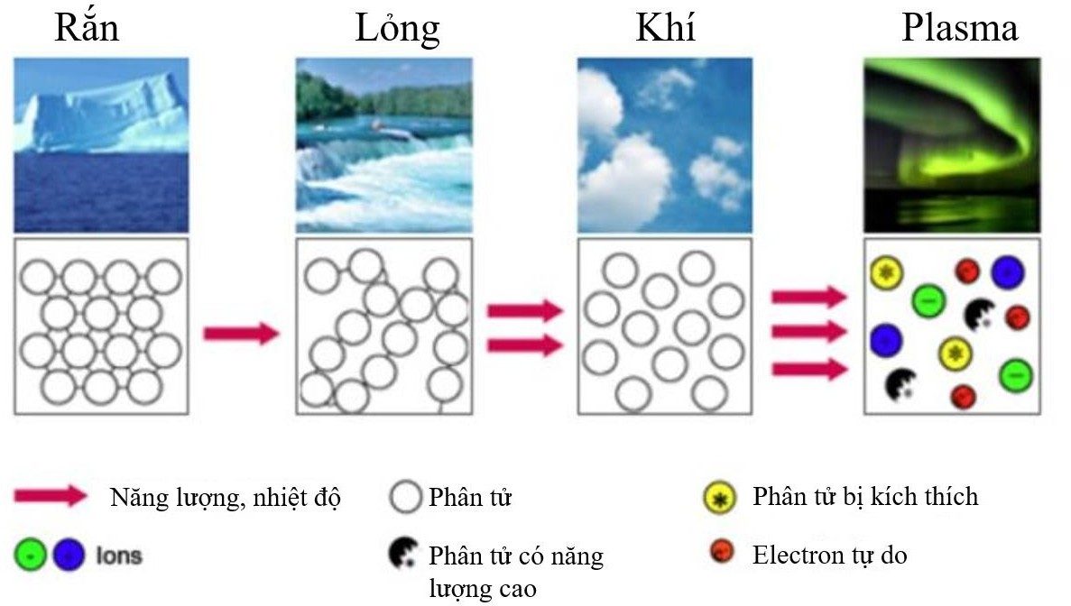
Hình 1.1 Bốn dạng trạng thái nói chung (rắn, lỏng, khí, và plasma) của vật chất


- Cực quang ở Iceland
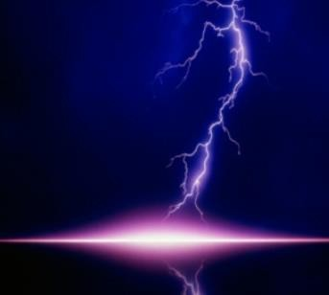
- Tia sét tạo plasma trong tự nhiên
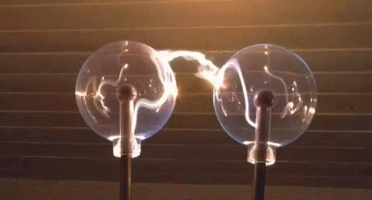
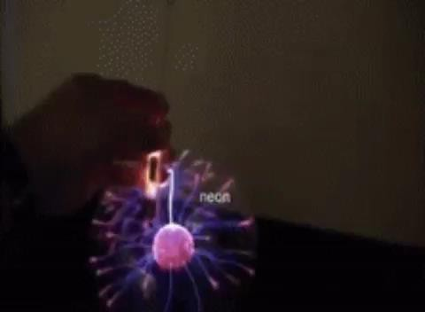
- Quả cầu plasma trong phòng thí nghiệm
Hình 1.2 Các dạng plasma trong tự nhiên và trong phòng thí nghiệm
Quá trình ion hóa có thể xảy ra bằng cách nhiệt hóa hoặc làm nóng khí đến nhiệt độ rất cao, bởi các photon như trong tầng điện ly, bằng các phản ứng hóa học như trong ngọn lửa, hoặc thông qua các electron giàu năng lượng. Quá trình ion hóa dẫn đến việc

hình thành nhiều loại nguyên tử, phân tử, ion và gốc tự do bị kích thích. Sự phát triển của đèn pin tần số cao vào năm 1948, đèn hồ quang DC, và các kỹ thuật phân tích được cải tiến vào những năm 1970 đã cải thiện đáng kể sự hiểu biết về động học và cơ chế phản ứng trong plasma, từ đó tạo ra mối liên hệ rõ ràng hơn giữa các điều kiện của quá trình tạo plasma và sản phẩm phản ứng. Điều này đã dẫn đến sự gia tăng đáng kể số lượng nghiên cứu về plasma [4].
Plasma là một chất khí xét về tổng thể gần như trung tính về điện. Sự khác biệt giữa plasma và chất khí thông thường đó là sự tương tác giữa các hạt nguyên tử, phân tử trung hòa trong các chất khí thông thường chỉ là tương tác giữa 2 vật do lực tác động tầm ngắn; trong môi trường plasma, các hạt mang điện tương tác đồng thời với nhiều hạt mang điện khác do lực coulomb tầm xa. Khoảng cách tương tác bị giới hạn bởi hiệu ứng phân cực của một hạt tích điện được đặc trưng bởi một khoảng cách có tên là độ dài Debye, được thể hiện rõ hơn qua mục 1.3.2. Vì vậy, tương tác giữa các hạt trong môi trường plasma chủ yếu là tương tác có tính tập thể giữa quần thể các hạt; ngoài chịu lực hút, lực đẩy các hạt trong này còn chịu lực điện tử (gọi là tương tác Coulomb).

Phương pháp tạo ra plasma
Plasma được hình thành khi một lượng năng lượng đủ lớn được cung cấp cho một chất khí, làm cho các nguyên tử hoặc phân tử trong chất khí bị ion hóa, chuyển từ trạng thái khí thông thường sang trạng thái plasma, bao gồm các hạt mang điện như ion dương (+), electron tự do (-) và các nguyên tử hoặc phân tử trung hòa.

Quá trình tạo plasma:
Cung cấp năng lượng cho chất khí (ion hóa): Để tạo plasma, một điện trường mạnh được áp dụng lên khí (thường là khí trơ hoặc khí phản ứng). Khi đó, các electron tự do trong khí sẽ được gia tốc bởi điện trường. Các electron có năng lượng cao sẽ va chạm với các nguyên tử hoặc phân tử của khí, truyền năng lượng cho chúng. Nếu năng lượng của electron đủ lớn, nó sẽ bắn ra một electron khác từ nguyên tử hoặc phân tử, dẫn đến quá trình ion hóa: Đây là quá trình ion hóa va chạm, tạo ra các ion dương và các electron tự do.
A + e⁻→A⁺ + 2e⁻
Sau khi được tạo ra, các ion dương và electron tự do sẽ tiếp tục va chạm với các nguyên tử trung hòa khác. Các ion dương có thể tham gia vào quá trình ion hóa va chạm hoặc kích thích, tạo ra thêm nhiều hạt tích điện, từ đó duy trì trạng thái plasma. Ngoài ra electron tự do và ion dương cũng có thể tái hợp lại, tạo thành các nguyên tử trung hòa và giải phóng năng lượng dưới dạng ánh sáng hoặc nhiệt. Quá trình này được gọi là quá trình tái hợp giúp duy trì sự ổn định của plasma và tạo ra các vạch phổ đặc trưng.
A⁺ + e⁻→A + photon
Tuy nhiên, không phải mọi va chạm giữa electron và nguyên tử đều dẫn đến ion hóa. Nhiều trường hợp, electron chỉ cung cấp đủ năng lượng để nâng các nguyên tử hoặc

phân tử lên trạng thái kích thích (có năng lượng cao hơn trạng thái cơ bản), nhưng không đủ để bắn ra electron.
A + e⁻→A∗
Sau khi nguyên tử hoặc phân tử ở trạng thái kích thích, chúng sẽ trở về trạng thái năng lượng thấp hơn (trạng thái cơ bản) bằng cách phát ra năng lượng dưới dạng photon (ánh sáng).
A∗→A+photon

Các loại va chạm trong plasma:
Va chạm electron - nguyên tử:
Ion hóa va chạm: Khi một electron có đủ năng lượng (thường trên mức ion hóa của khí) va chạm với một nguyên tử hoặc phân tử, nó có thể bắn ra một electron từ nguyên tử, gây ra ion hóa. Điều này tạo ra một ion dương và thêm một electron tự do trong plasma.
Kích thích va chạm: Nếu electron không có đủ năng lượng để ion hóa nguyên tử, nó có thể làm kích thích nguyên tử lên một trạng thái năng lượng cao hơn. Các nguyên tử ở trạng thái kích thích sẽ phát xạ ánh sáng khi chúng quay về trạng thái cơ bản.
Va chạm ion – electron:
Các ion dương trong plasma có thể va chạm với các electron tự do, dẫn đến các phản ứng khác nhau, chẳng hạn như ion hóa thêm hoặc tái hợp. Quá trình này giúp duy trì mật độ hạt tích điện trong plasma.
Tái hợp: Khi một ion dương và một electron tự do tái hợp lại, chúng có thể tạo thành nguyên tử trung hòa và phát ra năng lượng dưới dạng photon (ánh sáng).
Va chạm ion – ion:
Va chạm giữa các ion có thể dẫn đến sự chuyển động mạnh của các ion trong plasma, tạo ra các dòng chảy và biến đổi động lực học của plasma.
Va chạm hạt trung hòa - hạt trung hòa:
Các nguyên tử hoặc phân tử trung hòa cũng có thể va chạm với nhau, nhưng những va chạm này thường không dẫn đến quá trình ion hóa, mà có thể làm thay đổi động lượng hoặc năng lượng của các hạt tham gia.
Va chạm ion - hạt trung hòa:
Khi các ion va chạm với các nguyên tử trung hòa, chúng có thể làm kích thích hoặc ion hóa các nguyên tử này. Quá trình này giúp duy trì sự hình thành của plasma, tạo ra thêm ion và electron trong môi trường.

Năng lượng và nhiệt độ của plasma
Trong plasma, nhiệt độ và năng lượng của các hạt (ion và electron) được biểu diễn qua phân bố Maxwell-Boltzmann trong trạng thái cân bằng nhiệt động lực học, giống

như trong chất khí lý tưởng. Điều này có nghĩa là các hạt trong plasma có vận tốc phân bố theo quy luật Maxwell-Boltzmann, từ đó có thể tính toán năng lượng trung bình của chúng. Plasma có thể được biểu diễn thông qua nhiệt độ động học của các hạt, được tính bằng công thức:

Trong đó:
𝐸 =
𝑘 𝑇 (1.1)
2
3
B

E: Năng lượng trung bình của các hạt (eV)
kB: Hằng số Boltzmann, với giá trị khoảng 1.38×10⁻²³ J/K
T: Nhiệt độ của plasma, đo bằng Kelvin (K)
Nhiệt độ của các electron thường cao hơn nhiệt độ của các ion. Trong nhiều hệ thống plasma, đặc biệt là các nguồn plasma sử dụng trong công nghiệp và nghiên cứu, nhiệt độ của các hạt electron có thể cao hơn nhiều so với các ion.
Tính chất của plasma và nhiệt độ:
Nhiệt độ Plasma: Thông thường, nhiệt độ của plasma được miêu tả là năng lượng của các hạt trong hệ thống và thường được đo bằng đơn vị electron-volt (eV). Đối với các nguồn plasma sử dụng trong công nghiệp hoặc nghiên cứu, electron có thể được đốt nóng lên để đạt tới nhiệt độ cao hơn so với các ion, do đó phần lớn nhiệt năng trong plasma đến từ các electron.
Chênh lệch nhiệt độ giữa ion và electron: Ở nhiều nguồn plasma, đặc biệt là trong các hệ thống phóng điện, nhiệt độ của electron cao hơn đáng kể so với nhiệt độ của ion. Trong các khu vực khác, chẳng hạn như trong vùng có các nguồn ion, nhiệt độ của ion và electron có xu hướng bằng nhau do các va chạm giữa chúng.
Tính chất đặc biệt: Plasma có thể tạo ra các dao động và biến động do sự không đồng đều về điện tích và nhiệt độ trong hệ thống. Những dao động này có thể gây ra các hiện tượng như dao động plasma và dao động nhiệt trong plasma.
Chiều dài Debye: là một tham số quan trọng trong plasma, mô tả phạm vi ảnh hưởng của điện trường do một điện tích tạo ra trong plasma. Khi các electron và ion trong plasma di chuyển, chúng tạo ra một lớp vỏ điện tích xung quanh, làm hạn chế tác động của điện trường đến một vùng nhỏ gọi là chiều dài Debye.

Trong đó:
λD: Chiều dài Debye (m)
λ = √𝜀0 𝑘B 𝑇
𝑛𝑒
D 2
(1.2)

𝜀₀: Hằng số điện môi của chân không (F/m)
T: Nhiệt độ của plasma
n: Mật độ hạt (số hạt trên một đơn vị thể tích)

e: Điện tích của electron
Chiều dài Debye xác định vùng trong đó các hạt tích điện ảnh hưởng đến điện trường cục bộ. Khi chiều dài Debye nhỏ, các điện tích trong plasma được che chắn hiệu quả, khiến cho plasma giữ được trạng thái trung tính điện.
Dao động và tần số plasma: Plasma có thể trải qua các dao động điện từ do sự di chuyển của các hạt tích điện, tạo ra hiện tượng dao động plasma. Tần số dao động plasma (ωp) được xác định bởi công thức:

Trong đó:
𝜔p
= √ 𝑛𝑒2
𝗌0𝑚e
(1.3)

𝜔p: Tần số dao động plasma (rad/s).
me: Khối lượng của electron.
Tần số này mô tả sự dao động của electron trong plasma xung quanh trạng thái cân bằng khi chúng bị dịch chuyển bởi một điện trường. Tần số dao động plasma rất quan trọng trong các quá trình tương tác điện từ trong plasma.
Nhiệt độ và vận tốc của các hạt trong plasma: Vận tốc của các hạt trong plasma được phân bố theo phân bố Maxwell-Boltzmann, đặc biệt là trong trạng thái cân bằng nhiệt động lực học. Phân bố này mô tả cách các hạt có vận tốc khác nhau, với phần lớn các hạt có vận tốc trung bình và một số ít hạt có vận tốc rất lớn hoặc rất nhỏ. Công thức mô tả phân bố này là:

Trong đó:
𝑓(𝑣) = ( 𝑚
2𝜋𝑘B𝑇
)3/2 exp ( 𝑚𝑣2 ) (1.4)
2𝑘B𝑇

𝑓(𝑣): Hàm phân bố vận tốc của hạt
m: Khối lượng của hạt
v: Vận tốc của hạt
Từ hàm phân bố này, ta có thể tính toán được năng lượng trung bình của các hạt trong plasma, và nhiệt độ của plasma có thể được đo trực tiếp thông qua vận tốc trung bình của các hạt [5-6].

Phân loại plasma
Phát triển gần đây trong lĩnh vực plasma áp suất khí quyển đã dẫn đến việc tạo ra plasma lạnh với nhiệt độ ion gần với nhiệt độ phòng. Để phân biệt với plasma nhiệt, plasma lạnh còn được gọi là plasma phi nhiệt. Plasma lạnh có tỷ lệ ion hóa ở mức rất thấp. Mặc dù nhiệt độ của electron vẫn tương đối cao, nhưng các hạt nặng (ion, nguyên tử trung hòa) lại có nhiệt độ thấp hơn nhiều, điều này là do sự va chạm đàn hồi yếu trong quá trình phóng điện không cân bằng được mô tả như hình 1.3. Sự khác nhau về nhiệt độ, đặc điểm và ứng dụng của hai loại plasma này đã được mô tả trong va chạm ion-

electron trong plasma, đặc trưng bởi sự tăng cường ion hóa thông qua các va chạm liên tiếp giữa các hạt electron và phân tử khí.
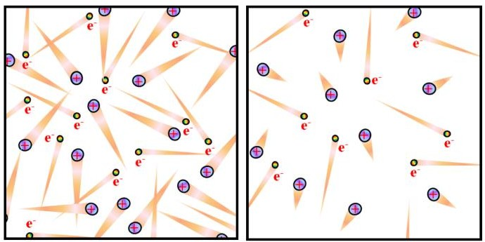
      - Plasma nhiệt (b) Plasma không nhiệt Hình 1.3 Sơ đồ minh họa trạng thái của (a) plasma nhiệt và
      - plasma không nhiệt [7-8]

Plasma nhiệt (thermal plasma):
Plasma nhiệt là trạng thái mà tất cả các hạt trong hệ thống đều đạt đến cân bằng nhiệt động lực học. Điều này có nghĩa là các ion, electron, và các hạt trung hòa đều có cùng nhiệt độ.
Nhiệt độ: Plasma nhiệt có nhiệt độ rất cao, thường lên đến hàng nghìn độ Kelvin, phù hợp với các ứng dụng yêu cầu năng lượng lớn như hàn, phun phủ plasma, hoặc xử lý kim loại.
Đặc điểm: Trong plasma nhiệt, các ion và electron đều có mức năng lượng tương đối đồng đều và sự va chạm giữa các hạt giúp duy trì trạng thái cân bằng này.
Ứng dụng: Plasma nhiệt chủ yếu được sử dụng trong công nghiệp, đặc biệt trong các quá trình yêu cầu nhiệt độ cao như cắt, hàn, luyện kim, và sản xuất năng lượng từ nhiệt hạch.

Plasma không nhiệt (non-thermal plasma):
Plasma không nhiệt có sự khác biệt lớn về nhiệt độ giữa các hạt electron và ion. Các electron có nhiệt độ rất cao, trong khi các ion và các hạt trung hòa có nhiệt độ gần với nhiệt độ phòng.
Nhiệt độ: Electron có thể đạt nhiệt độ hàng nghìn Kelvin, nhưng ion và các hạt trung hòa có nhiệt độ thấp hơn đáng kể.
Đặc điểm: Do sự chênh lệch nhiệt độ lớn này, plasma không nhiệt thường được sử dụng trong các ứng dụng không yêu cầu nhiệt độ cao nhưng vẫn cần quá trình ion hóa mạnh mẽ, ví dụ như xử lý bề mặt, khử trùng, và trong y học.

Ứng dụng: Plasma không nhiệt phù hợp cho các quy trình nhạy cảm, ví dụ như khử trùng dụng cụ y tế, xử lý bề mặt vật liệu mà không gây tổn hại cấu trúc.
Sự khác biệt giữa hai loại plasma đặc trưng bởi các tham số thể hiện như hình 1.4, Trong đó 3 tham số chính được trình bày Te (nhiệt độ electron), Ti (nhiệt độ ion), và Tgas (nhiệt độ khí, hay Tn: nhiệt độ của các hạt trung hòa). Biểu đồ này minh họa rõ ràng sự chuyển đổi từ plasma không nhiệt sang plasma nhiệt khi áp suất tăng và cũng mô tả sự khác biệt lớn về nhiệt độ giữa các hạt trong hai loại plasma này. Ngoài ra, bảng 1.1 dưới đây được thống kê từ biểu đồ này để nhìn thấy sự khác nhau được chi tiết và tổng quát với các thông số đã trình bày ở hình 1.3 [4, 7-9].
Bảng 1.1 Sự khác biệt giữa plasma nhiệt và plasma không nhiệt về Te, Ti, Tgas

Tham số | Plasma nhiệt (Te = Tion = Tgas) | Plasma không nhiệt (Te >> Ti ≈ Tgas)
Te | Rất cao (10.000 - 20.000 K) | Rất cao (10.000 - 100.000 K)
Ti | Cao, xấp xỉ Te (10.000 K) | Thấp, gần với Tgas (vài trăm đến vài nghìn K)
Tgas | Cao, xấp xỉ Te và Ti | Thấp, gần với nhiệt độ phòng (300 - 500 K)
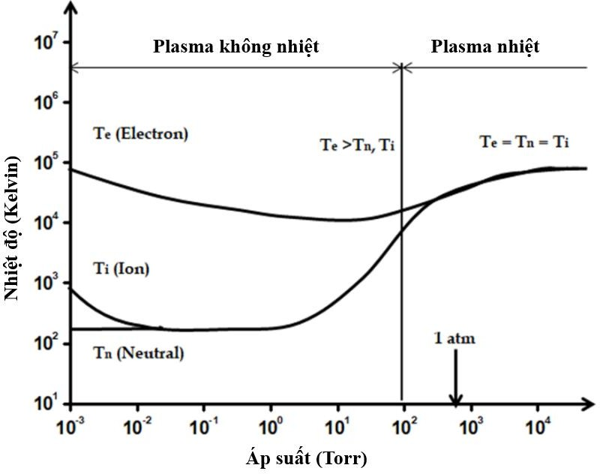
Hình 1.4 Mối quan hệ giữa nhiệt độ và áp suất của plasma nhiệt và plasma không nhiệt

Cấu hình và các yếu tố ảnh hưởng đến plasma
Một số cấu hình tạo plasma nói chung được mô tả như hình 1.5 có thể kể đến là phóng điện rào cản điện môi (DBD), plasma áp suất khí quyển (APPJ), phóng điện vầng quang (Corona discharge), nguồn plasma vi sóng (MW),… và bảng 1.2 đã mô tả đặc tính của một số dạng plasma này bao gồm mật độ, điện tích, áp suất và công suất.

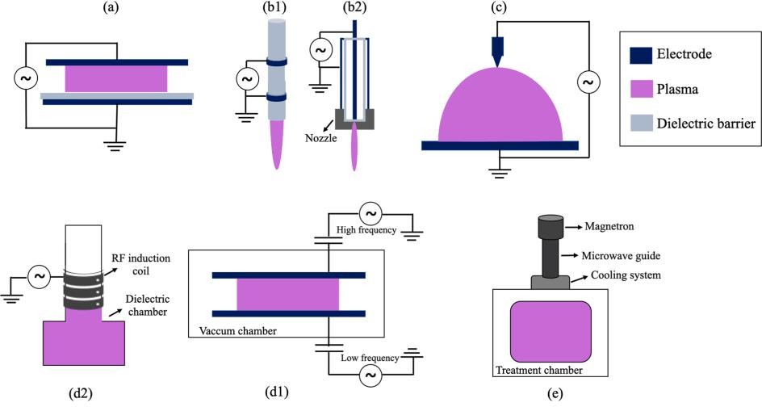
Hình 1.5 Một số cấu hình đặc trưng (a) Màn chắn điện môi áp suất khí quyển; (b1) và (b2) Tia plasma áp suất khí quyển; (c1) Phóng điện vầng quang; (d1) Plasma kết hợp cảm ứng (ICP); (d2) Plasma kết hợp điện dung (CCP) và (e) Nguồn plasma vi sóng (MW) [10]
Bảng 1.2 Thông số các nguồn tạo plasma và các đặc tính [11]

Nguồn plasma | Áp suất nền/Torr | Mật độ electron/m³ | Công suất danh định/W
Phóng điện RF | 0.05⁻¹ | 10¹⁷ | 200-500
Phóng điện DC | 0.05⁻⁵ | 1016 | 100-300
Cảm ứng từ | 10⁻³ - 001 | 1018 | 500-2000
Cộng hưởng cyclotron electron | 10⁻⁴ - 0.01 | 1018 | 300-1000
Hồ quang hàn DC | 750 | 10¹⁹ - 10²³ | 500-2000
Helicon | 0.01 - 0.1 | 10¹⁸ - 10¹⁹ | 500-2000
Tia plasma DC | 750 - 75000 | 10²⁰ - 10²³ | 1000-20000
Các yếu tố ảnh hưởng đến quá trình va chạm và phản ứng trong plasma, sơ đồ hiển thị của nhiều loại plasma tự nhiên và điều kiện trong phòng thí nghiệm với mật độ plasma và nhiệt độ electron được trình bày ở bảng 1.2 và hình 1.6.
Áp suất là một yếu tố quan trọng ảnh hưởng đến quá trình hình thành và tính chất của plasma. Áp suất có thể ảnh hưởng trực tiếp đến mật độ va chạm giữa các hạt trong môi trường plasma: Ở áp suất thấp (khoảng 10⁻³ đến 10 Torr), plasma thường có tính

chất không cân bằng, với các ion và phân tử trung hòa có nhiệt độ thấp hơn nhiều so với các electron. Áp suất thấp dẫn đến mật độ hạt trung hòa thấp, do đó giảm số lượng va chạm giữa các hạt và cho phép duy trì trạng thái plasma trong điều kiện này. Ở áp suất cao (trên 1 atm), plasma có xu hướng đạt đến trạng thái cân bằng nhiệt động lực học. Trong điều kiện này, năng lượng của các hạt tích điện (ion và electron) và các hạt trung hòa có xu hướng đạt đến trạng thái cân bằng với nhau, tức là cả ba loại hạt đều có nhiệt độ tương tự nhau. Điều này làm cho plasma trở thành plasma nhiệt, nơi năng lượng được phân bố đều giữa các hạt thông qua quá trình va chạm, giúp duy trì trạng thái ion hóa mạnh mẽ hơn.
Nhiệt độ trong plasma được chia thành nhiều loại, dựa trên loại hạt và mức năng lượng của chúng: Các electron trong plasma có thể đạt nhiệt độ rất cao, do electron có khối lượng nhỏ và dễ bị gia tốc bởi các trường điện từ. Nhiệt độ electron là yếu tố quyết định quan trọng trong quá trình ion hóa, vì các va chạm giữa electron và các phân tử trung hòa thường dẫn đến sự ion hóa. Nhiệt độ phụ thuộc nhiều vào mật độ va chạm giữa các ion và phân tử khí và có thể tăng lên khi mật độ va chạm tăng.
Mật độ electron: Mật độ electron trong plasma là một yếu tố quan trọng ảnh hưởng đến quá trình ion hóa và các tính chất điện của plasma: Ở áp suất thấp, mật độ electron thường thấp hơn, vì chỉ có một phần nhỏ của khí bị ion hóa. Mật độ electron trong trường hợp này có thể nằm trong dải từ 10⁸ đến 10¹² (electron/cm³), tùy thuộc vào điều kiện của plasma. Ở áp suất cao, mật độ electron tăng lên đáng kể, có thể đạt tới 10¹⁴ đến 10¹⁶ (electron/cm³). Mật độ electron cao hơn dẫn đến sự ion hóa mạnh mẽ hơn và tạo ra nhiều quá trình tương tác giữa các hạt tích điện hơn, đồng thời làm tăng hiệu suất của các ứng dụng plasma.
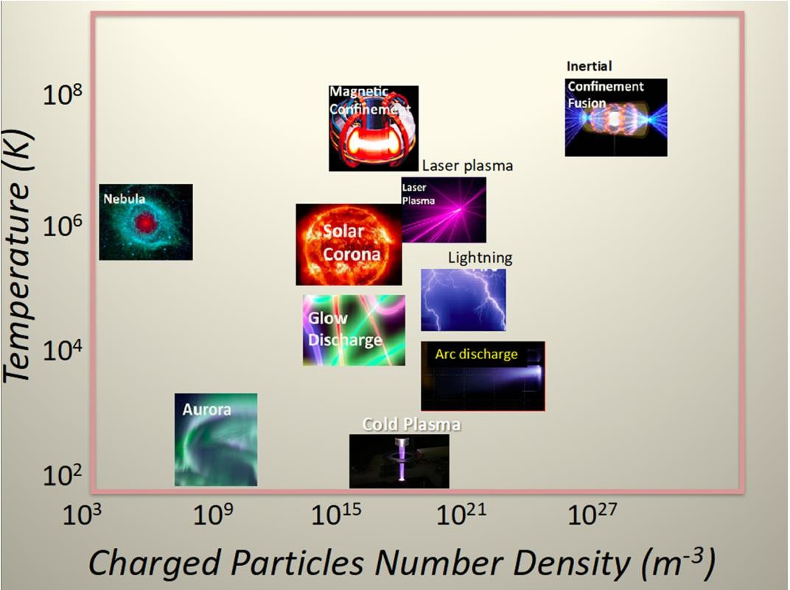
Hình 1.6 Một số loại plasma tự nhiên và plasma trong phòng thí nghiệm [8, 10]

Ứng dụng của plasma
Plasma là một lĩnh vực công nghệ đa dạng với nhiều ứng dụng rộng rãi trong công nghiệp, y học, năng lượng, môi trường, và nghiên cứu khoa học. Những ứng dụng này

khai thác khả năng tương tác của plasma với vật chất, từ đó giúp giải quyết nhiều thách thức công nghệ và môi trường quan trọng.
Công nghiệp: Plasma được ứng dụng trong cắt và hàn kim loại nhờ vào khả năng tạo ra nhiệt độ cao, có thể lên tới hàng nghìn ºC. Công nghệ plasma cũng được sử dụng để xử lý bề mặt vật liệu và lắng đọng mỏng trong công nghiệp bán dẫn.
Y học: Plasma không nhiệt được ứng dụng trong việc khử trùng và diệt khuẩn. Nó có khả năng làm sạch bề mặt mà không gây tổn hại đến các mô tế bào, do đó được sử dụng trong chữa trị vết thương và khử trùng thiết bị y tế.
Môi trường: Plasma được sử dụng để xử lý chất thải, xử lý khí thải công nghiệp và giảm thiểu ô nhiễm môi trường. Plasma có thể phân hủy các hợp chất hữu cơ phức tạp trong nước thải hoặc không khí.
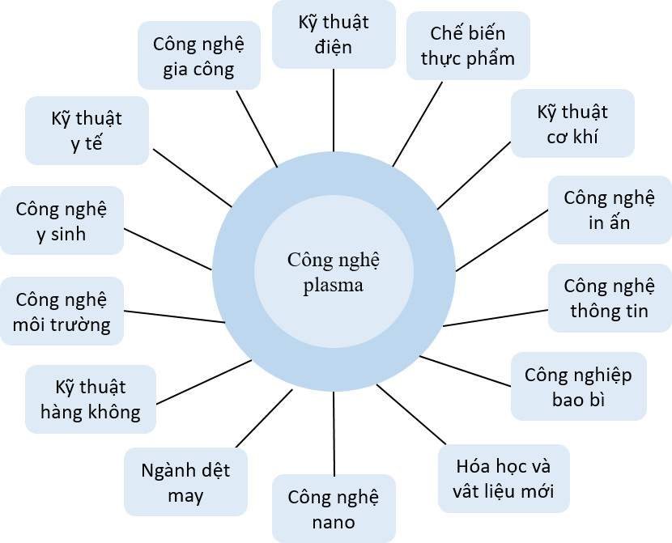

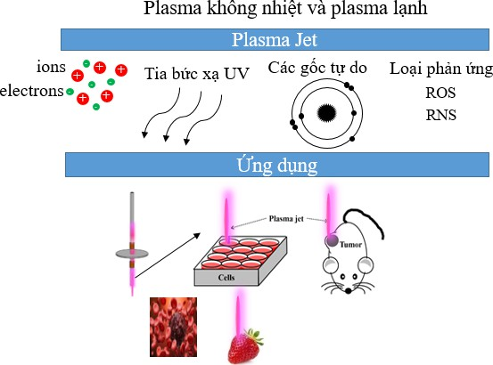
Hình 1.7 Một số ứng dụng phổ biến của plasma trong công nghiệp; chữa trị vết thương và xử lý thực phẩm

Tia plasma áp suất khí quyển
Plasma áp suất khí quyển (Atmospheric Pressure Plasma Jet) là một loại plasma không nhiệt được tạo ra dưới điều kiện áp suất khí quyển, với nhiều ứng dụng quan trọng trong các lĩnh vực y học, sinh học, nông nghiệp và công nghiệp. APPJ hoạt động dựa trên phóng điện rào cản điện môi (DBD), sử dụng các loại khí như helium hoặc argon. Plasma này đặc trưng bởi sự tạo ra các gốc tự do có hoạt tính cao như ROS (Reactive Oxygen Species) và RNS (Reactive Nitrogen Species), đóng vai trò quan trọng trong các phản ứng hóa học với mô sống, giúp tiêu diệt vi khuẩn, tế bào ung thư, và thúc đẩy quá trình phục hồi mô mà không gây tổn thương nhiệt [12-13].
Trong quá trình tạo ra APPJ, các thông số như điện áp, tần số, các loại khí cũng như lưu lượng khí là những thông số quan trọng quyết định tính chất của plasma, đặc biệt là hỗn hợp các thành phần khí khả năng tạo ra các gốc tự do và sự ổn định của plasma dưới điều kiện áp suất khí quyển [14-16]. Tia plasma đa dạng với nhiều cấu hình khác nhau được sử dụng rộng rãi với những thiết bị linh hoạt, hiệu quả và dễ dàng mua với chi phí tương đối, vận hành dễ dàng được mô tả rõ như trong mục 1.4.1, hình 1.8. Mỗi loại cấu hình này sẽ có những đặc điểm và tính chất khác nhau dẫn đến quá trình tạo plasma có sự khác nhau nhất định.

Cấu hình của tia plasma áp suất khí quyển
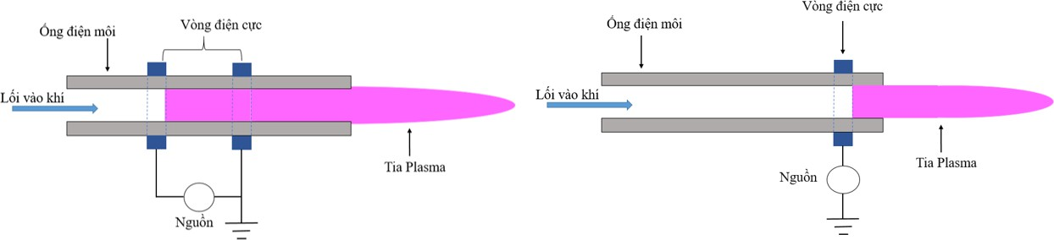

(a) (b)
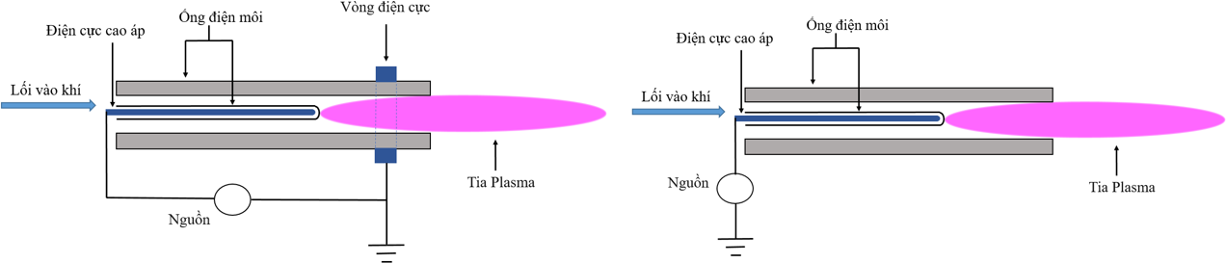

(c) (d)
Hình 1.8 Một số cấu hình đặc trưng
Nghiên cứu về các ứng dụng của đã làm gia tăng nhu cầu về các thiết bị có khả năng cung cấp lượng lớn các chất phản ứng, vượt qua giới hạn không gian của các điện

cực hoặc ống phóng điện, nơi plasma được tạo ra. Để đáp ứng nhu cầu này, các nguồn plasma đã được phát triển với khả năng phát ra chùm tia plasma vào môi trường xung quanh [17-18].
Một số cấu hình đặc trưng của tia plasma áp suất khí quyển (APPJ) được mô tả như trong hình 1.8. Trong tất cả các cấu hình của buồng phản ứng DBD, luôn có sự hiện diện của một hoặc nhiều lớp điện môi giữa các điện cực kim loại. Lớp điện môi này đóng vai trò quan trọng trong việc hạn chế lượng điện tích di chuyển tới các điện cực, từ đó ngăn chặn sự phát triển của phóng điện hồ quang và giữ cho plasma duy trì ở nhiệt độ phòng. Khi quá trình phóng điện xảy ra, lớp điện môi ở cực âm và cực dương sẽ đồng thời tích lũy các ion dương và electron di chuyển đến. Sự tích tụ điện tích trên lớp điện môi này làm giảm điện trường trong không gian phóng điện, từ đó ngăn cản sự di chuyển của điện tích về phía điện cực và làm cho quá trình phóng điện DBD tự chấm dứt. Trong hình 1.8 (a) và (b), dựa trên cấu hình DBD, lớp điện môi thường là ống thạch anh hoặc ống nghiệm thủy tinh, được bao phủ bởi một cặp điện cực làm từ nhôm. Điện cực nối đất được cố định chắc chắn bằng keo polytetrafluoroethylene (PTFE). Ngoài ra, một cấu hình khác được mô tả trong hình 1.8 (c) và (d), khi sử dụng que điện cực cao áp bên trong ống điện môi và bên ngoài có thể được phủ một cặp điện cực làm nhiệm vụ nối đất, hoặc không có. Hầu hết các APPJ được tạo ra bằng cách sử dụng các khí hiếm như helium (He) hoặc argon (Ar), kết hợp với một nguồn điện áp cao để tạo ra tia plasma. Plasma này chứa nhiều loại oxy và các phản ứng nitơ khác nhau. Loại plasma này có khả năng tương thích sinh học, với nhiệt độ không khí không vượt quá 40°C và với nhiệt độ thấp như vậy, tia plasma có thể kéo dài lên đến vài cm [16, 19-20].
Bảng 1.3 Các điều kiện hoạt động điển hình phóng điện DBD trong không khí [40]

Tỷ lệ điện trường trên mật độ khí  E/N | ≅ 150 Td (p=1 bar, T=300 K)
Điện áp (Vpp) | 3-20 kV
Tần số (f) | 50 Hz-10 kHz
Áp suất (p) | 1-3 bar
Khoảng cách phóng điện (g) | 0.2-5 mm
Điện môi | Thủy tinh (borosilicate glass) , sứ Ceramic Al2O3, …
Độ dày của vật liệu điện môi (d) | 0.5-2 mm
Hằng số điện môi (er) | 5–10 (glass), … , 7000 (ferroelectrics)

Các thông số và đặc tính của phóng điện rào cản điện môi (DBD) trong plasma được thể hiện như trong bảng 1.3. Điện áp cần thiết để duy trì phóng điện trong các cấu hình DBD dao động từ 3-20 kV, phụ thuộc vào khoảng cách phóng điện và vật liệu điện môi. Tần số của phóng điện thường nằm trong khoảng 50 Hz-10 kHz, ảnh hưởng đến mật độ năng lượng và hiệu suất phóng điện. Phóng điện DBD thường hoạt động ở áp suất từ 1-3 bar, đủ để duy trì các vi phóng điện. Điện môi với các vật liệu điện môi như thủy tinh borosilicate hoặc sứ Ceramic Al2O3 ngăn chặn quá trình phóng điện hồ quang, duy trì nhiệt độ plasma thấp, và giữ cho quá trình phóng điện ổn định. Độ dày của điện môi được sử dụng tốt nhất là từ khoảng 0.5 mm ÷ 2 mm, nếu lớp điện môi quá mỏng sẽ không đủ độ bền cơ lý, tuy nhiên nếu quá dày thì điện áp yêu cầu để duy trì quá trình phóng điện sẽ tăng cao.

Đặc tính điện học của phóng điện rào cản điện môi
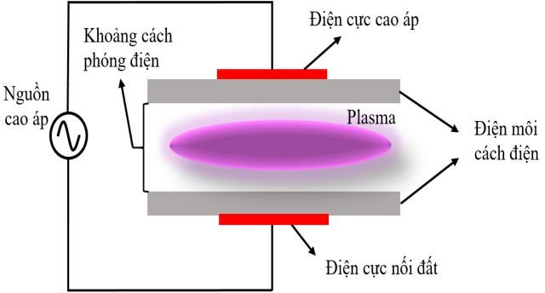
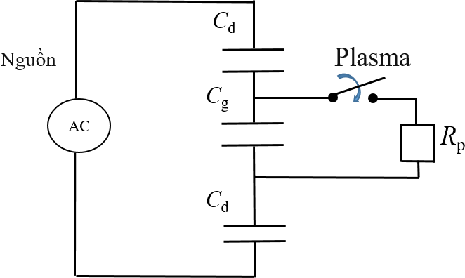
(a) (b)
Hình 1.9 Cấu hình của buồng phản ứng DBD dạng phẳng và sơ đồ mạch điện thay thế tương đương
Sơ đồ thay thế tương đương của phóng điện màn chắn điện môi (DBD) được mô tả như hình 1.9. Từ đồ thị dạng sóng điện áp và dòng điện ở hình 1.10, khi điện áp đặt lên các điện cực thấp hơn ngưỡng điện áp phóng điện (Vgap(t)), buồng phản ứng DBD hoạt động như một tải điện dung với điện dung tương đương là CDBD bao gồm điện dung của lớp điện môi Cd và điện dung của khe hở khí Cg mắc nối tiếp với nhau, dòng điện trong giai đoạn này chỉ là dòng điện dung (idisp) gây ra bởi sự thay đổi điện áp đặt vào lò phản ứng và dòng điện này tỷ lệ thuận với tốc độ của sự thay đổi điện áp đặt lên lò phản ứng là (dVapp/dt). Khi điện áp tiếp tục tăng đến ngưỡng phóng điện, quá trình ion hóa xảy ra trong khe hở khí, dẫn đến sự hình thành kênh dẫn điện giữa các điện cực. Phóng điện xảy ra được biểu thị bằng sự đóng công tắc, cho phép dòng điện phóng điện (idis) chạy qua kênh plasma. Plasma phóng điện tạo ra một kênh dẫn điện nối liền hai điện cực và được được thay thế trong sơ đồ bằng điện trở Rp như hình 1.9 b, với giá trị điện trở thay đổi nhanh chóng theo thời gian. Dòng phóng điện (idis) xuất hiện trong khoảng thời gian từ khi bắt đầu xảy ra phóng điện đến thời điểm chấm dứt phóng điện là kết quả của sự dịch chuyển có hướng của các điện tích trong vùng không gian phóng điện. Các điện tích này di chuyển tới các điện cực, sau đó tích tụ trên lớp điện môi, sự tích tụ điện tích trên lớp điện môi tạo ra một điện trường (EDBD) ngược chiều với điện

trường do nguồn điện áp bên ngoài (EPS) gây ra. Sự ngược chiều của hai dạng điện trường này làm cho tổng điện trường bên trong khe hở không đủ để duy trì phóng điện và làm cho phóng điện DBD tự chấm dứt. Trong nửa chu kỳ tiếp theo khi điện áp của nguồn bên ngoài đảo ngược cực tính, điện trường do điện áp của nguồn bên ngoài sẽ cùng chiều với điện trường của lớp điện tích tích tụ trên lớp điện môi, dẫn đến sự phóng điện tiếp tục sẽ xảy ra theo chiều ngược lại. Dòng điện itot(t) trong mạch khi có hiện tượng phóng điện bao gồm hai thành phần: dòng điện xếp chồng gồm dòng điện phóng điện (idis) có dạng xung do sự dịch chuyển có hướng của các hạt điện tích tự do và thành phần thứ 2 là được tạo ra bởi sự thay đổi điện áp giữa hai điện cực của buồng phản ứng DBD (idisp) [21-25].
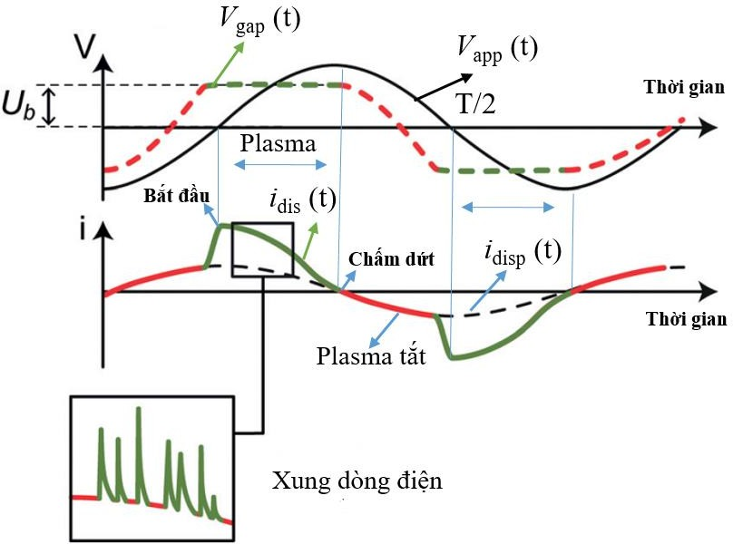
Hình 1.10 Đặc tính của dòng điện và điện áp [24-25]
Điện dung tổng thể của DBD-Jet được thể hiện như công thức (1.5 )

𝐶DBD
= 𝐶d.𝐶g
𝐶d + 𝐶g
(1.5)

Trong đó 𝐶d
: Điện dung lớp điện môi, 𝐶𝑑
2𝜋𝗌0𝗌𝑑𝐿
𝑏
=
𝑙𝑛(𝑎)
(1.5 a)

𝐶 : Điện dung khe hở không khí phóng điện, 𝐶
= 2𝜋𝗌0𝗌𝑔𝐿
(1.5 b)

g 𝑔

𝑉 (t) = 1 𝑄(𝑡) = 1 ∫ 𝑖 (t)dt = 𝑉 (t). 𝐶
𝑐
𝑙𝑛(𝑎)

(1.6)

𝑑 𝐶𝑑

𝐶𝑑
𝑉
dis

(t) = 𝑉
𝑎𝑝𝑝
(t) − 1

𝐶𝑑+𝐶𝑔
𝑄(𝑡)

𝑔𝑎𝑝
𝑎𝑝𝑝

𝐶𝑑

= 𝑉𝑎𝑝𝑝 (t) − 𝑉𝑑(t) (1.7)

𝑖𝑡𝑜𝑡(t) = 𝑖𝑑𝑖𝑠(t) + 𝑖𝑑𝑖𝑠𝑝(𝑡) (1.8)

𝑖 (t) = (1 + 𝐶𝑔) 𝑖
(t) − 𝐶
(𝑡) (1.9)

𝑑𝑖𝑠

𝑖𝑡𝑜𝑡

(t) = 𝑑𝑄(𝑡)
𝑑𝑡
𝐶𝑑
𝑡𝑜𝑡
𝑔 𝑑𝑖𝑠𝑝

(1.10)

𝑖𝑑𝑖𝑠𝑝
(𝑡) = 𝐶𝐷𝐵𝐷
𝑑𝑉𝑎𝑝𝑝(𝑡)
𝑑𝑡
(1.11)

Trong đó, công thức 1.9 là công thức thu gọn, để giải tích mạch cho kết quả idis (t), kết hợp sử dụng công thức 1.10 và 1.11:

𝑖 (t) = 1
× [𝑑𝑄(𝑡) − 𝐶
𝑑𝑉𝐷𝐵𝐷(𝑡)]

𝑑𝑖𝑠

1 − 𝐶𝐷𝐵𝐷
𝐶𝑑
𝑑𝑡
𝐷𝐵𝐷

𝑑𝑡

= 1 × [𝑑𝑄(𝑡) − 𝐶d.𝐶g × 𝑑𝑉𝐷𝐵𝐷(𝑡)]

𝐶d.𝐶g
1 − 𝐶d + 𝐶g
𝐶𝑑
𝑑𝑡
𝐶d + 𝐶g
𝑑𝑡

= 𝐶𝑑
× [𝑑𝑄(𝑡) − 𝐶d.𝐶g

× 𝑑𝑉𝐷𝐵𝐷(𝑡)]

𝐶𝑑
− 𝐶d.𝐶g
𝐶d + 𝐶g
𝑑𝑡
𝐶d + 𝐶g
𝑑𝑡

𝐶𝑑2+𝐶d.𝐶g
𝑑𝑄(𝑡)
𝐶d.𝐶g
𝑑𝑉𝐷𝐵𝐷(𝑡)

=
𝐶𝑑
₂ × [
−
𝑑𝑡 𝐶d
×
+ 𝐶g
]
𝑑𝑡

= 1 + 𝐶d.𝐶g × [𝑑𝑄(𝑡) − 𝐶d.𝐶g × 𝑑𝑉𝐷𝐵𝐷(𝑡)]

𝐶𝑑2
𝑑𝑡
𝐶d + 𝐶g
𝑑𝑡

= (1 + 𝐶𝑔) 𝑑𝑄(𝑡) − 𝐶
𝑑𝑉𝐷𝐵𝐷
Cuối cùng có được kết quả như

công thức số (1.9).
Trong đó:
𝐶𝑑
𝑑𝑡
𝑔 𝑑𝑡

𝑉𝑎𝑝𝑝: Điện áp nguồn cao áp đặt vào
𝑉𝑔𝑎𝑝: Điện áp khe hở giữa hai điện cực (khe hở không khí)
𝑉𝑑: Điện áp qua điện môi DBD
𝑉𝑏 (𝑈𝑏): Ngưỡng điện áp phóng điện
𝑖𝑑𝑖𝑠: Dòng điện phóng điện
𝑖𝑑𝑖𝑠𝑝: Dòng điện dịch chuyển
𝑖𝑡𝑜𝑡: Dòng điện khi có phóng điện bao gồm hai dòng điện xếp chồng là dòng điện phóng điện và dòng điện dịch chuyển.

Năng lượng và công suất tiêu thụ
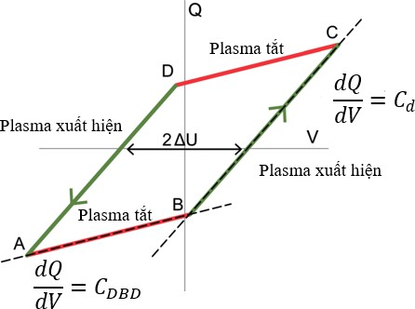
Hình 1.11 Biểu đồ Lissajous Q-V [24]
Trong quá trình tạo plasma, điện dung là một tham số quan trọng vì nó giúp khả năng tích lũy điện tích của một lớp plasma khi chịu tác động bởi một điện trường. Việc tính toán, đo lường tổn hao điện năng trong plasma là điều cần thiết. Bởi vì điện năng tiêu thụ trong plasma không chỉ bao gồm năng lượng cần thiết để duy trì quá trình ion hóa, mà còn bao gồm các tổn hao năng lượng dưới dạng bức xạ, nhiệt, và các va chạm không đàn hồi. Biểu đồ Lissajous như hình 1.11, được sử dụng trong bối cảnh phóng điện rào cản điện môi (DBD), là một công cụ quan trọng để đo công suất tiêu thụ trong phóng điện plasma. Phương pháp này liên quan đến việc vẽ đồ thị mối quan hệ giữa điện tích, tích lũy trên tụ điện và điện áp qua các điện cực của lò phản ứng DBD. Hình dạng của biểu đồ, thường là hình bình hành, cho phép tính toán năng lượng tiêu thụ trong chu kỳ phóng điện.
Biểu đồ Lissajous được tạo ra bằng cách đo mối quan hệ điện tích-điện áp (Q-V) trên hệ thống DBD. Mối quan hệ này có thể được thu thập bằng cách sử dụng một tụ điện (được ký hiệu là 𝐶𝑚) đặt nối tiếp trong mạch phóng điện và vẽ đồ thị sự sụt điện
áp trên tụ so với tổng điện áp đặt vào các điện cực. Phương pháp này thường được gọi
là "phương pháp tụ điện" để đo công suất thay vì tính như phương pháp thông thường [22-26].
Trong hình 1.11 thể hiện: Đường AB và CD đã biểu diễn trạng thái khi plasma chưa xuất hiện (dòng điện dung). Khi đó, hệ thống chỉ hoạt động như một tải điện dung với điện dung tổng CDBD. Dòng điện này là dòng điện dung (idisp) gây ra bởi sự thay đổi điện áp theo thời gian đã được trình bày ở mục 1.4.2. Đoạn BC và DA là ương ứng với giai đoạn plasma xuất hiện. Khi điện áp đạt đến ngưỡng phóng điện, plasma được hình thành giữa hai điện cực và sự ion hóa xảy ra trong khe hở. Tại thời điểm này, dòng

phóng điện được biểu diễn bởi đoạn BC và DA, nơi mà plasma đóng vai trò như một kênh dẫn điện với điện dung Cd như được ký hiệu trên hình 1.11.
Hai điểm chuyển giao giữa đoạn xanh và đỏ: Biểu diễn thời điểm plasma tắt và plasma xuất hiện, nơi mà các điện cực bắt đầu và kết thúc quá trình tích tụ điện tích. Các thông số như Cd và Cg có thể được suy ra từ độ dốc của các đoạn trên biểu đồ Lissajous, giúp phân tích hiệu quả và đặc tính của plasma. Qua có, các công được sử dụng để tính toán ứng dụng cho phương pháp này.
Công suất tức thời qua DBD:
𝑃𝑖𝑛𝑠𝑡−𝐷𝐵𝐷 (𝑡) = 𝑉𝑎𝑝𝑝(𝑡). 𝑖𝑡𝑜𝑡(𝑡) (1.12) Dòng điện chạy qua tụ:

𝑉𝑚
(𝑡) = 𝑉𝑎𝑝𝑝
(𝑡) 𝐶𝐷𝐵𝐷
𝐶𝑚
(1.13)

𝑖𝑚
(𝑡) = 𝐶𝑚
𝑑𝑉𝑚(𝑡)
𝑑𝑡
(1.14)

Công suất tức thời qua tụ điện 𝐶𝑚:

𝑃𝑖𝑛𝑠𝑡−𝐷𝐵𝐷
(𝑡) = 𝑉𝑚
. 𝐶𝑚
𝑑𝑉𝑚(𝑡) ≪ 𝑃 𝑡ứ 𝑐 𝑡ℎờ𝑖 𝑞𝑢𝑎 𝐷𝐵𝐷 (1.15)
𝑑𝑡

Điện tích Q tích lũy:
𝑄(𝑡) = 𝐶_{𝑚}. 𝑉_{𝑚}(𝑡) ℎ𝑜ă. 𝑐 𝑡𝚤́𝑐ℎ 𝑝ℎâ𝑛 𝑖_{𝑡𝑜𝑡} (𝑡) 𝑡ℎ𝑒𝑜 𝑡ℎờ𝑖 𝑔𝑖𝑎𝑛 (1.16) Năng lượng tiêu thụ qua DBD-Jet:

𝑇
𝐸 = 𝑃
(𝑡) 𝑑𝑡
(1.17)

𝐷𝐵𝐷−𝐽𝑒𝑡 ∫0 𝑖𝑛𝑠𝑡−𝐷𝐵𝐷
Công suất trung bình theo thời gian được tính dựa vào công thức (1.12) theo thời gian và mối quan hệ ở công thức số (1.13) ta có:
𝑃𝑎𝑣𝑔 = 𝑓. 𝐸𝐷𝐵𝐷−𝐽𝑒𝑡 = 𝑓. 𝑆 (1.18)
Plasma trong các hệ thống phóng điện trải qua quá trình nạp-xả điện tích. Sơ đồ Q-V cung cấp thông tin về mức độ và tốc độ nạp-xả điện tích trong hệ thống, cho phép đánh giá tính hiệu quả của quá trình phóng điện. Bằng cách theo dõi chu trình nạp-xả thông qua sơ đồ Q-V, chúng ta có thể tối ưu hóa điều kiện plasma để giảm thiểu tiêu thụ điện năng và tối ưu hóa hiệu suất, trong đó S là diện tích bên trong của biểu đồ Lissajous. Điều này đặc biệt quan trọng trong các ứng dụng công nghiệp nơi việc tiêu thụ điện năng thấp là yếu tố quyết định đến chi phí vận hành.

Ứng dụng thực tiễn
Tia plasma áp suất khí quyển đã được áp dụng thành công trong nhiều lĩnh vực y sinh và nông nghiệp. Một số ví dụ nổi bật là ứng dụng trong quá trình khử trùng thiết bị y tế, nơi tia plasma có thể tiêu diệt vi khuẩn mà không cần sử dụng nhiệt độ cao. Điều này mang lại lợi ích lớn trong việc bảo vệ các vật liệu nhạy cảm khỏi nhiệt độ cao và duy trì hiệu quả khử trùng.

Trong lĩnh vực nông nghiệp, APPJ đã được sử dụng để kích hoạt hạt giống, từ đó cải thiện tỷ lệ nảy mầm và tăng trưởng cây trồng. Nghiên cứu cho thấy rằng xử lý bằng plasma giúp kích thích sự nảy mầm của các loại hạt như cải củ, cà chua và ớt ngọt. Tuy nhiên, việc tối ưu hóa thời gian xử lý là rất quan trọng, vì quá trình xử lý quá lâu có thể gây ảnh hưởng đến sự phát triển của cây trồng.
Một số ứng dụng đã được tham khảo và trích dẫn. Trong nghiên cứu này, đã hướng đến các ứng dụng thực tiễn cho hướng phát triển của đề tài sau khi đánh giá các đặc tính điện học của mô hình thí nghiệm, được thể hiện như bảng 1.4.
Bảng 1.4 Tổng quan về các ứng dụng của tia plasma áp suất khí quyển

Loại phóng điện | Điều kiện đại diện (Loại khí, Điện áp, Nguồn, Cấu hình thí nghiệm) | Áp suất | Nhiệt độ khí | Ứng dụng | Tài liệu tham khảo
Tia plasma áp suất khí quyển (APPJ) | Khí: He/O₂/N₂; Điện áp: P = 2.5 W, 2.45  GHz; Nguồn: Vi sóng (Microwave); Cấu hình: Điện cực hình trụ đồng tâm | 1 atm | Tối đa 50.8  °C trên bề mặt ngà răng, 20 °C trên bề mặt | Y sinh (khử trùng, chữa lành vết thương), nông nghiệp (nảy mầm hạt) | [27]
Plasma áp suất khí quyển lạnh (CAPP) | Khí: Không khí, Oxy, Nitơ, Heli, Argon; Nguồn: Tần số radio (RF) hoặc Vi sóng (MW); Cấu hình: Điện cực hai tấm hoặc đồng tâm | 1 atm | Nhiệt độ phòng | Y học, nông nghiệp, thực phẩm | [28]
APPJ xử lý vật liệu xốp cho thu hoạch năng lượng | Khí: He, Ar; Nguồn: APPJ siêu tốc độ; Cấu hình: Cấu trúc đầu phun plasma | 1 atm | - | Năng lượng (thu hoạch và lưu trữ năng lượng) | [29]
APPJ cho y học và xử lý bề mặt | Khí: He, Ar; Nguồn: Tần số radio (RF) hoặc Vi sóng (MW); Cấu hình: Điện cực hình trụ đồng tâm | 1 atm | Tối đa 50  °C trên bề mặt | Y sinh (biến đổi bề mặt, chữa lành vết thương) | [30]

Trong nghiên cứu này, một số ứng dụng được hướng đến sau khi đánh giá ảnh hưởng của chất khí đặc tính điện học
DBD-APPJ | Nguồn: AC, 0~15 kV; f = 50 Hz; Khí Argon; Cấu hình: Điện cực nổi ống thủy tinh. | 1 atm (áp suất khí quyển | Nhiệt độ phòng (Phòng thí nghiệm cao áp tại trường ĐHSPKT) | Bảo quản rau củ, điều trị vết thương và kích thích tăng trưởng trong nông nghiệp | -

CHƯƠNG 2: CÁC LOẠI CHẤT KHÍ, VAI TRÒ VÀ ẢNH HƯỞNG TRONG QUÁ TRÌNH TẠO PLASMA

Giới thiệu một số loại khí hiếm
Trong quá trình tạo plasma áp suất khí quyển, chất khí đóng vai trò quan trọng trong việc quyết định các đặc tính của plasma như khả năng ion hóa, nhiệt độ plasma, mật độ electron và độ ổn định, cũng như là các đặc tính điện học. Các loại khí thường được sử dụng trong quá trình này bao gồm các loại khí trơ như Helium (He), Neon (Ne), Argon (Ar), và cả Oxygen (O2) và Nitrogen (N2). Mỗi loại khí có vai trò và ứng dụng riêng, phụ thuộc vào tính chất của chúng. Hình 2.1 cho thấy màu sắc, cường độ phát sáng của mỗi loại khí trong quá trình tạo plasma có sự khác nhau rõ rệt.
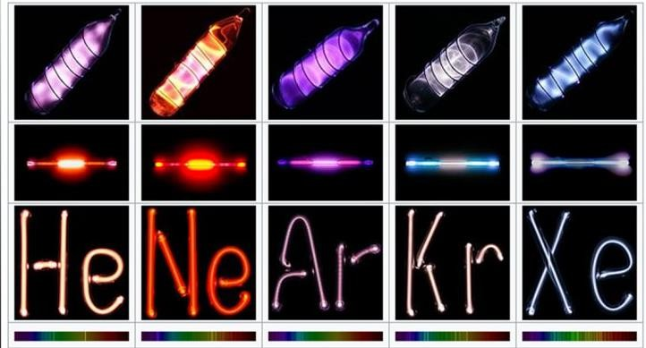
Hình 2.1 Một số loại khí hiếm

Tính chất và ảnh hưởng của các loại khí hiếm
Helium: Là khí nhẹ nhất và có năng lượng ion hóa cao nhất (24,6 eV). Plasma helium thường có nhiệt độ thấp và được sử dụng nhiều trong các quy trình khử trùng và xử lý bề mặt yêu cầu độ chính xác cao, ít tác động nhiệt.
Argon: Có năng lượng ion hóa thấp hơn (15,8 eV), dễ dàng tạo plasma hơn helium và được ứng dụng rộng rãi trong các quy trình hàn hồ quang, cắt plasma và xử lý kim loại. Argon giúp duy trì tính ổn định của plasma ngay cả ở áp suất cao.
Xenon và Neon: Cả hai khí này thường được dùng trong các ứng dụng liên quan đến phát sáng. Xenon có năng lượng ion hóa thấp hơn helium và argon, cho phép nó phát sáng mạnh hơn khi được ion hóa. Neon được sử dụng nhiều trong đèn neon nhờ khả năng phát sáng màu đỏ đặc trưng.
Các khí hoạt tính là Oxygen và Nitrogen: Oxygen thường được sử dụng trong các quy trình khử trùng nhờ khả năng tạo ra các gốc tự do mạnh, đã được giới thiệu thêm ở chương 1, giúp tiêu diệt vi khuẩn và làm sạch bề mặt vật liệu. Nitrogen là khí hoạt tính thường được sử dụng để bảo vệ bề mặt kim loại khỏi sự oxy hóa và trong các quy trình

xử lý nhiệt. Khí này cũng được dùng trong nhiều quá trình plasma xử lý nhiệt trong công nghiệp.
Từ bảng tổng hợp 2.1 cho thấy rằng, mỗi loại khí có sự khác biệt rõ rệt về mức độ ion hóa và tính chất plasma bao gồm nhiệt độ và mật độ electron. Argon tạo ra plasma có nhiệt độ cao hơn do năng lượng ion hóa thấp, trong khi helium tạo ra plasma nhiệt độ thấp nhưng ổn định hơn. Đối với mật độ electron, helium cung cấp mật độ electron thấp hơn so với argon, điều này làm cho Argon thường được ưa chuộng hơn trong các ứng dụng công nghiệp yêu cầu plasma nhiệt độ cao. Ngoài ra, ảnh hưởng của áp suất khí quyển đến tính chất plasma của các loại khí trơ được xem xét. Khi áp suất tăng, nhiệt độ và mật độ electron trong plasma của argon, helium và xenon cũng tăng, đặc biệt rõ ràng với argon.
Biểu đồ hình 2.2 minh họa sự khác biệt giữa năng lượng ion hóa, nhiệt độ plasma, và mật độ electron của các loại khí hiếm được sử dụng trong quá trình tạo plasma. So sánh năng lượng ion hóa giữa các loại khí, helium có năng lượng ion hóa cao nhất, trong khi xenon có năng lượng ion hóa thấp nhất. Thứ hai, so sánh nhiệt độ plasma giữa các loại khí, argon và nitrogen có nhiệt độ plasma cao hơn so với các khí khác. Cuối cùng, so sánh mật độ electron giữa các loại khí, argon có mật độ electron cao nhất, phù hợp với việc tạo plasma nhiệt độ cao và ổn định trong công nghiệp.
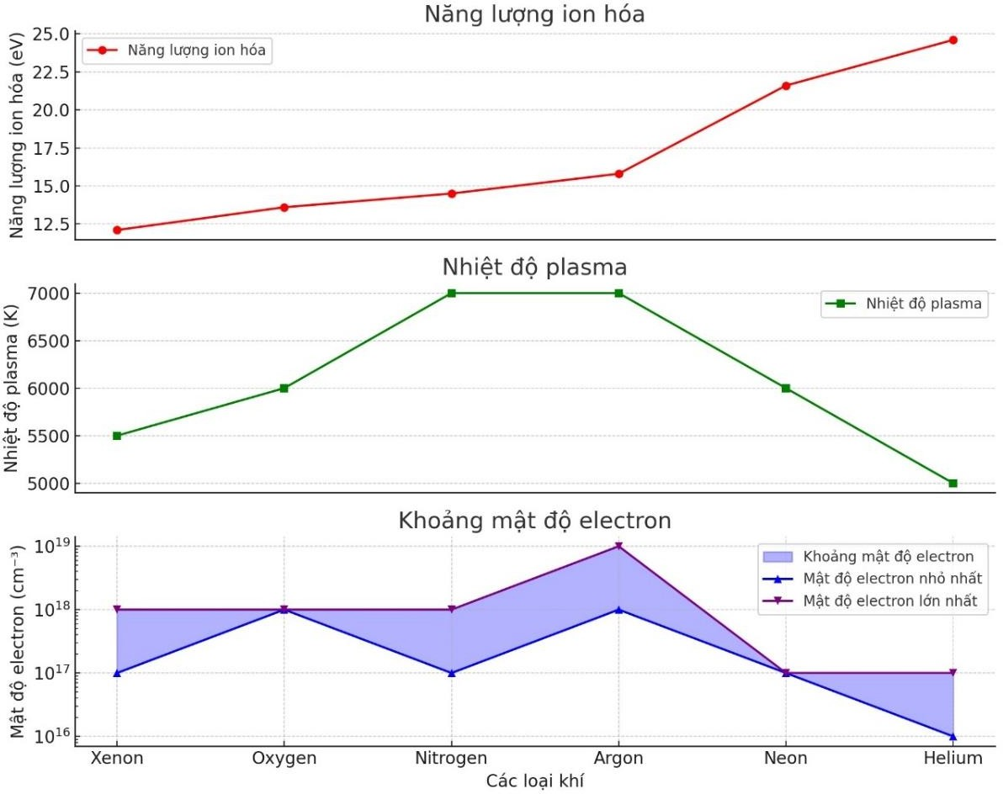
Hình 2.2 So sánh năng lượng ion hóa, nhiệt độ plasma và mật độ electron của các loại khí

Bảng 2.1 Bảng tổng hợp và so sánh đặc tính các loại khí [31-35]

Loại khí | Năng lượng ion hóa (eV) | Nhiệt độ plasma (K) | Mật độ electron (cm⁻³)
Xenon | 12,1 | 4500 – 6500 | 10¹⁷ – 10¹⁸
Nitrogen | 14,5 | 6000 – 8000 | 10¹⁷ – 10¹⁸
Oxygen | 13,6 | 5000 – 7000 | 10¹⁸
Argon | 15,8 | 6000 – 8000 | 10¹⁸ – 10¹⁹
Neon | 21,6 | 5000 – 7000 | 10¹⁷
Helium | 24,6 | 4000 – 6000 | 10¹⁶ – 10¹⁷
  - Phân loại phản ứng của các loài mang điện trong chất khí
Dựa trên năng lượng ion hóa, nhiệt độ plasma và mật độ electron của các loại khí trong bảng, các phản ứng liên quan đến ion hóa, tái kết hợp và kích thích va chạm là những phản ứng phổ biến trong vật lý plasma. Năng lượng ion hóa cho biết mức năng lượng cần thiết để ion hóa các nguyên tử trung hòa của các loại khí này, trong khi nhiệt độ plasma và mật độ electron ảnh hưởng đến tốc độ của các phản ứng này. Dưới đây là các phản ứng của các loài mang điện cho từng loại khí từ bảng 2.1. Trong môi trường plasma, các loại khí này trải qua các phản ứng ion hóa, phân ly và tái kết hợp, với sự tham gia của các loài mang điện (ion dương và electron). Các phản ứng này đóng vai trò quan trọng trong các ứng dụng của plasma.
Bảng 2.3 trình bày các phản ứng và vai trò của hỗn hợp khí, chủ yếu được trình là giữa oxy với các khí khác. Argon không tham gia vào phản ứng hóa học trực tiếp với oxy nhưng có vai trò hỗ trợ quan trọng trong việc duy trì plasma. Trong plasma, các ion argon Ar⁺ hoặc các nguyên tử argon bị kích thích Ar∗ có thể va chạm với các phân tử oxy và giúp tạo ra các loài phản ứng như oxy nguyên tử O∗ hoặc ion oxy O2+ . Helium không phản ứng trực tiếp với oxy, nhưng giúp hỗ trợ quá trình plasma bằng cách tăng cường va chạm giữa các hạt và ổn định plasma. Do tính chất trơ của nó, helium thường được sử dụng như một khí mang để duy trì plasma mà không gây ra nhiều phản ứng không mong muốn.
Tính chất hóa học: Argon có năng lượng ion hóa thấp hơn helium, nên dễ bị ion hóa hơn trong plasma. Điều này giúp argon dễ dàng tham gia vào quá trình duy trì plasma và hỗ trợ các phản ứng oxy hóa hơn. Helium với năng lượng ion hóa cao, ít bị ion hóa hơn nhưng giúp duy trì plasma ổn định hơn nhờ tính chất trơ của nó.
Hiệu quả trong plasma: Ar/O₂ được sử dụng phổ biến hơn trong các ứng dụng plasma công nghiệp vì khả năng ion hóa và hỗ trợ phản ứng mạnh hơn của argon. He/O₂ chủ yếu được sử dụng trong các ứng dụng plasma áp suất thấp và các quy trình cần sự

ổn định hơn là phản ứng mạnh, chẳng hạn như trong khử trùng hoặc trong trị liệu hô hấp.
Ứng dụng: Ar/O₂ thường được sử dụng trong cắt kim loại, xử lý bề mặt, lắng đọng màng oxit. He/O₂ được sử dụng trong y tế và plasma áp suất thấp trong các quá trình xử lý nhạy cảm hoặc cần sự ổn định cao. Bảng 2.4 tham khảo một số ứng dụng đã được nghiên cứu để xem xét đến tính hiệu quả ứng dụng và vai trò của các hỗn hợp khí. Được trích dẫn từ các nghiên cứu, cho thấy tính ứng dụng cao và hiệu quả.
Bảng 2.2 Phân loại phản ứng của các loại chất khí

Loại khí | Phản ứng ion hóa | Phản ứng tái kết hợp | Phản ứng kích thích
Heilum | He+e⁻→He⁺+2e⁻ | He⁺ +e⁻→He | Không có
Argon | Ar+e⁻→Ar⁺+2e⁻ | Ar⁺+e⁻→Ar | Ar+e⁻→Ar∗+e⁻
Neon | Ne+e⁻→Ne⁺+2e⁻ | Ne⁺ + e⁻→Ne | Ne+e⁻→Ne∗+e⁻
Oxygen | O2+e⁻→O2++2e⁻ | O2++e⁻→O2 | Ion hóa phân ly
Nitrogen | N2+e⁻→N2++2e⁻ | N2++e⁻→N2 | Ion hóa phân ly
Xenon | Xe+e⁻→Xe⁺+2e⁻ | Xe⁺+e⁻→Xe | Xe+e⁻→Xe∗+e⁻
Bảng 2.3 Các phản ứng của hỗn hợp khí

Hỗn hợp khí | Phản ứng ion hóa và kích thích (He, Ar) | Truyền năng lượng sang Oxy | Phản ứng của Oxy trong plasma
Heilum/O2 | He+e⁻→He⁺+2e⁻ | He∗+O2→He+2O∗ | O2+e⁻→2O∗+e⁻
Argon/O2 | Ar+e⁻→Ar⁺+2e⁻ | Ar∗+O2→Ar+2O∗ | O2+e⁻→2O∗+e⁻
Nitrogen/O2 | Hình thành NO và NO2 : N2+ O∗→NO+ N∗  N∗+ O2→NO+ O∗ NO+O2→NO2
Bảng 2.4 So sánh hỗn hợp khí Ar/O₂ và He/O₂ trong các ứng dụng plasma

Tài liệu tham khảo | Điều kiện thí nghiệm | Tính ứng dụng | Tính mới | Phương pháp | Kết quả đạt được
[36] | Áp suất khí quyển, tần | Ứng dụng trong chế | So sánh khả năng khắc bề | Plasma áp suất khí | Ar/O₂ có tốc độ khắc

 | số RF 13.56  MHz, O2 20-  80 % | tạo vi mạch, khắc vật liệu trong công nghiệp bán dẫn. | mặt giữa He/O₂ và Ar/O₂ trong khắc photoresist. | quyển, phân tích AFM bề mặt. | nhanh hơn nhưng gây hư hại, He/O₂ đồng đều hơn.
[37] | Áp suất khí quyển, RF  13.56 MHz,  O2 1% | Ứng dụng trong công nghệ y tế và khử trùng plasma. | So sánh đặc tính plasma giữa Ar/O₂ và He/O₂ về nhiệt độ và sự phân bố nhiệt độ. | Plasma áp suất khí quyển, đo phân bố nhiệt độ bằng quang phổ phát xạ. | Ar/O₂ có nhiệt độ cao hơn He/O₂ khoảng 100 K, hiệu quả truyền năng lượng của Ar/O₂ cao hơn.
[38] | Plasma RF, áp suất thấp, O₂ 10-40% | Tác động của plasma lên bề mặt Si | Tác động của plasma lên bề mặt Si | Plasma RF, phân tích bề mặt Si sau xử lý | Ar/O₂ gây ít hư hại hơn, He/O₂ cải thiện tính chất điện bề mặt.
[39] | Plasma RF áp suất khí quyển, O₂ 10-50% | Ứng dụng khử trùng plasma trong y tế | So sánh hiệu quả khử trùng | Plasma RF, phân tích vi sinh vật sau xử lý | He/O₂ khử trùng tốt hơn ở nhiệt độ thấp, Ar/O₂ khử mạnh hơn nhưng tổn hại mô
[40] | Plasma RF, O₂ từ 20-  50% | Xử lý bề mặt nhôm trong sản xuất công nghiệp | Oxi hóa nhôm trong plasma | Plasma RF, phân tích quang phổ, hình ảnh SEM | Ar-O₂ tạo lớp oxit dày và đều hơn trên bề mặt nhôm.

Đánh giá tác động của các chất khí đến đặc tính điện học
Trong quá trình tạo plasma, sự ảnh hưởng của chất khí đến đặc tính điện học qua các thông số để xem xét quá trình cũng sự ổn định của plasma có thể được kể đến. Bảng
2.5 trích dẫn các nghiên cứu trước đó về ảnh hưởng của chất khí đến plasma. Loại khí sử dụng, đã được trình bày đầu chương 2, mục 2.1-2.3, ảnh hưởng trực tiếp đến khả

năng ion hóa, dẫn điện, và tạo ra các phản ứng hóa học trong plasma. Dòng điện và điện áp: Các chất khí tác động lên ngưỡng điện áp và cường độ dòng điện cần thiết để tạo và duy trì plasma. Điều này bao gồm điện thế phá vỡ (breakdown voltage) và đặc tính của dòng điện (dòng DC, AC, hoặc xung).
Công suất: Công suất cung cấp cho plasma quyết định năng lượng phân bố trong plasma. Mức công suất khác nhau sẽ ảnh hưởng đến hiệu suất ion hóa và sự phát triển của các hạt mang điện.
Thời gian duy trì plasma: Thời gian plasma tồn tại có thể thay đổi tùy thuộc vào loại khí, cũng như sự ổn định của hệ thống điện áp và dòng điện.
Lưu lượng khí: Tốc độ lưu lượng khí ảnh hưởng đến sự phân bố các hạt ion, electron và sự va chạm trong plasma, tác động trực tiếp đến mật độ plasma và cấu trúc của tia plasma.
Nhiệt độ electron và ion: Nhiệt độ của electron và ion bị ảnh hưởng bởi loại khí và các điều kiện xung quanh, điều này ảnh hưởng đến năng lượng của các phản ứng xảy ra trong plasma.
Dạng sóng của điện áp và dòng điện: Dạng sóng của điện tác động đến tính chất ion hóa của plasma, đồng thời ảnh hưởng đến hiệu quả phát xạ điện từ và sự phân bố năng lượng trong plasma.
Bảng 2.5 Tổng hợp các thông số thí nghiệm và đánh giá U-I trong nghiên cứu plasma

Tài liệu tham khảo | Điều kiện thí nghiệm | Loại khí | Giá trị U-I đo được / Công suất | Độ rộng xung | Mục đích nghiên cứu
[16] | Nguồn xung cao thế, tần số 2 kHz, 3 slm | Helium | U: 4-5 kVp, I:  không có thông tin chính xác, Công suất: 15-25 W | 260 µs | Đánh giá tính ổn định của plasma, xác định công suất, kiểm soát nhiệt độ và năng lượng, phân tích đặc tính của plasma
[17] | Nguồn điện xoay chiều, tần số 32 kHz, điện áp đỉnh 7.5 kV, khí  Helium | He/O2 | U: 7.5 kVp-p,  Công suất: 27 W | Không có | Đánh giá tính ổn định của plasma, đo đạc dòng điện phóng điện và quang phổ phát xạ quang học, xác định sự ảnh hưởng

 | 100 sccm và Oxy 100 sccm |  |  |  | của các loại oxy hoạt tính (ROS)
[21] | Nguồn xung đơn cực, tần số 50 kHz | Khí: Helium 2-8 slm | U: 1.85-2.3  kVp-p, Công suất: 1.14-1.7 W | 4.0-25 µs | Đánh giá năng lượng điện tiêu
[37] | Nguồn DBD, tần số 12 kHz, điện áp đỉnh 7.5  kVp-p, khí 4 slm | Helium | U: 7.5 kVp-p | Không có thông tin | Đánh giá sự hình thành tia plasma, xác định chiều dài tia plasma, nghiên cứu đặc tính phóng điện thông qua các dòng điện xung
[41] | Nguồn RF, tần số 13.56  MHz, công suất 150 W, khí Argon/Oxy và Helium/Ox y | Ar/O2 He/O2  Tỷ lệ không nhắc đến | I: 2.25 A  (Argon/Oxy) và 1.7 A (Helium/Oxy)  , Công suất: 150 W | Không có | Đánh giá hiệu suất truyền năng lượng và đặc tính phóng điện giữa các khí Argon/Oxy và Helium/Oxy, phân tích sự khác biệt giữa các dạng sóng U-I và hiệu quả truyền năng lượng
[42] | Nguồn xung hai cực, tần số 50 kHz,  điện áp 1.9 kVrms, khí 1 slm | Helium | U: 1.9  kVrms,  I: 0.26 A | 5.5 µs | Đánh giá tính ổn định của plasma, xác định đặc tính điện học và quang học của plasma
[43] | Nguồn DC xung đơn cực, tần số  17.8 kHz,  điện áp 8.5 kVp-p | Khí: Helium 5 slm và Argon biến thiên từ | U: 8.5 kVp-p | 25 µs | Đánh giá mật độ electron, nhiệt độ electron thông qua quang phổ phát xạ, nghiên cứu sự gia tăng các loại  hydroxyl khi thay

 |  | 0-2000  sccm |  |  | đổi lưu lượng khí argon
Trong nghiên cứu này
 | Nguồn AC, 0~15  kVAC, tần số 50 Hz, 1 atm | Khí argon, 1,3, 5  slm | Điện áp:Vp-p  ≈ 2-8 kVp-p  Các kết quả thu được trình chi tiết ở chương 4 | T = 20 ms | Thiết lập mô hình, đánh giá đặc tính điện học, hướng đến các ứng dụng thực tiễn.

CHƯƠNG 3: THIẾT KẾ MÔ HÌNH TẠO TIA PLASMA DƯỚI ÁP SUẤT KHÍ QUYỂN

Giới thiệu chung
Tia plasma áp suất khí quyển hiện đang là chủ đề nghiên cứu thu hút sự quan tâm lớn trong các lĩnh vực y sinh, môi trường và công nghiệp nhờ khả năng tạo ra các gốc tự do phản ứng mạnh mẽ mà không yêu cầu hệ thống chân không phức tạp. Trong nghiên cứu này, APPJ được tạo ra dựa trên nguyên lý phóng điện rào cản điện môi sử dụng khí argon làm chất khí chính. Cấu hình DBD không chỉ giúp duy trì sự ổn định của plasma mà còn cho phép kiểm soát các đặc tính của plasma thông qua việc điều chỉnh các thông số như điện áp, tần số và lưu lượng khí. Mô hình thí nghiệm sử dụng cấu hình với hai điện cực, bao quanh bởi một lớp điện môi như thạch anh hoặc thủy tinh, nhằm ngăn chặn hiện tượng hình thành hồ quang không mong muốn. Quá trình phóng điện DBD trong môi trường khí argon cho phép tạo ra plasma ổn định với nồng độ cao của các loài phản ứng, bao gồm các hạt tích điện, các gốc tự do có hoạt tính cao, và bức xạ UV. Nghiên cứu này tập trung vào việc khảo sát ảnh hưởng của điện áp và lưu lượng khí đến đặc tính điện học của plasma, giúp đánh giá các yếu tố ảnh hưởng đến khả năng ổn định và tính đồng nhất của plasma trong quá trình ứng dụng.
Kết quả thí nghiệm nhằm đánh giá các ảnh hưởng, khi tăng biên độ điện áp đến dòng điện phóng điện, mật độ ion hóa trong plasma,…Mặt khác, xem xét vai trò của lưu lượng khí argon trong việc duy trì plasma ổn định, cho phép duy trì plasma ở điện áp cao nhưng có thể gây ra sự bất ổn do tốc độ dòng khí lớn ảnh hưởng đến quá trình ion hóa. Ngoài ra, để phân tích và đánh giá các đặc tính điện học của plasma, phương pháp biểu đồ Lissajous được áp dụng nhằm biểu diễn mối quan hệ giữa điện áp và điện tích trong hệ thống DBD. Phương pháp này cung cấp thông tin chi tiết về sự thay đổi điện áp và dòng điện qua các giai đoạn của quá trình phóng điện, từ đó giúp xác định hiệu suất và tính ổn định của plasma. Việc sử dụng nguồn điện công nghiệp với chi phí thấp trong cấu hình thí nghiệm này giúp giảm thiểu chi phí sản xuất plasma, đồng thời tăng khả năng ứng dụng. Các kết quả thu được từ nghiên cứu sẽ góp phần vào việc tối ưu hóa điều kiện vận hành của APPJ, mở rộng tiềm năng ứng dụng trong các lĩnh vực thực tiễn và cung cấp nền tảng cho các nghiên cứu tiếp theo.
  - Thiết kế mô hình thí nghiệm
    - Các thiết bị sử dụng
      - Máy biến áp biến đổi 1 pha LiOA:
Máy biến áp biến đổi 1 pha được sử dụng cho các nhu cầu thí nghiệm nghiên cứu, kiểm thử… Hoặc trong những điều kiện điện lưới khác biệt. Đây là biến áp vô cấp, có tác dụng giữ điện áp 1 pha đầu ra ở 1 mức nhất định. Dao động trong khoảng từ 0V đến 250 VAC, được thể hiện như hình 3.1, và bảng 3.2 thể hiện thông suất kỹ thuật của thiết bị.

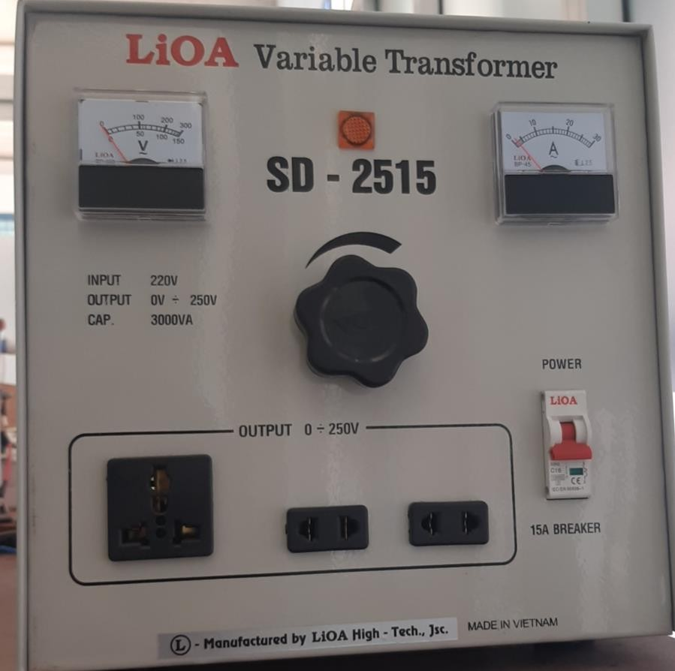
Hình 3.1 Máy biến áp biến đổi 1 pha LiOA
Bảng 3. 1 Thông số kỹ thuật của máy biến áp biến đổi 1 pha LiOA

Model | SD-2515
Công suất | 3.3 kVA
Dòng tải tối đa | 15 A
Điện áp vào | 220 V
Điện áp ra | 0~250 V
Kích thước | 27 x 24 x 25 (cm)
Trọng lượng | 18 kg
Tần số | 49 ~ 62 Hz
Dải nhiệt hoạt động | -5°C ~ +40°C
Độ cách điện | Lớn hơn 3 MΩ ở điện áp 1 chiều 500 V
Độ bền điện | Kiểm tra ở điện áp 2000 V trong vòng 1 phút

Máy biến áp cách ly 1 pha
Máy biến áp cách ly 1 pha là nguồn chính phía thứ cấp để cung cấp nguồn điện cao áp cho mô hình thí nghiệm, với mức điện áp định mức đầu ra là 15 kV. Máy biến áp được kiểm định các thông số kỹ thuật đạt chuẩn mức an toàn điện khi đưa vào sử dụng và vận hành. Hình ảnh máy biến áp và các thông số kỹ thuật liên quan đến thiết bị đã được mô tả như hình 3.2.
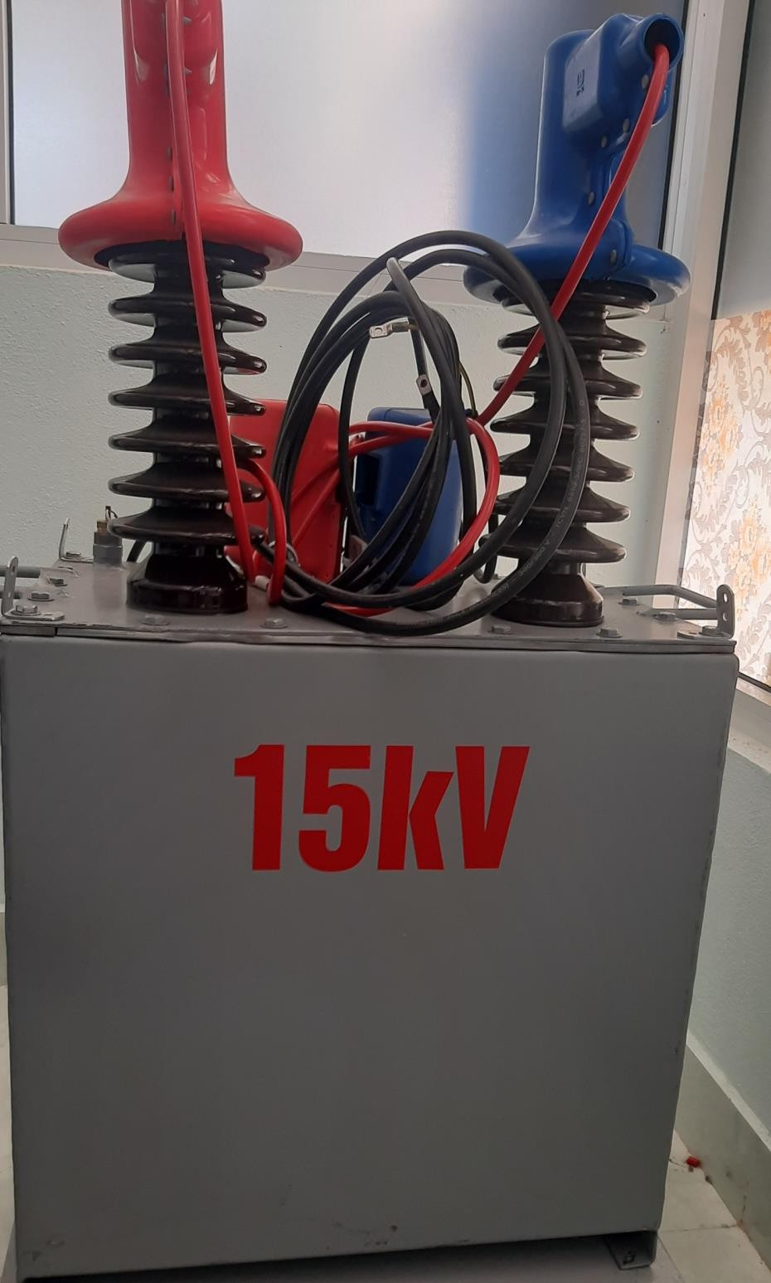
Hình 3.2 Máy biến áp cách ly 1 pha

Biến dòng (CT-Current transformer) [44]

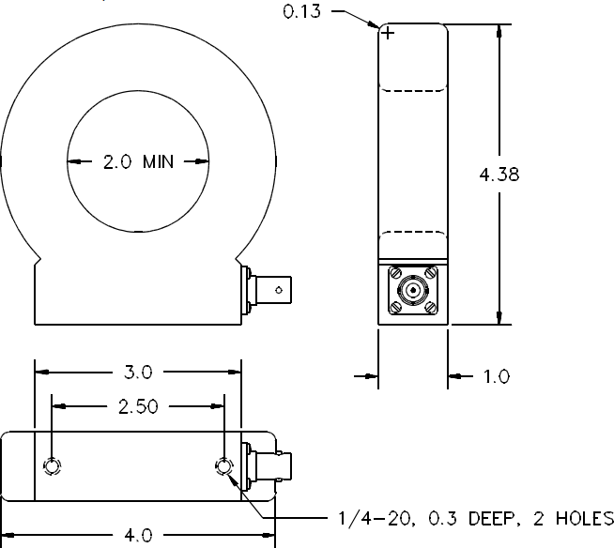
Hình 3.3 Biến dòng Pearson 6585
Current monitor 6585 là một thiết bị giám sát dòng điện có độ nhạy 0,5V/A vào 50 Ω. Nó có khả năng đo được dòng điện tối đa lên đến 500 A và dòng điện hiệu dụng tối đa lên đến 10 A.
Thiết bị này được sử dụng để quan sát và đo lường dòng điện từ vài mA cho đến hàng ngàn A. Kết nối với máy hiện sóng số (Oscilloscope) qua đầu dò điện áp thụ động TPP0101 100 MHz để thu dòng điện hiển thị dưới dạng sóng.
Bảng 3.2 Thông số kỹ thuật của CT

Độ nhạy | 1 V/A ±1%
Điện trở đầu ra | 50 Ω
Dòng điện cực đại | 500 A
Dòng điện hiệu dụng cực đại | 10 A
Thời gian tăng có thể sử dụng | 0,3 %/μs
I•t tối đa | 0,002 A s có độ lệch
Tần số thấp 3 dB cắt | 400 Hz
Tần số cao ±3 dB | ~250 MHz
I²t tối đa/xung | 5 A² s
Kết nối đầu ra | BNC (UG-290A/U
Nhiệt độ | 0 – 65º C
Trọng lượng | 0.68 g

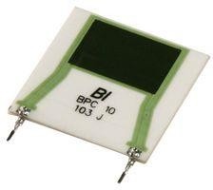
Điện trở shunt [45]:
Hình 3.4 Điện trở shunt
BPC10100J là điện trở công suất phẳng không cảm ứng 10Ω 10W lớp màng dày ruthenium oxide với 96% alumina và chì hợp kim đồng thiếc hàn. Công suất mạng điện trở BPC series được tản ra trên bảng mạch và dung sai 5%.
Thông số kỹ thuật: Mật độ công suất cao, hàn nhiệt độ thấp, linh hoạt bố trí bảng mạch, dễ cháy và điện trở công suất cao.
Bảng 3.3 Thông số kỹ thuật chi tiết của điện trở shunt

Danh mục | Đặc điểm kỹ thuật | Điều kiện
Dải công suất | 3W, 5W, 7.5W & 10W | @ ambient temp < 70°C
Điện áp max | 300Vac, 500VDC
Phạm vi giá trị điện trở | 0.1Ω to 200 KΩ
TCR | 100 m/°C | -55 ~ +155°C và trên 1Ω.
Dung sai | 10, optional +/-5% , 1%,  2%
Dải nhiệt độ | -55 ~ +155 °C
Điện áp cách điện | 5000 V
Cơ học | ΔR +/- 0.25 % | 100G

Rung động | ΔR +/- 0.25 % | 20G, 10 to 2KHz
Tải | ΔR +/- 2.0 % | 70°C, 90 min. ON, 30  min.OFF, 1000 hours
Độ ẩm | ΔR +/- 0.5 % | 85°C, 85% RH, DC 0.1W,  1000 hours.
Nhiệt độ | ΔR +/- 0.5% | -55°C, 30 min.,+155°C 30  min., 5 cycles
Nhiệt độ hàn | ΔR +/- 0.25 % | 260+/-5°C, 10 seconds
Khả năng hàn | Min 95% | 230+/-5°C, 5 seconds
Điện trở cách điện | > 1000 MΩ

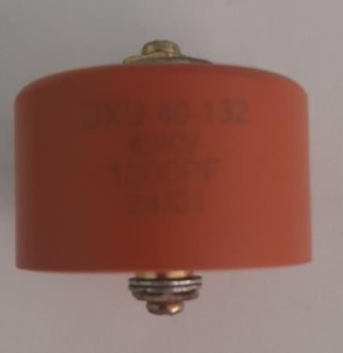
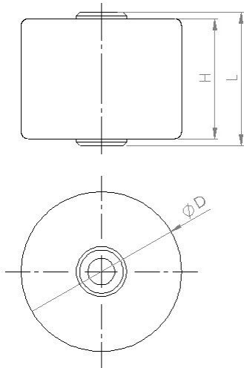
Tụ điện cao áp [46]:
(a) (b)
Hình 3.5 Tụ điện cao áp (a) hình ảnh 2D, (b) hình ảnh thực tế của tụ
Thông số kỹ thuật:
+ Điện dung: 1300 pF
+ Dung sai điện dung: ± 10
+ Điện áp định mức DC: 40kV
Thông số đặc trưng của các mã số của tụ điện khác nhau. Các thông số được tham khảo dựa theo catalouge mà nhà sản xuất đưa ra được thể hiện như bảng 3.5.

Bảng 3.4 Thông số đặc trưng của các mã số của tụ điện
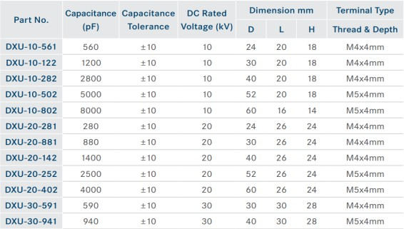
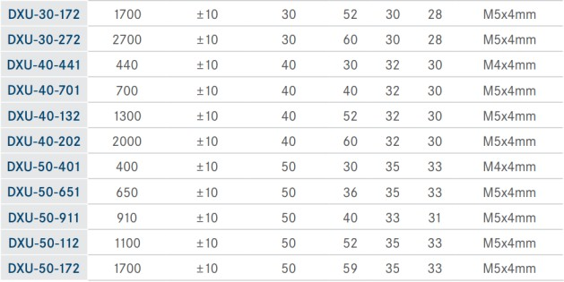
Loại tụ điện này dùng để đáp ứng yêu cầu của các ứng dụng điện áp cao. Chúng được thiết kế cho các ứng dụng yêu cầu hệ số tiêu tán thấp và hệ số điện áp nhỏ.
Tính năng: Sử dụng nhựa epoxy được đóng gói, kích thước nhỏ, hệ số tiêu tán thấp, đặc tính nhiệt độ tuyến tính và hệ số điện áp DC, AC thấp.
Ứng dụng: Laser khí, nguồn điện DC High voltage (HV), thiết bị chống sét, hệ thống phân phối điện áp, kính hiển vi điện tử, máy đồng bộ, và máy phủ tĩnh điện.

Điện trở cao áp [47]:
Giá trị điện trở cao áp được sử dụng trong mô hình này là công suất 100W, 5MJ (5 MΩ).
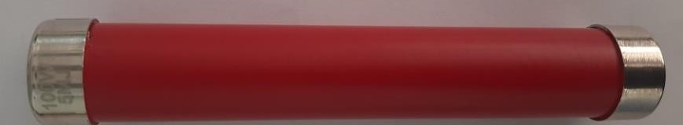
Hình 3.6 Điện trở cao áp

Que đo cao áp P5122, P6015A | TEKTRONIX [48]
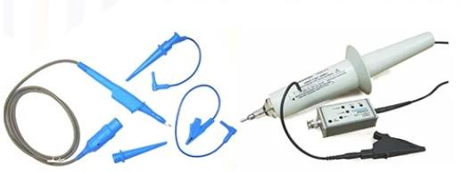

Hình 3.7 Que đo cao áp
Thông số kỹ thuật: với dải điện áp 20 kV DC/40 kV, tần số 75 MHz và điện môi được dùng cho thiết bị là Silicone.

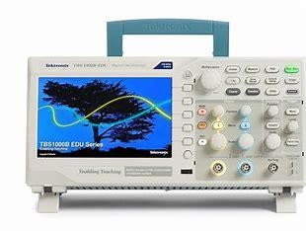
Máy hiện sóng: TEKTRONIK, TBS1102B-EDU [48]
Hình 3.8 Máy hiện sóng, thu thập dữ liệu thí nghiệm
Thông số kỹ thuật: Máy hiện sóng lưu trữ kỹ thuật số Tektronix TBS1102B-EDU, băng thông 100 MHz, tốc độ lấy mẫu 2GS/giây, 2 kênh, độ dài bản ghi 2,5K. Trọng lượng sản phẩm: 3,08 kg và kích thước máy là 44x31,5x21,59 cm.

Xây dựng mô hình
      - Mô hình thí nghiệm đầu tiên
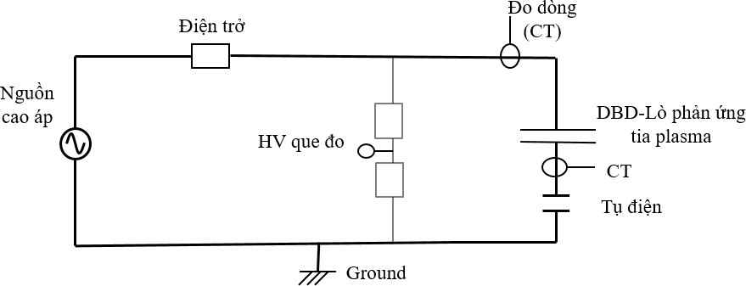

Hình 3.9 Sơ đồ nguyên lý

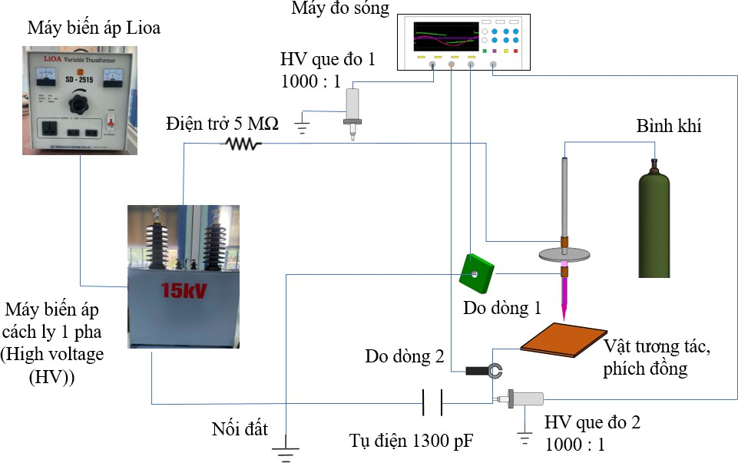
Hình 3.10 Sơ đồ nối dây của mô hình thí nghiệm
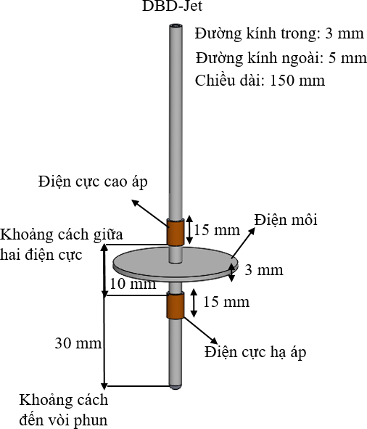

Hình 3.11 Cấu hình điện cực nổi của DBD-Jet

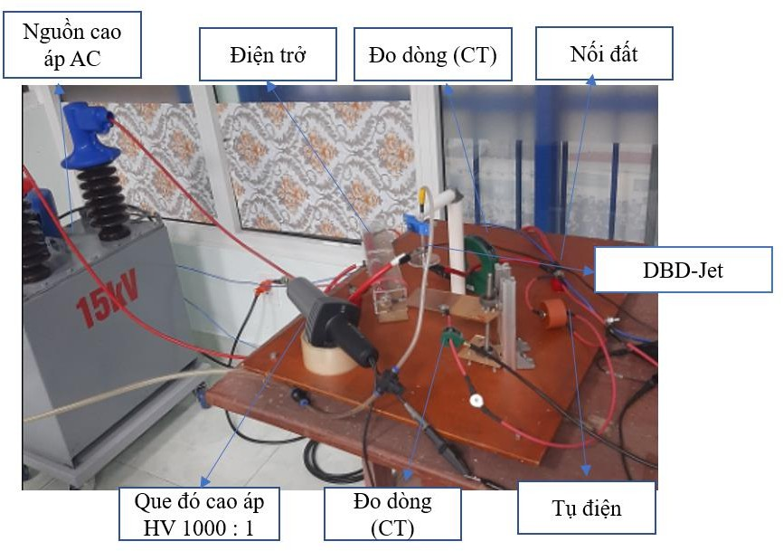
Hình 3.12 Mô hình thí nghiệm
Kết quả đánh giá mô hình thí nghiệm ở bản đầu 1 với việc sử dụng các thiết bị lần đầu nên điện áp được tăng lên dần để đảm bảo an toàn cho thiết bị và người thí nghiệm. Kết quả thu được ở các lần thí nghiệm ở mỗi mức điện áp tăng dần từ 1,5 kV – 2,5 kV, cho thấy khi điện áp đặt vào buồng phản ứng tiếp tục tăng để đạt đến điện áp phóng điện sẽ xuất hiện sự ion hoá trong ống phóng điện, sau đó phóng điện xảy ra và tạo một kênh dẫn giữa 2 điện cực. Khi điện áp nguồn tăng đồng nghĩa với việc thời gian phóng điện sẽ duy trì càng dài. Ở mức điện áp 1,75 kV phóng điện chỉ duy trì ngắn hơn, khi tăng dần điện áp lên mỗi 0,25 kV thời gian phóng điện sẽ càng kéo dài cùng với mật độ xung phóng điện càng xuất hiện dày đặc hơn.
Ngoài ra, sự suất hiện của thành phần sóng hài, dòng phóng điện được đo bằng thiết bị theo dõi dòng điện Pearson model 6585, sự nhiễu loạn điện dung do thiết bị có vòng đó đường kính lớn. Vì vậy để bảo bảo chính xác, các thành phần nên cần được loại bỏ khỏi dữ liệu thô nhằm loại trừ nhiễu. Bên cạnh đó việc sử dụng cấu hình này mà không phải là một cấu hình nguyên khối dẫn đến quá trình phóng điện bị ảnh hưởng đáng kể, dẫn đến việc duy tạo plasma ổn định nhằm hướng đến các ứng dụng tương đối khó khăn. Việc thay đổi, cải tiến điều kiện thí nghiệm là cần thiết, đánh giá các thông số ảnh hưởng đến các đặc tính điện học cũng như các ảnh hưởng của chất khí được trình chi tiết trong chương 4.

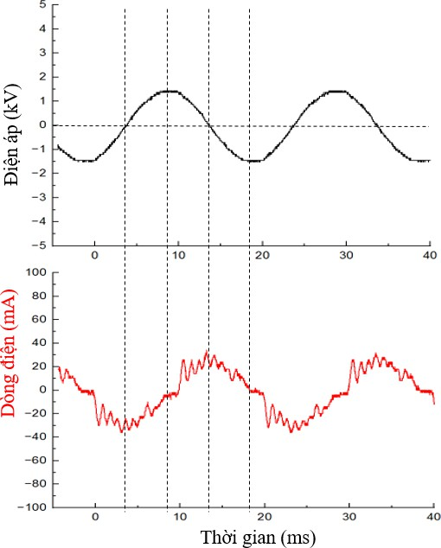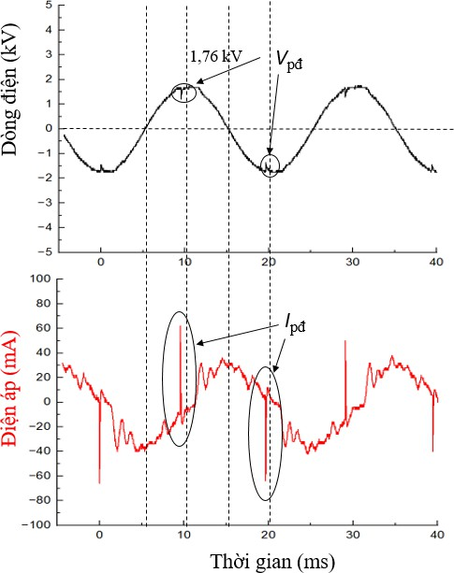
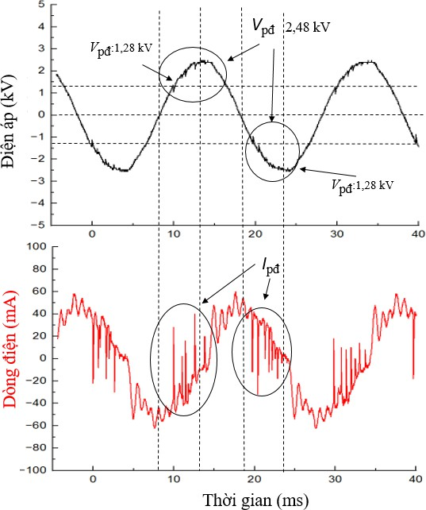
Hình 3.13 Dạng sóng của dòng điện và điện áp ở các mức biên độ điện áp 1,5 kV; 1,75 kV; và 2,5 kV

Cải tiến mô hình thí nghiệm với sự thay đổi cấu hình điện cực và sử dụng điện trở shunt thay thế thiết bị đo dòng.
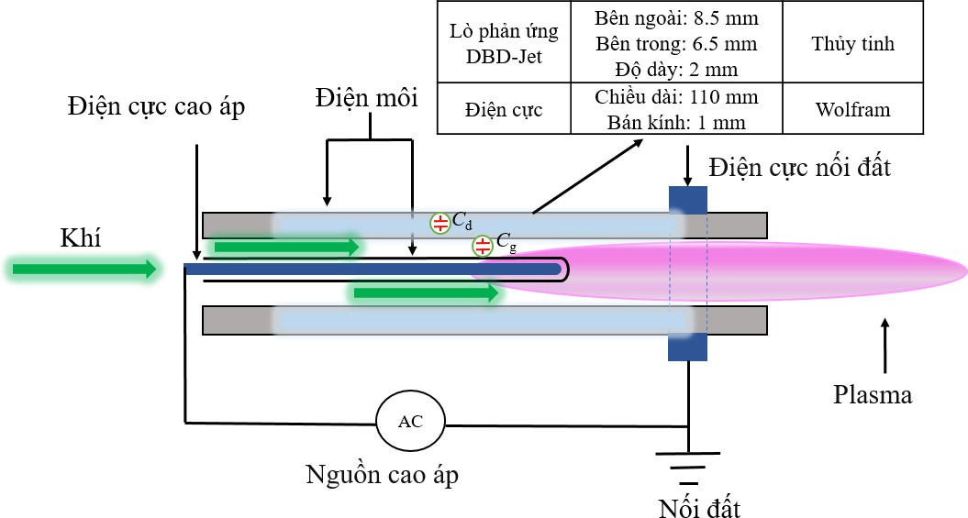

Hình 3.14 Cấu hình của tia plasma áp suất khí quyển dựa trên cấu hình DBD (DBD-Jet)
Mô hình thử nghiệm APPJ được phát triển dựa trên nguyên lý phóng điện rào cản điện môi (DBD). Trong mô hình này, một hệ thống chứa khí làm việc, nguồn điện và các thiết bị kỹ thuật đo được sử dụng để đo và ghi lại các thông số liên quan trong quá trình thí nghiệm tạo plasma. Hệ thống thí nghiệm gồm bốn phần chính: Nguồn điện, khí làm việc, lò phản ứng plasma DBD-Jet và hệ thống thu thập dữ liệu thí nghiệm được mô tả qua hình 3.9 – 3.11. Trong cấu hình của DBD-Jet, lò phản ứng có điện cực cao áp và điện cực nối đất bao quanh điện môi. Điện cực cao áp nằm bên trong ống và được bao bọc bởi chất điện môi dày 2 mm để hạn chế dòng điện và ngăn phóng điện hoàn toàn xuyên qua chất điện môi. Khí Argon được dẫn vào từ phía trên của ống plasma để tạo môi trường làm việc. Chiều dài của điện cực là 110 mm, với bán kính 1 mm, đường kính bên ngoài của ống là 8,5 mm và đường kính bên trong là 6,5 mm như hình 3.9.
Hình 3.10 mô tả sơ đồ tương đương và hình 3.11 mô tả sơ đồ mô hình thí nghiệm của tia plasma APPJ với cấu trúc và các thiết bị. Nguồn khí Argon và thiết bị đo lưu lượng khí được sử dụng để điều chỉnh lượng khí làm việc đi vào ống phóng điện. Nguồn cao áp với khả năng điều chỉnh từ 0 đến 15 kV, được kết nối với điện cực cao áp thông qua điện trở 5 MΩ để hạn chế dòng điện. Máy biến dòng và bộ chia điện áp (như TEKTRONIK P6015A và Pearson 6585) được kết nối để giám sát điện áp và dòng điện tại các điện cực, đảm bảo thông tin về các đặc tính điện của plasma được ghi lại chính xác. Một tụ điện giám sát (1300 pF) được kết nối nối tiếp với buồng phản ứng plasma để đo lượng điện tích (Q) tích lũy trên các lớp điện môi sau mỗi chu kỳ phóng điện. Điều kiện thí nghiệm được thể hiện như bảng 4.1, chương 4. Máy hiện sóng ghi lại các đặc tính điện, thông qua các thành phần đo lường như que đo cao áp (1000:1) và điện trở shunt (10 Ω).

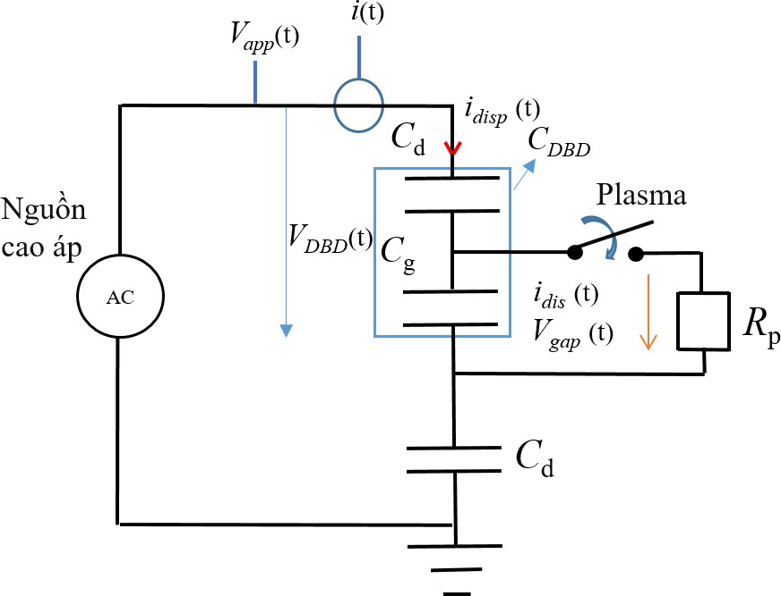
Hình 3.15 Sơ đồ mạch điện thay thế tương đương
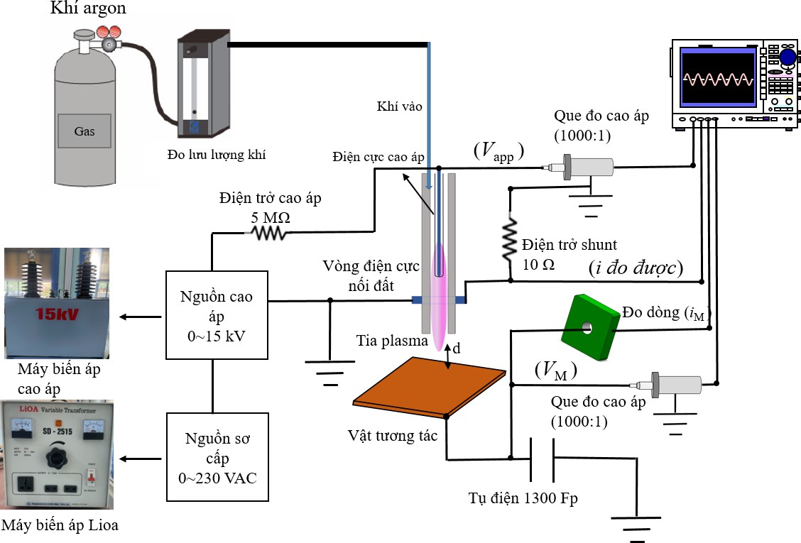

Hình 3.16 Sơ đồ kết nối của mô hình thí nghiệm

Bảng 3.5 Danh mục các thiết bị được sử dụng trong thí nghiệm

Tên thiết bị | Nhà sản xuất | Số hiệu | Mã số
Máy biến áp biến đổi 1 pha LiOA | Lioa | SD-2515 | -
Máy biến áp cách ly 1 pha | Thuat Minh Dang company technical | MD24BA01 | -
Biến dòng (CT) | U.R.D. CO.., Ltd | CTL-28-S90-05Z- IR1-CL1 | No. 204759
Điện trở shunt | TT electronics | BPC10100J | -
Tụ điện | Genvolt | DXU – 40-132 | -
Điện trở cao áp | Shenzhen Kang Yuxin Electronic Co., Ltd | 100W  5MJ (5 MΩ) | No.25047
Que đó cao áp | TEKTRONIK | P5122, P6015A | -
Máy hiện sóng | TEKTRONIK | TBS 1102B-EDU | -

CHƯƠNG 4: PHÂN TÍCH VÀ ĐÁNH GIÁ KẾT QUẢ THÍ NGHIỆM

Điều kiện thí nghiệm
Trong quá trình khảo sát, xem xét thực hiện thí nghiệm với các điều kiện thí nghiệm khác nhau là điều quan trọng và cần thiết. Yếu tố này ảnh hưởng đến quá trình phân tích và đánh giá các kết quả. Vì vậy các điều kiện thí nghiệm ban đầu đã được trình bày như bảng 4.1.
Bảng 4.1 Điều kiện thí nghiệm

Nguồn áp dụng | Phân loại | Thông số
Nguồn sơ cấp | Máy biến áp biến đổi 1 pha Lioa | 0~230 VAC
Nguồn cao áp | Máy biến áp cách ly 1 pha | 0~15 kV (thay đổi)
Tần số | Tần số công nghiệp | 50 Hz
Khí hiếm | Argon | 1-5 slm (thay đổi) (Standard Liter per Minute)
Độ rộng xung | Nữa chu kỳ (T/2) | 10 ms
Nhiệt độ | Nhiệt độ phòng | Phòng thí nghiệm cao áp, Trường Đại học Sư phạm Kỹ thuật
Áp suất | Áp suất khí quyển | 1 atm
Trong thí nghiệm này, sử dụng khí argon để tạo tia plasma áp suất khí quyển và sự thay đổi biên độ điện áp lưu lượng khí đặt vào để đánh giá. Trong nghiên cứu này, với kết quả đã trình bày ở bải báo trong hội nghị ATiGB lần thứ 9; "Atmospheric Pressure Plasma Jet (APPJ) Generation using Industrial Frequency Alternative Power Source”, 9th International Conference on Applying New Technology in Green Buildings (ATiGB), 2024, pp.79-82; DOI: 10.1109/ATiGB63471.2024.10717715. Đã sử dụng cấu
hình điện cực ngoài và sử dụng CT để đo dòng điện trên DBD-Jet. Tuy nhiên do thành phần sóng hài còn tồn tại do bán kính của vòng đo lớn sẽ hình thành dòng điện dung giữa nó, vì vậy đến hiện tại nhóm dùng điện trở shunt thay thế cho việc thu thập dòng điện phóng điện, bằng cách đo điện áp rơi trên điện trở, thông qua định luật Ohm, dòng điện bằng điện áp rơi trên đó chia cho giá trị điện trở sử dụng. Kết quả được trình bày ở mục 4.2 với các đánh giá ban đầu trong các thí nghiệm của mô hình nghiên cứu.

Thu thập dữ liệu, phân tích và đánh giá kết quả
Trong hệ thống DBD, lớp điện môi thường có điện dung lớn hơn so với khe khí để đảm bảo rằng hầu hết điện áp được phân bố qua khe khí, Cd = 13.1 pF.
Điện dung của khe khí cần phải nhỏ hơn Cd để điện áp lớn Ug có thể tích tụ qua khe khí, dẫn đến phá vỡ điện môi của khí và tạo ra plasma. Kết quả Cg = 22.8 pF là cao hơn so với mong đợi trong nhiều cấu hình DBD, điều này có thể làm giảm điện áp Ug cần thiết để kích hoạt phóng điện. Lưu ý rằng, Cd và Cg được tính lần lượt từ các công thức 1.5 (a) và (b), với các thông số của cấu hình DBD-Jet đã được mô tả ở hình 3.9 trong chương 3.
Điện dung tổng CDBD: Giá trị CDBD = 8.31 pF là kết quả của việc nối tiếp Cd và Cg, công thức (1.5) đã được trình bày ở chương 1. Qua bước đầu khảo sát, các thông số ban đầu đã có anh hưởng đến điện áp Ug. Vì Cg cao hơn dự kiến, điều này ảnh hưởng đến phân bố điện áp Ug qua khe hở khí, dẫn đến giảm khả năng tích tụ điện áp cần thiết để vượt ngưỡng phóng điện. Để tối ưu hóa cho quá trình phóng điện cần giảm Cg bằng cách tăng độ dày khe khí hoặc chọn một cấu hình khác có điện dung nhỏ hơn. Điều chỉnh Cd đảm bảo Cd >> Cg để tối đa hóa điện áp Ug qua khe khí.

Ảnh hưởng của điện áp đặt vào đến đặc tính điện học tại lưu lượng khí 1 slm
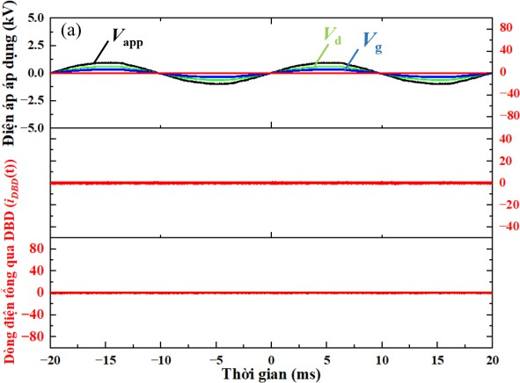
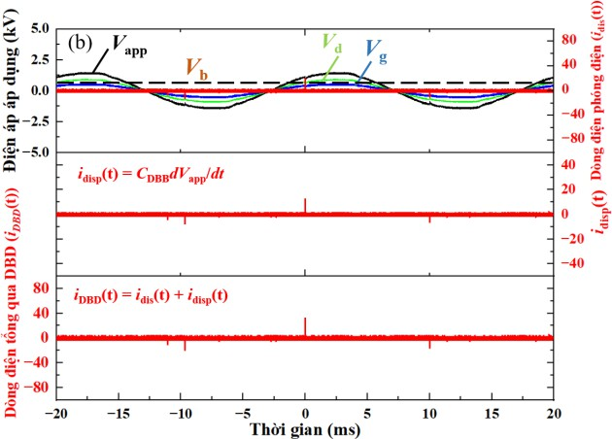
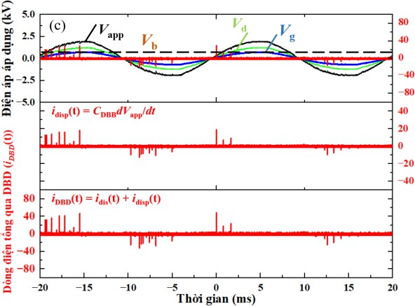
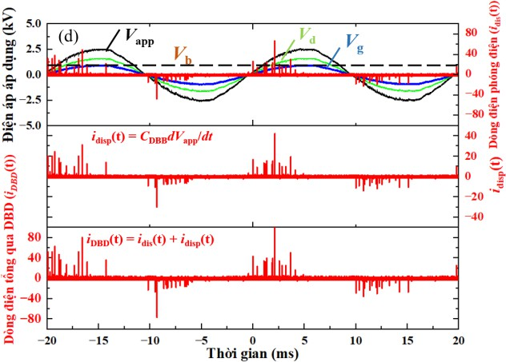

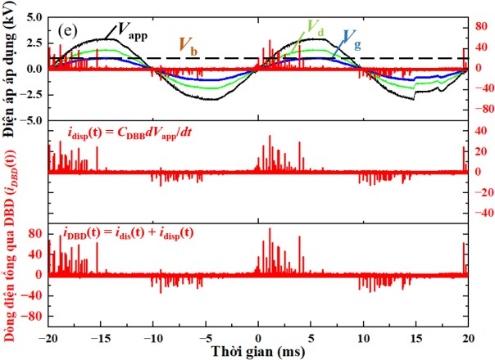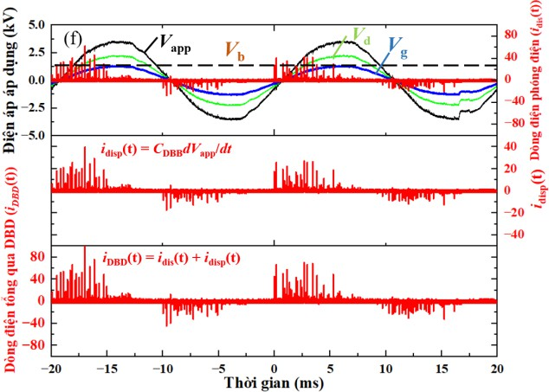
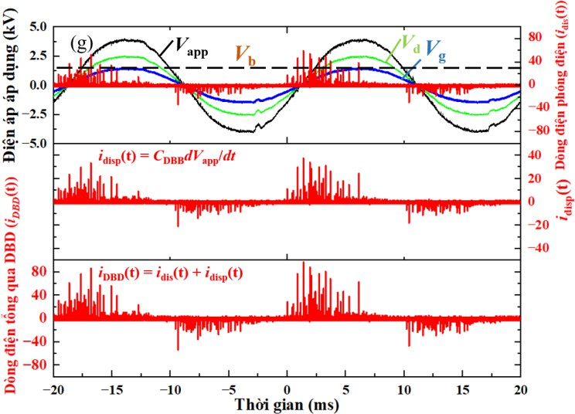
Hình 4.1 Ảnh hưởng của điện áp đặt vào đến đặc tính dòng điện và điện áp trong hệ DBD tại lưu lượng khí 1 slm
Trong thí nghiệm đầu tiên, quá trình phóng điện trong hệ thống DBD-Jet dưới áp suất khí quyển với lưu lượng khí là 1 slm đã được thực hiện. Điện áp đặt vào trong thí nghiệm với biên độ điện áp thay đổi từ 1 kV đến 4 kV với ngưỡng 0.5 kV và tần số cố định f = 50 Hz và lưu lượng khí không đổi, T = 20 ms. Hình 4.1 trình bày dạng sóng của dòng điện và điện áp, vai trò của điện áp đặt vào có vai quan trọng trong quá trình hình thành và cường độ của plasma. Hình 4.1 (a) đến (g) với lần lượt các điện áp đặt vào là 1; 1,5; 2; 2,5; 3; 3,5; 4 kV cho thấy khi tăng biên độ điện áp Vapp, dòng điện phóng điện tăng cường và xuất hiện dày đặt hơn, thể hiện mức độ ion hóa cao hơn. Các thành phần dòng điện Idis, Idisp và Itot đều phản ánh quá trình trương tác giữa điện trường và môi trường khí, đều bị ảnh hưởng bởi Vapp. Ngoài ra, sự chênh lệch điện áp giữa Vd và Vg tạo ra điện trường lớn, từ đó kích thích quá trình phóng điện trong không gian của DBD- Jet, dẫn đến sự hình thành plasma. Khi biên độ điện áp đặt vào ở mức 1 kV, không có phóng điện xảy ra. Ở mức điện áp này, cường độ điện trường giữa các điện cực không đủ lớn để kích hoạt quá trình ion hóa trong chất khí để hình thành phóng điện tạo plasma. Điều này thể hiện qua việc không có xung dòng diện nào được quan sát thấy như hình
4.1 (a) và itot phần lớn là dòng điện dung do năng lượng được tích lũy và giải phóng qua điện dung trong hệ thống DBD-Jet. Khi tiếp tục tăng biên độ điện áp, cường độ điện

trường qua lớp điện môi tăng lên đủ lớn để vượt qua ngưỡng phóng điện trong khe hở khí (Vb) và phóng điện bắt đầu xảy ra. Tại thời điểm này, dòng điện idis xuất hiện như
4.1 (b), dưới dạng các xung ngắn, mỗi xung này biểu thị sự hình thành của plasma. Tuy nhiên, sự ổn định của plasma và tần xuất xảy ra phóng điện chưa đáng kể. Từ 2 kV đến 4 kV, các xung dòng điện phóng điện idis xuất hiện dày đặc hơn so với ở mức biên độ điện áp 1.5 kV, thể hiện quá trình ion hóa diễn ra mạnh mẽ hơn. Điều này làm cho biên độ của các xung phóng điện này cao hơn, qua đó cho thấy rằng sự hình thành và duy trì của plasma mạnh hơn, với mật độ ion hóa cao hơn và mức năng lượng cao hơn trong môi trường khí. Điều đó càng thể hiện rõ ở hình 4.3, đã mô tả ảnh hưởng của điện áp đặt vào Vapp đến Vg, Vd; số lượng xung phóng điện cũng như là Vb trong 1 chu kỳ.
Trong hình 4.2, dạng sóng của điện áp áp dụng trong 1 chu kỳ với biểu đồ trình bày dạng sóng điện áp hình sin áp dụng với các điểm chính (A, B, C, D) trên đường cong. Các điểm này cho thấy sự biến thiên của điện áp từ giá trị âm sang giá trị dương, phản ánh các giai đoạn trong chu kỳ điện áp tạo ra plasma. Phần khoanh tròn màu đỏ ở điểm B cho thấy sự giảm mạnh của tín hiệu điện áp, cho thấy là do một sự kiện phóng điện và sự thay đổi đột ngột trong điều kiện mô hình thí nghiệm. Sự đột biến ở điểm B, liên quan đến quá trình phóng điện tức thời trong hệ thống, làm gián đoạn dòng điện. Điều này là do sự phóng điện cục bộ tạo ra bởi các điều kiện không đồng đều, như sự tích tụ điện tích trên bề mặt của các điện cực và hiện tượng phóng điện từng phần. Trong bối cảnh đo công suất, các đột biến này có thể ảnh hưởng đến tính chính xác của phép đo nếu không tính toán và đo lường kỹ lưỡng. Để quan sát rõ hơn, hình 4.2 (b) với chi tiết phóng đại điện áp, phần phóng to vùng khoanh tròn từ hình 4.2 (a), cung cấp hình ảnh rõ ràng hơn về biến thiên điện áp tại điểm B, kết quả thu được đã làm mịn tới 100
điểm để quan sát sự sụt áp này với sự suy giảm ≈ 500 V. Tại đây, một dao động bất thường được quan sát trong khoảng thời gian rất ngắn. Đoạn dao động này là do phản ứng của hệ thống với dòng phóng điện tức thời, làm thay đổi điện áp trên điện cực một cách đột ngột. Việc phân tích kỹ các dao động này rất quan trọng để hiểu rõ cơ chế phóng điện của thiết bị và đánh giá độ ổn định của biên độ điện áp đặt vào khi có phóng điện. Các biến thiên bất thường này cho thấy tầm quan trọng của thiết bị đo chính xác để ghi lại tín hiệu nhanh. Đồ thị biểu bị công suất tức thời cho thấy sự biến đổi của công suất theo thời gian, được tính bằng tích của điện áp và dòng điện tức thời. Các đỉnh công suất xuất hiện rõ ràng, đặc biệt là ở các khoảng thời gian ngắn, tương ứng với sự kiện phóng điện. Các đỉnh công suất có liên quan đến các đột biến dòng điện trong chu kỳ phóng điện của thiết bị. Mỗi đỉnh đại diện cho một sự kiện phóng điện, trong đó một lượng năng lượng lớn được tiêu thụ trong thời gian ngắn. Việc ghi nhận chính xác các
đỉnh này rất quan trọng để ước tính năng lượng tiêu thụ tổng thể và đánh giá hiệu suất của thiết bị truyền động plasma. Các đỉnh này cũng giúp xác định các giai đoạn mà công suất tiêu thụ tăng đột ngột do quá trình phóng điện như hình 4.3 (c). Cuối cùng năng lượng tích lũy theo thời gian cho thấy năng lượng tiêu thụ tăng dần trong chu kỳ hoạt động của thiết bị bằng cách tích phân theo công suất tức thời theo thời gian trong 1 chu kỳ (công thức 1.17). Lưu ý rằng tổng năng lượng tích lũy có thể được tính theo tính phân toàn phần và tổng năng lượng tích lũy được lấy theo vùng của phép tích phân đó hoặc

có thể tích phân từng phân của U-I theo thời gian thời gian sau đó tính tổng lại và tính công suất trung bình nhân với tần số. Vì vậy giữa kết quả ban đầu và kết quả được mô tả ở các kết quả như hình 4.8 và 4.8 dưới có sự khác nhau rất nhỏ và không ảnh hưởng đến kết quả. Năng lượng tích lũy phản ánh sự tiêu thụ năng lượng tổng thể trong suốt quá trình hoạt động của thiết bị. Đồ thị cho thấy một sự tăng lên ổn định, với một phần chững lại gần cuối, dấu hiệu của việc giảm dần các sự kiện phóng điện và ổn định của hệ thống. Sự tích lũy năng lượng cung cấp thông tin quan trọng để đánh giá hiệu quả và độ bền của thiết bị truyền động plasma. Bằng cách phân tích các xu hướng này, có thể đưa ra các biện pháp cải thiện hoặc tối ưu hóa hoạt động của thiết bị ở hình 4.2 (d). Trong phương pháp sử dụng điện trở shunt để đo các kết quả này, cho thấy sự hiểu quả khi có rất ít tín hiệu nhiễu được tạo ra. Vì vậy việc sử dụng và tối ưu các thiết bị để đảm bảo sự hoạt động hiệu quả cho quá trình tạo plasma rất cần thiết.
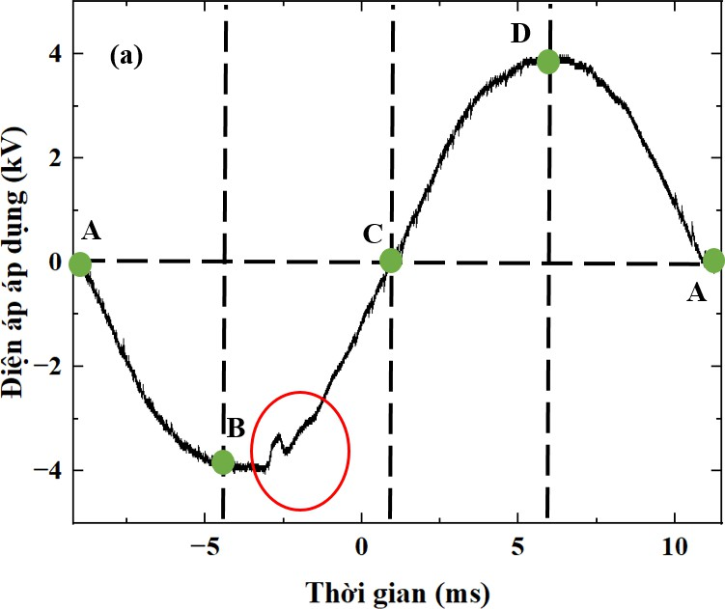
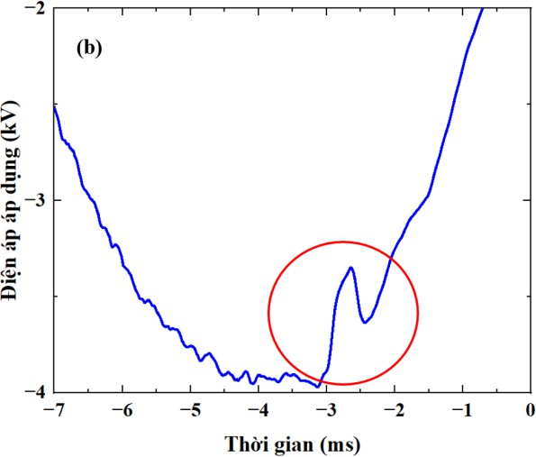
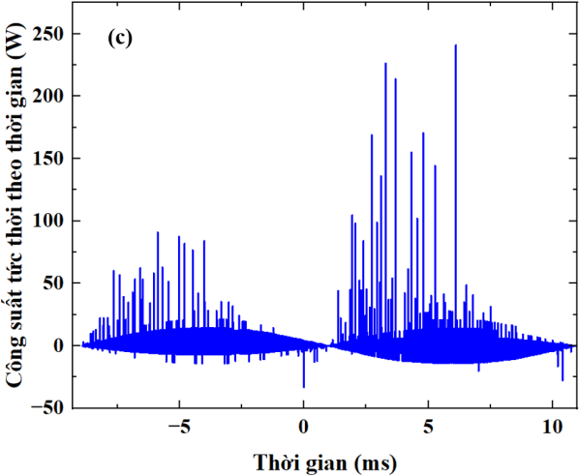
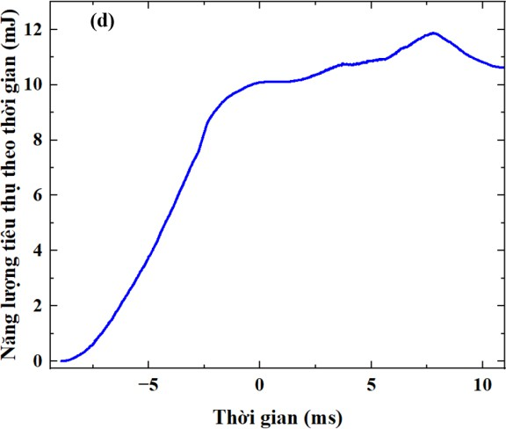

Hình 4.2 Kết quả điển hình của một chu kỳ với Vapp = 4 kV, 1 slm (a), điện áp áp dụng, (b) phóng to điểm giao động điện áp, (c) công suất tức thời và (d) năng lượng
tiêu thụ theo thời gian
Khi biên độ điện áp đặt vào tăng, biên độ điện áp qua lớp điện môi và qua khe hở khí tăng tuyến tính cho thấy mối quan hệ trực tiếp giữa biên độ điện áp đặt vào và điện trường trong hệ thống DBD-Jet như hình 4.3 (a). Vg tăng chậm hơn vì khí cần một ngưỡng điện áp nhất định để xảy ra phóng điện. Điều này đảm bảo rằng plasma chỉ hình

thành khi điện trường đủ lớn để kích hoạt ion hóa khí. So với Vd cho thấy sự tích lũy năng lượng trên lớp điện môi ngày càng lớn, cung cấp điều kiện tốt hơn cho quá trình phóng điện khi đạt tới ngưỡng cần thiết, góp phần tạo ra các xung dòng điện phóng điện mạnh hơn khi đạt đến mức điện áp cao. Từ đó có thể thấy rằng số lượng xung phóng điện trong mỗi chu kỳ tăng lên đáng kể như hình 4.3 (b), đặc biệt trong khoảng biên độ điện áp từ 2 kV trở lên đến 4 kV. Số lượng xung phóng điện trong nữa chu kỳ âm thường cao hơn so với nữa chu kỳ dương. Điều này cho thấy rằng sự tích lũy năng lượng không đồng đều giữa hai nữa chu kỳ do đặc tính phi tuyến của quá trình phóng điện và đặc điểm của điện môi. Ở mức biên độ điện áp 4 kV, số lượng xung phóng điện đạt đến mức cao nhất. Cho thấy quá trình phóng điện đã đạt đến trạng thái ion hóa mạnh mẽ và bão hòa, qua đó cho thấy được plasma hoạt động ở cường độ cao, rất phù hợp cho các ứng dụng đáp ứng với yêu cầu này và điều này có thể hiểu quan sát rõ hơn với kết quả thu được ở hình 4.3 (c). Ở các mức điện áp đặt cao hơn, ngưỡng phóng điện trong nửa chu kỳ dương giảm dần và gần như bằng 0 dẫn đến quá trình phóng điện xảy ra dễ dàng mà không cần ngưỡng điện áp phóng điện cao trong nửa chu kỳ dương. Trong nửa chu kỳ âm, ngưỡng phóng điện vẫn duy trì ở mức âm, nhưng cũng tăng dần khi Vapp tăng, cho thấy rằng quá trình phóng điện trong nửa chu kỳ âm vẫn xảy ra ổn định và có thể mạnh hơn so với nửa chu kỳ dương ở cùng mức điện áp đặt vào. Tuy nhiên, một điều cần nêu rõ ở đây là ở lần phóng điện đầu tiên, ngưỡng điện áp phóng điện Vb cao hơn Vg để gây ra phóng điện vì chưa có hiệu ứng tích tụ điện tích trên bề mặt điện môi. Khi Vg tăng, điện trường trong chất khí cũng tăng lên. Điều này làm cho các electron tự do trong chất khí có năng lượng lớn hơn ngay cả trước khi đạt đến ngưỡng Vb. Với điện trường mạnh hơn do Vg cao hơn, các electron có thể dễ dàng đạt đến năng lượng cần thiết để ion hóa các phân tử khí. Do đó, không cần phải đạt tới ngưỡng điện áp Vg cao mới có thể xảy ra phóng điện. Điều này dẫn đến việc ngưỡng điện áp phóng điện Vb giảm khi Vg tăng, vì môi trường khí đã sẵn sàng cho quá trình ion hóa ở mức điện áp thấp hơn, do tác dụng của điện trường mạnh hơn. Thời gian duy trì phóng điện tăng theo biên độ điện áp đặt vào như hình 4.3 (d). Ở chu kỳ âm thời gian duy trì phóng điện thấp hơn so với chu kỳ dương. Đây là một kết quả quan trọng để đánh giá và xem xét mức điện áp đặt vào phù hợp. Qua kết quả phân tích ở thí nghiệm trên cho thấy năng lượng tiêu thụ và công suất trung bình cũng như là dòng điện qua DBD-Jet quyết định rất nhiều đến công suất tức thời lần lượt thể hiện qua hình 4.4 và hình 4.5. Khi Vapp tăng, tổng năng lượng tiêu thụ tăng mạnh theo thời gian, đặc biệt từ mức điện áp 2 kV trở lên. Tại mức 4 kV, năng lượng tiêu thụ qua DBD-Jet tăng đột ngột, cho thấy rằng mức điện áp cao đã tạo ra điện trường đủ mạnh để kích thích và duy trì plasma ổn định với cường độ cao. Năng lượng tiêu thụ qua tụ Cm gần như không thay đổi đáng kể và nhỏ hơn rất nhiều qua DBD-Jet khi điện áp tăng, chứng tỏ rằng phần năng lượng chính được sử dụng trong quá trình phóng điện xảy ra qua DBD-Jet thay vì qua tụ Cm, tức là năng lượng được chuyển trực tiếp vào việc duy trì và tăng cường plasma thay vì chỉ tích tụ trong điện dung và điều này cũng đã có nhắc đến theo lý thuyết DBD ở công thức số 1.15 tại chương 1. Đối với công suất trung bình sẽ được tính theo năng lượng nhân với tần số, ở công thức số 1.18, vì vậy sẽ tăng tuyến tính theo năng lượng tiêu thụ như hình 4.5 (b). Công suất tức thời được tính theo điện áp đặt vào nhân với itot qua DBD-Jet, công suất tức thời tăng mạnh

với điện áp vì ở mức điện áp cao, hệ thống DBD-Jet tiêu thụ năng lượng lớn trong thời gian rất ngắn để duy trì plasma. Điều này liên quan đến việc các xung phóng điện trở nên mạnh hơn và xuất hiện thường xuyên hơn khi Vapp tăng, dẫn đến việc tiêu thụ năng lượng tức thời cao. Có thể thấy ở hình 4.4 (a) dòng điện phóng điện tăng vì quá trình tạo plasma trong hệ thống DBD-Jet ngày càng mạnh hơn khi biên độ điện áp tăng. Tuy nhiên sự dao động của dòng điện phóng điện có sự đáng kế, sự suy giảm biên độ của các xung dòng phóng điện khi điện áp tăng ở mức 3, 3.5 kV, đã cho thấy rằng khi môi trường khí đã đạt đến bão hòa, các ion và electron sinh ra do phóng điện không thể tăng thêm nhiều nữa, do đó không tạo ra các xung phóng điện mạnh như ở các mức điện áp thấp hơn. Ngoài ra còn cho thấy, sự duy trì ổn định trong quá trình tạo plasma trong điều kiện lưu lượng khí ở 1 slm chưa đảm bảo để hoạt động hiệu quả. Ở các điện áp trung gian, có thể cho thấy một vùng chuyển tiếp nơi plasma nhạy cảm với cả điện áp và lưu lượng khí. Vì vậy các thí nghiệm với thay đổi lưu lượng khí đã được tiến hành.
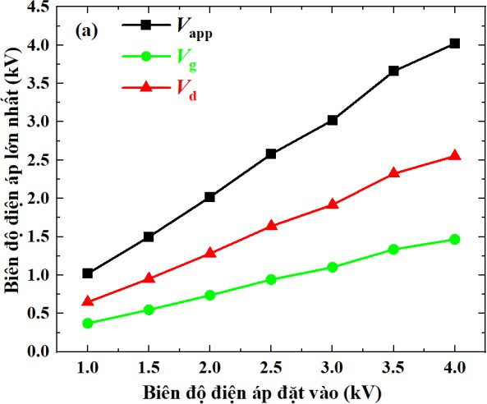
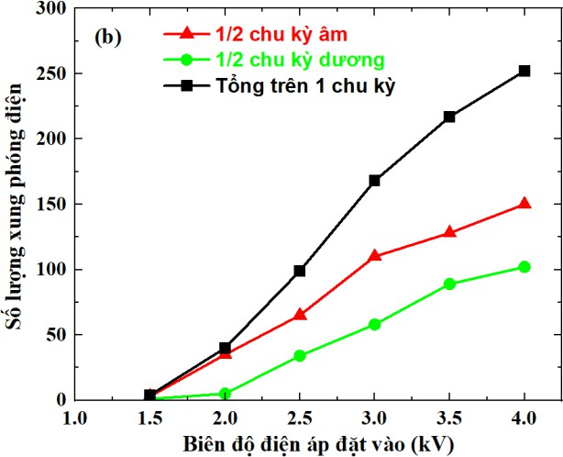
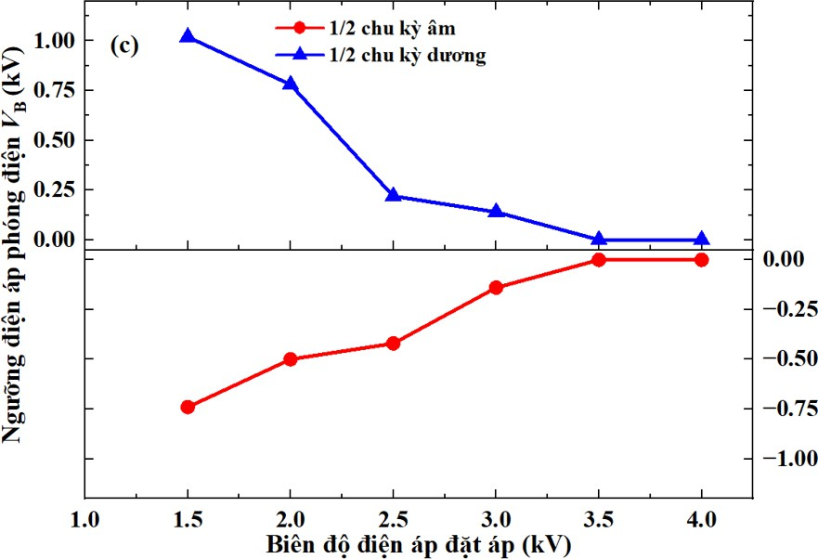
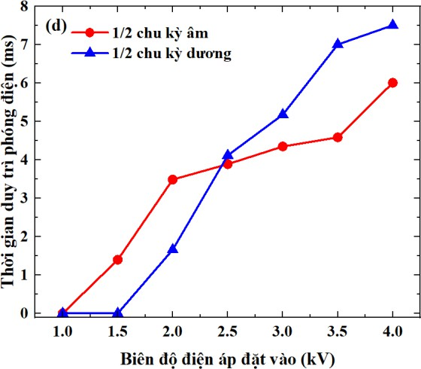

Hình 4.3 Ảnh hưởng của điện áp đặt vào (a) điện áp Vg, Vd; (b) số lượng xung phóng điện, (c) ngưỡng điện áp phóng điện Vb và (d) thời gian phóng điện trong 1 chu kỳ

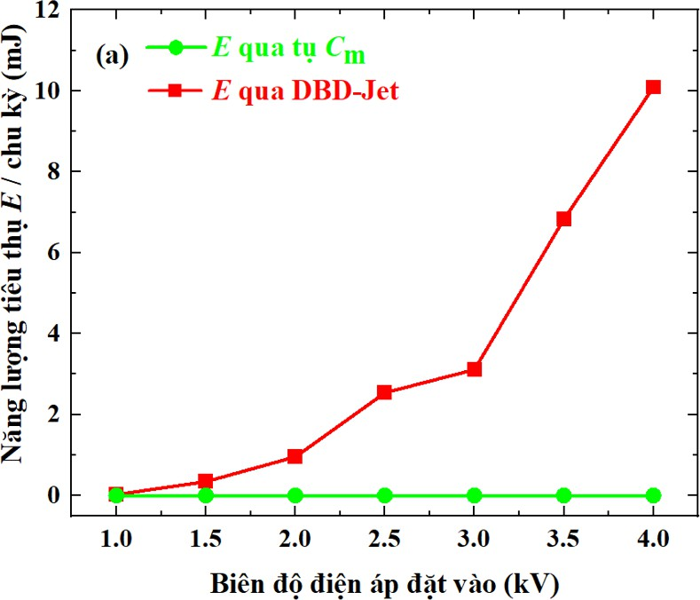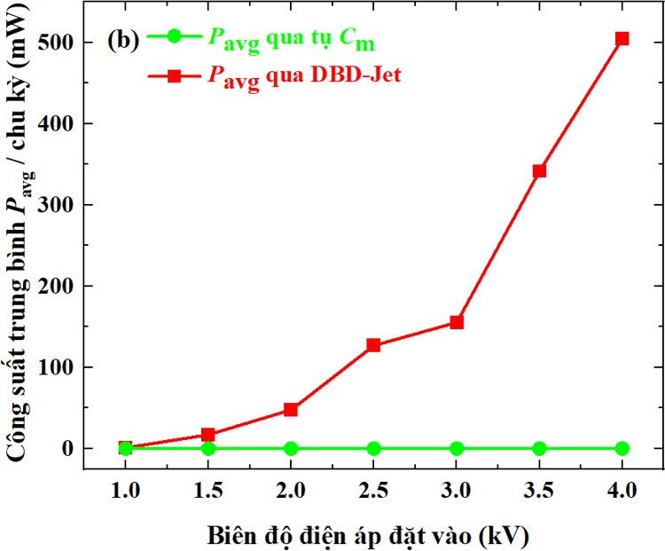
Hình 4.4 Ảnh hưởng của điện áp đến (a) năng lượng tiêu thụ và (b) công suất trung bình qua DBD-Jet và tụ đo Cm
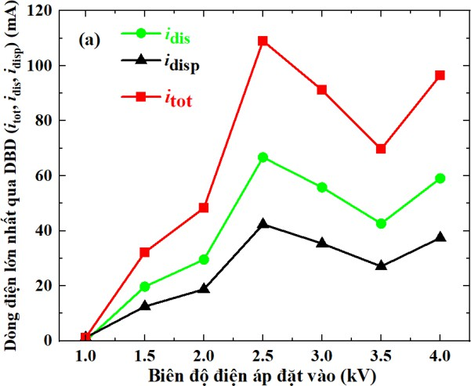
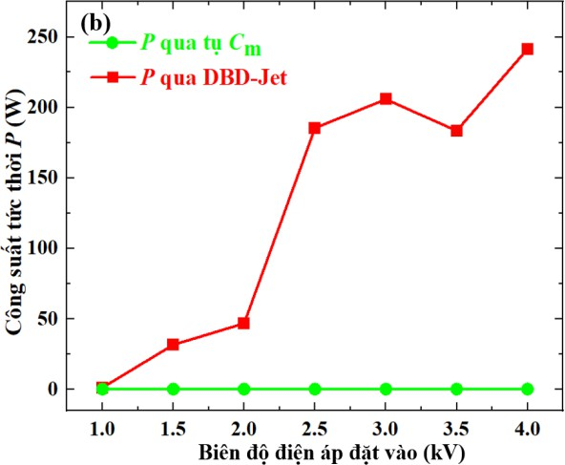
Hình 4.5 Ảnh hưởng của điện áp đến (a) dòng điện và (b) công suất tức thời qua DBD-Jet và tụ đo Cm

Ảnh hưởng của lưu lượng khí đến đặc tính điện học
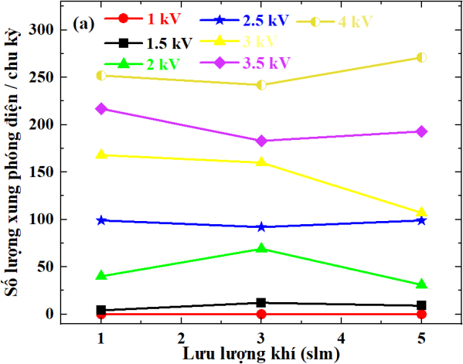
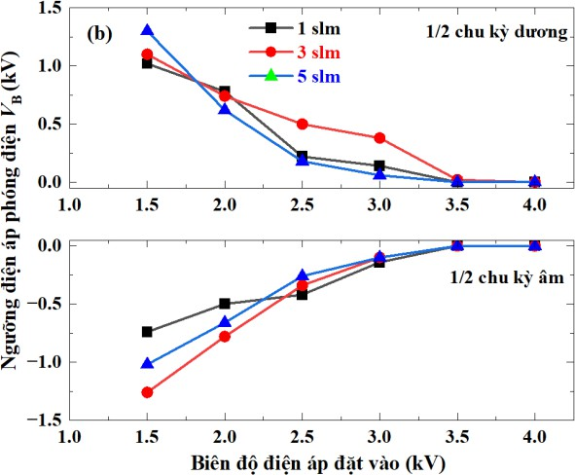
Hình 4.6 Ảnh hưởng của lưu lượng khí đến (a) số lượng xung phóng điện và (b) ngưỡng điện áp phóng điện

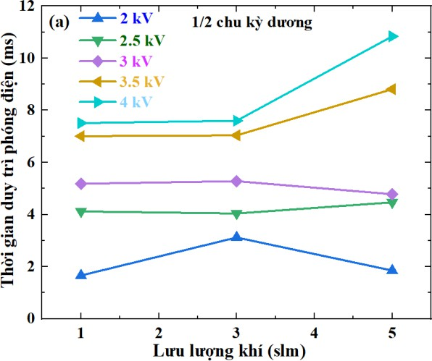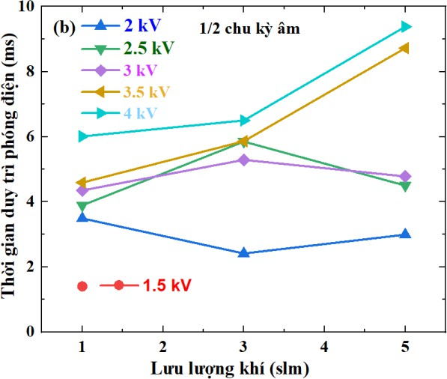
Hình 4.7 Ảnh hưởng của lưu lượng khí đến thời gian duy trì phóng điện
(a) chu kỳ dương và (b) chu kỳ âm
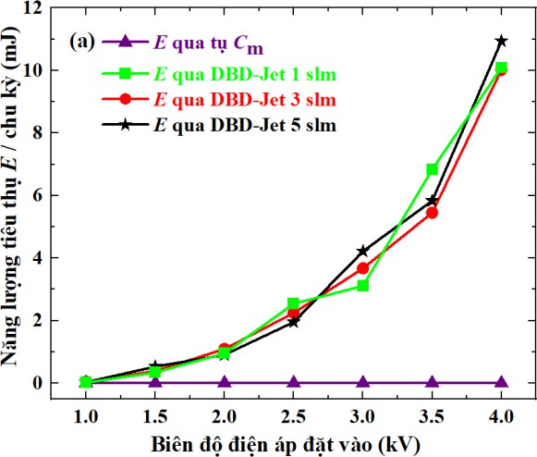
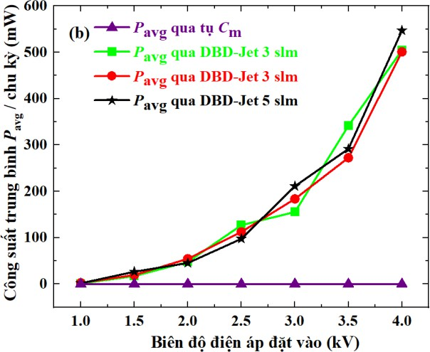
Hình 4.8 (a) Năng lượng tiêu thụ và (b) công suất trung bình ở mức lưu lượng
khí khác nhau
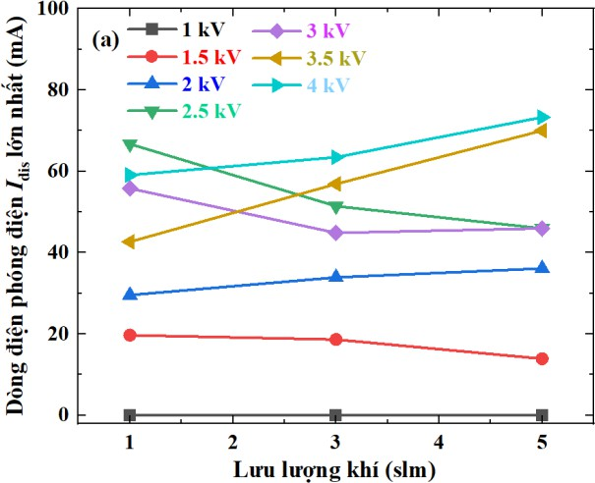
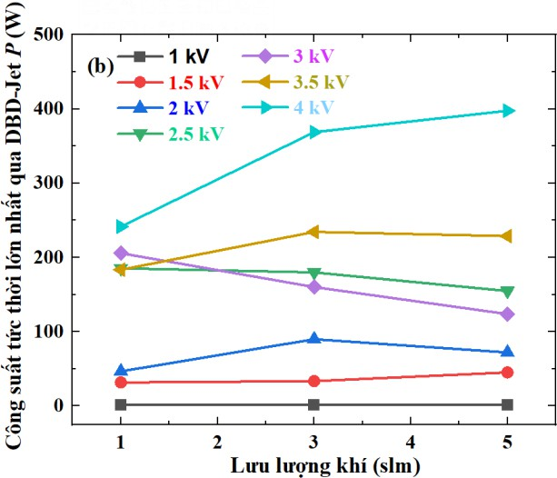
Hình 4.9 Ảnh hưởng của lưu lượng khí đến (a) dòng điện phóng điện và (b) công suất tức thời

Trong thí nghiệm tiếp theo, lưu lượng khí được thay đổi giữa 1, 3 và 5 trong khi điều kiện điện áp đặt vào vẫn giữ như trong thí nghiệm đầu tiên. Hình 4.6 thể hiện ảnh hưởng của lưu lượng khí đến số lượng xung phóng điện và ngưỡng điện áp phóng điện trong một chu kỳ của DBD tia plasma áp suất khí quyển. Các đường biểu diễn tương ứng với các mức điện áp đặt từ vào 1 kV đến 4 kV. Ở mức lưu lượng khí thấp với 1 slm, số lượng xung phóng điện thấp hơn so với lưu lượng cao ở 3 slm và 5 slm. Tuy nhiên, khi lưu lượng khí tăng lên đến 5 slm, số lượng xung phóng điện có xu hướng giảm dần ở một số mức điện áp cao từ 2 kV - 3 kV. Điều này, là do tốc độ dòng khí cao làm gián đoạn sự ổn định của plasma, làm giảm khả năng duy trì phóng điện liên tục. Mức điện áp cao từ 3 kV trở lên tạo điều kiện cho plasma mạnh, nhưng với lưu lượng khí quá cao, dòng khí có thể làm lạnh plasma hoặc làm tăng mức độ tái kết hợp giữa các ion và electron, làm giảm số lượng xung phóng điện. Tuy nhiên, ở các mức điện áp thấp ở mức 1 kV - 1.5 kV, số lượng xung phóng điện hầu như không thay đổi nhiều khi lưu lượng khí tăng, cho thấy rằng ở mức điện áp này, phóng điện chủ yếu bị chi phối bởi mức điện áp hơn là lưu lượng khí thể hiện quá hình 4.6 (a). Ngoài ra còn ảnh hưởng đến ngưỡng điện áp phóng điện Vb như hình 4.6 (b), ở trước đó đã nói sự ảnh hưởng từ điện áp đặt vào, thì sự thay đổi của lưu lượng khí cũng ảnh hưởng đáng kể. Lưu lượng khí cao làm giảm ngưỡng điện áp phóng điện, vì khi có nhiều phân tử khí hơn trong môi trường, các electron có thể dễ dàng va chạm và ion hóa các phân tử khí. Điều này làm cho quá trình phóng điện diễn ra dễ dàng hơn, và hệ thống cần ít điện áp hơn để đạt đến ngưỡng phóng điện. Ở mức lưu lượng khí cao 3 slm và 5 slm, các phân tử khí argon tạo ra nhiều hạt tích điện hơn trong mỗi chu kỳ phóng điện, giúp quá trình phóng điện ổn định hơn và làm giảm ngưỡng điện áp cần thiết để khởi đầu phóng điện. Trong nửa chu kỳ dương, các hạt tích điện tích lũy dễ dàng hơn, do đó sự giảm ngưỡng điện áp phóng điện rõ rệt hơn so với nửa chu kỳ âm. Điều đó càng thể hiện hơn thông qua kết quả thu được từ hình 4.7, ở mức điện áp thấp, thời gian duy trì phóng điện không bị ảnh hưởng nhiều bởi lưu lượng khí, do điện áp không đủ để duy trì phóng điện lâu. Ở các mức điện áp cao từ 3.5 kV trở lên, tăng lưu lượng khí giúp duy trì phóng điện lâu hơn trong cả chu kỳ dương và âm. Điều này cho thấy rằng mức điện áp cao kết hợp với lưu lượng khí cao tạo ra điều kiện tối ưu để duy trì plasma ổn định trong khoảng thời gian dài hơn. Đây là một kết quả quan trọng trong việc điều chỉnh lưu lượng khí nhằm ổn định plasma được tạo ra. Ở các mức điện áp trung gian 2.5 kV - 3.5 kV, lưu lượng khí có ảnh hưởng nhất định đến thời gian duy trì phóng điện, nhưng không đáng kể so với các mức điện áp cao. Điều này là do các mức điện áp này chưa đủ cao để tận dụng tối đa lượng khí bổ sung. Qua đó thấy rằng, việc duy trì plasma ổn định và kéo dài thời gian phóng điện, cần phải điều chỉnh cả lưu lượng khí, điện áp, điện áp cao kết hợp với lưu lượng khí cao có thể tạo ra plasma ổn định và kéo dài hơn, do tăng cường khả năng ion hóa và tạo plasma có thời gian tồn tại lâu hơn và kể cả từng loại hay hỗn hợp giữa chúng. Ảnh hưởng của lưu lượng khí đến năng lượng và công suất như hình 4.8 không ảnh hưởng đáng kể đến quá trình tạo plsama, mà chỉ có điện áp đặt vào cao như đã trình bày ở mục 4.2.1 và kết hợp cùng mức lưu lượng khí cao thì mới có sự ảnh hưởng tuy nhiên không quá lớn. Lưu lượng khí ảnh hưởng đáng kể đến dòng điện phóng điện như hình 4.9 (a), lúc này plasma tạo ra được ổn định và tăng tuyến tính theo điện áp đặt vào cùng với mức tăng lưu lượng

khí, không như ở thí nghiệm đầu tiên có sự hỗn loạn khi tăng biên độ điện áp đầu vào và công suất tức thời cũng sẽ tăng tương ứng theo dòng điện phóng điện này ở hình 4.9
(b). Hình 4.10 mô tả mối quan hệ giữa năng lượng tiêu thụ, công suất trung bình và thời gian duy trì phóng điện trong nửa chu kỳ âm và dương. Kết quả này cho thấy các yếu tố năng lượng và công suất tác tương quan với sự ổn định của plasma theo chu kỳ phóng điện. Khi thời gian duy trì phóng điện trong cả nửa chu kỳ âm và dương đều tăng đồng nghĩa với năng lượng tiêu thụ và công suất cũng tăng. Trong hầu hết các trường hợp, thời gian duy trì phóng điện trong nửa chu kỳ dương dài hơn so với nửa chu kỳ âm, đặc biệt ở mức năng lượng tiêu thụ cao. Điều này là do trong nửa chu kỳ dương, điện trường có xu hướng ổn định hơn và khả năng duy trì plasma cao hơn và nửa chu kỳ âm có thời gian duy trì phóng điện ngắn hơn. Sự gia tăng của thời gian duy trì phóng điện theo năng lượng và công suất cho thấy rằng, khi nhiều năng lượng qua hệ thống DBD-Jet, quá trình phóng điện được duy trì lâu hơn do khả năng ion hóa của plasma tăng lên. Ngoài ra có thế thấy ở cả chu kỳ âm và dương trong điều kiện lưu lượng khí đủ đảm bảo ổn định cho plasma hoạt động ổn định thì năng lượng và công suất tương đối ổn định giữa cả hai chu kỳ đó hình 4.10 (e, f). Kết quả này cho thấy rằng, việc tối ưu công suất cho các thiết bị trong quá trình tạo plasma là cần thiết để plasma tạo ra được duy trình ổn định và hiệu quả nhất. Trong nghiên cứu về đặc tính điện học của tia plasma áp suất khí quyển, việc phân tích đồ thị Lissajous (Q-V) cung cấp thông tin quan trọng về đặc tính phóng điện như hình 4.11. Hình 4.11 (a) minh họa mối quan hệ giữa điện áp VDBD và điện tích Q tại mức điện áp 4 kV và lưu lượng khí 1 slm. Đối với dữ liệu thô là các giá trị đo được trực tiếp từ thí nghiệm, chứa nhiễu do các yếu tố môi trường cùng với thiết bị đo. Trong đồ thị Lissajous này, có dữ liệu thô biểu hiện dưới dạng đường cong không mượt mà, với các dao động nhỏ không mong muốn. Vì vậy, việc làm mịn dữ liệu là quá trình xử lý dữ liệu thô nhằm giảm nhiễu và làm nổi bật xu hướng chính. Ở đây, biểu đồ được làm mịn tới 10000 điểm so với dữ liệu gốc đo được. Sau khi làm mịn, đồ thị Lissajous trở nên dễ quan sát hơn, giúp dễ dàng nhận diện các đặc điểm quan trọng của phóng điện. Trong quá trình phóng điện trong DBD-Jet, plasma không duy trì liên tục mà xuất hiện và biến mất theo chu kỳ điện áp đặt vào. Khi điện áp vượt ngưỡng phóng điện, plasma bật dẫn đến sự ion hóa và phóng điện. Khi điện áp giảm dưới ngưỡng, plasma tắt và quá trình phóng điện dừng lại. Trên đồ thị Lissajous, chu kỳ plasma "bật-tắt" được biểu hiện qua các đoạn đường cong tương ứng với quá trình tích lũy và phóng điện tích. Khi plasma "bật", đường cong biểu thị sự gia tăng điện tích nhanh chóng. Khi plasma "tắt", đường cong cho thấy sự giảm điện tích hoặc duy trì ổn định. Hình 4.11 (b) cho thấy ảnh hưởng của việc tăng điện áp tại lưu lượng khí cố định (1 slm), trong khi hình c và d tập trung vào ảnh hưởng của lưu lượng khí tại mức điện áp cố định, điều đó thể hiện rằng tăng lưu lượng khí dẫn đến diện tích đồ thị Lissajous lớn hơn, cho thấy năng lượng tiêu thụ cao hơn và phóng điện hiệu quả hơn và điện áp đỉnh cũng có sự khác nhau tuy nhiên không thay đổi quá nhiều. Khi điện áp đỉnh tăng từ 3 kV đến 8 kV, diện tích bên trong đồ thị Lissajous tăng dần. Hình dạng đồ thị chuyển từ elip hẹp sang elip rộng hơn. Diện tích đồ thị Lissajous tỷ lệ thuận với năng lượng tiêu thụ trong một chu kỳ phóng điện. Đối với kết quả hiện tại ở các biểu đồ Lissajous cho thấy rằng, sự hoạt động hiệu quả của mô hình cần được cải tiến để plasma tạo ra có sự ổn định hơn nữa để hướng đến các ứng

dụng và nghiên cứu sau hơn nữa đến các thông số khác trong plsama. Phương pháp dùng vật tương tác với 1 tấm phích đồng dưới tia plasma để đo điện tích Q đã rất tạo nhiều tín hiệu nhiễu ở kết quả này, điều dẫn dẫn đến việc cần xem xét đến khoảng cách của vật tương tác so với đầu phun của tia plasma. Vì vậy ở kết quả này đã phát hiện ra rằng nếu ứng dụng thực tế cho các ứng dụng hiệu quả cần khảo sát thêm yếu tố khoảng cách này.
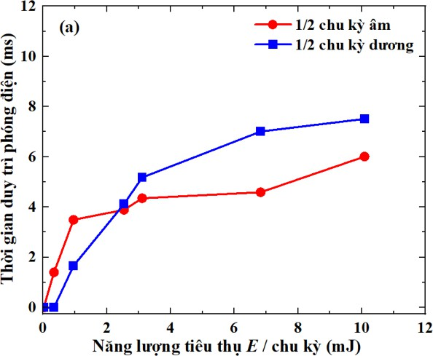
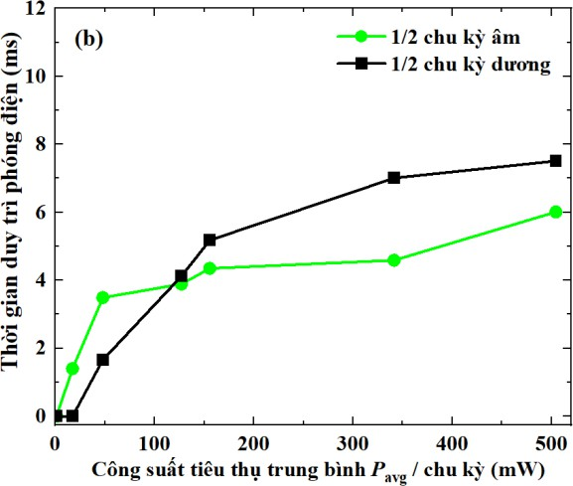
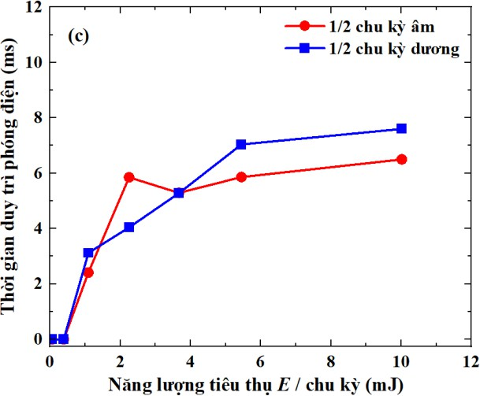
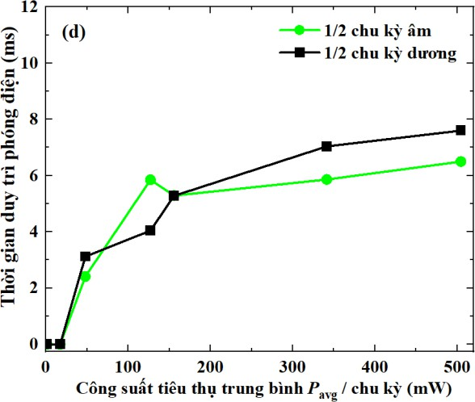
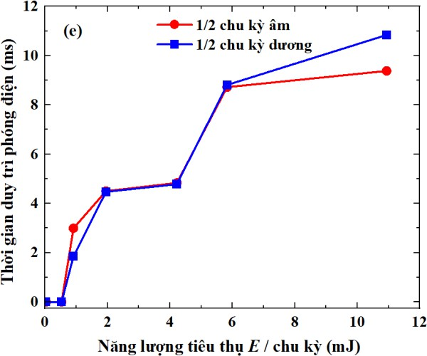
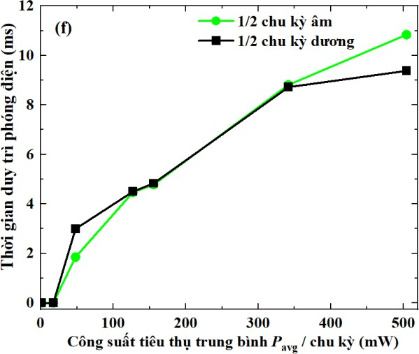

Hình 4.10 Ảnh hưởng của năng lượng tiêu thụ và công suất trung bình đến thời gian duy trì phóng điện trong nửa chu kỳ âm và dương với tương ứng 1, 3 và 5 slm

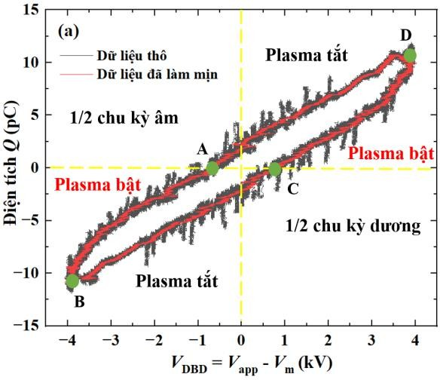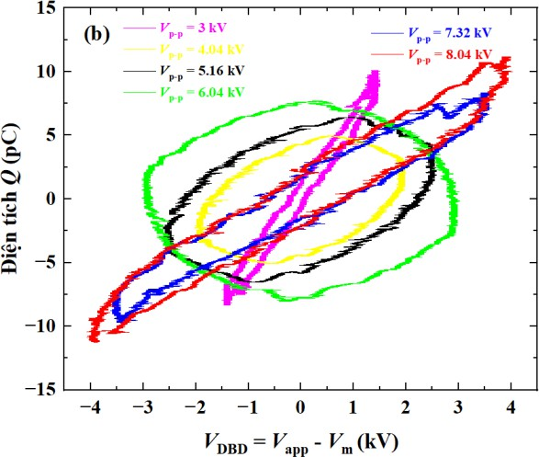
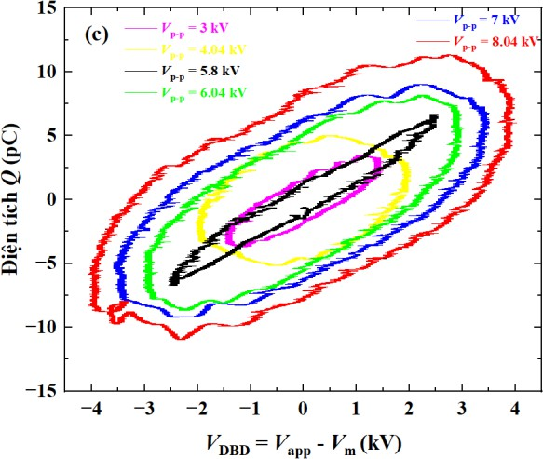
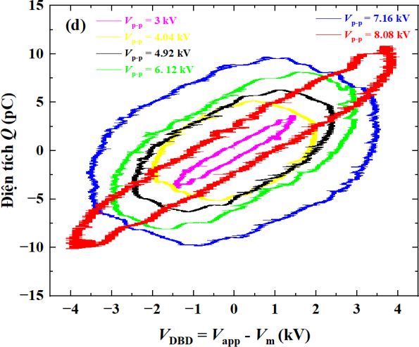
Hình 4.11 Biểu đồ Lissajous (a) Q-V tại Vapp = 4 kV và lưu lượng khí 1 slm, (b) Q-V tại 1 slm, (c) Q-V tại 3 slm, và (d) Q-V tại 5 slm

Đánh giá, kết luận và hướng phát triển
Với kết quả ban đầu một mô hình plasma khí quyển sử dụng khí argon được xây dựng và thử nghiệm với điều kiện áp suất khí quyển tại phòng thí nghiệm cao áp trường Đại học Sư phạm Kỹ thuật, cho phép nghiên cứu sâu hơn về các tính chất điện học của plasma mà không cần hệ thống chân không phức tạp. Nghiên cứu đã tối ưu mô hình với nguồn điện áp cao tần số công nghiệp, giúp giảm chi phí và dễ dàng ứng dụng vào thực tiễn, mở rộng phạm vi ứng dụng.
Nghiên cứu đã phân tích các cấu hình tương thích cùng ảnh hưởng của các tham số như lưu lượng khí, loại khí và điện áp đầu vào đến đặc tính plasma. Kết quả cho thấy sự tối ưu hóa điện áp và lưu lượng khí argon có thể cải thiện độ ổn định và hiệu quả của quá trình phóng điện trong tia plasma áp suất khí quyển. Đặc biệt, khi điện áp tăng, dòng điện và công suất tức thời cũng tăng, giúp plasma duy trì bền vững hơn.
Ảnh hưởng của điện áp: Điện áp đầu vào có vai trò quan trọng trong việc tạo ra và duy trì cường độ plasma trong mô hình tia plasma áp suất khí quyển, đặc biệt ở lưu lượng khí 1 slm. Khi Vapp tăng từ 1 kV đến 4 kV, dòng điện phóng điện gia tăng đáng kể, biểu thị sự tăng mật độ ion hóa. Ở mức điện áp 3.5 kV trở lên, quá trình phóng điện

ổn định hơn và duy trì lâu hơn, tuy nhiên khi đạt ngưỡng bão hòa, các xung phóng điện trở nên yếu dần, do môi trường khí không thể tạo thêm ion và electron mới.
Lưu lượng khí và ngưỡng điện áp phóng điện: Khi lưu lượng khí tăng, ngưỡng điện áp phóng điện có xu hướng giảm. Với lưu lượng khí cao 3 và 5 slm, quá trình phóng điện ổn định hơn, do có nhiều phân tử khí ion hóa. Tăng lưu lượng khí giúp duy trì plasma trong thời gian dài hơn trong chu kỳ dương và âm. Tuy nhiên, ở các mức điện áp trung gian, hiệu quả duy trì plasma không đáng kể khi so sánh với điện áp cao sau khi đánh giá các đặc tính điện học.
Năng lượng tiêu thụ và công suất: Ở điện áp cao, hệ thống DBD-Jet tiêu thụ năng lượng tức thời lớn và cho thấy công suất tức thời tăng nhanh, đồng thời mức độ plasma ổn định và kéo dài hơn. Tại điện áp 4 kV, năng lượng tiêu thụ tăng đột ngột và tập trung vào quá trình duy trì plasma. Tuy nhiên, năng lượng tiêu thụ qua tụ điện Cm ít hơn đáng kể, cho thấy phần lớn năng lượng được chuyển vào việc duy trì plasma thay vì tích tụ trong điện dung.
Đồ thị Lissajous (Q-V) được sử dụng để phân tích chi tiết mối quan hệ điện tích- điện áp, giúp xác định rõ hơn các điểm "bật" và "tắt" của plasma, đồng thời cung cấp góc nhìn mới về đặc tính điện học và độ ổn định của plasma. Kết quả này là nền tảng quan trọng để tối ưu hóa plasma khí quyển cho các ứng dụng yêu cầu sự ổn định cao.
Ứng dụng tiềm năng trong y tế và nông nghiệp: Với tính chất ổn định và hiệu quả, mô hình plasma khí quyển này mở ra cơ hội cho các ứng dụng trong nhiều lĩnh vực như y tế (khử trùng và xử lý bề mặt) và nông nghiệp (kích thích nảy mầm và sinh trưởng cây trồng.
Định hướng phát triển mô hình trong tương lai: Các kết quả từ nghiên cứu chỉ ra rằng việc tối ưu và lựa chọn các thiết bị cùng với cải tiến các điều kiện thí nghiệm là cơ sở để đánh giá hiệu quả của plasma được tạo ra. Ngoài ra, để nghiên cứu các thành phần hóa học và các tính chất khác của plasma, việc sử dụng phổ phát xạ quang học để quang sát các trạng thái kích thích của nguyên tử và phân tử rất cần thiết. Bên cạnh đó, khoảng cách giữa mẫu vật và đầu phun plasma giúp giảm nhiễu và tăng cường hiệu quả. Đây là cơ sở để phát triển các hệ thống plasma ổn định hơn, đáp ứng yêu cầu của nhiều ngành công nghiệp và nghiên cứu môi trường, tạo nền tảng cho những ứng dụng sâu rộng hơn trong tương lai. Với điều kiện thí nghiệm hiện tại, kết quả nghiên cứu, chỉ được thực hiện dưới 1 loại khí là argon. Vì vậy việc thực hiện đa dạng các loại khí cũng như hỗn hợp giữa các loại khí này như He, Ar/O2,...cần thiết cho các nghiên cứu phát triển sâu hơn.

TÀI LIỆU THAM KHẢO
- J. R. Roth, Industrial Plasma Engineering, Philadelphia: CIP, 1995.
- Truong, H.T, "Plasma phóng điện màn chắn điện môi tiếp xúc với nước và ứng dụng trong xử lý nước", The University of Danang, University of Technology and Education, 2022.
- Chen, F.F., "Introduction to Plasma Physics and Controlled Fusion", Springer International Publishing, 2016, ISBN 978-3-319-22309-4.
- Parekh, R., "Industrial Applications of Plasma and Plasma Jets: A Systematic Review", IOSR Journal of Applied Physics (IOSR-JAP), 2021, Vol. 13, Issue 5, pp. 43-50.
- Chen, F.F., "Application-oriented non-thermal plasma in chemical reaction engineering: A review",
Green Energy and Resources, 2023, pp. 100004.
- Leitner, D., Todd, D., & Winklehner, D., "Plasma Physics Fundamentals for Ion Sources", Lecture Notes, 2022, pp. 1–26.
- D’Angola, A., Colonna, G., & Kustova, E., "Thermal and Non-Thermal Plasmas at Atmospheric Pressure", Frontiers in Physics, 2022, pp. 852905.
- Keidar, M., Yan, D., & Lin, L., "Introduction to non-thermal plasma physics", Cold Atmospheric Plasma-based Cancer Therapy (Second Edition), 2023, pp. 1–10.
- Sabat, K.C., "Physics and Chemistry of Solid State Direct Reduction of Iron Ore by Hydrogen Plasma", Physics and Chemistry of Solid State, 2021, pp. 292–300.
- Laroque, D.A., Seo, S.T., Valencia, G.A., Laurindo, J.B., & Carciofi, B.A.M., "Cold plasma in food processing: Design, mechanisms, and application", Journal of Food Engineering, 2022, pp. 110748.
- Mehmood, F., Khan, T.K., & Ashraf, U., "Generation and Applications of Plasma (An Academic Review)", Preprints, 2018, pp. 0061.
- Baek, E.J., Joh, H.M., Kim, S.J., & Chung, T.H., "Effects of the electrical parameters and gas flow rate on the generation of reactive species in liquids exposed to atmospheric pressure plasma jets", Physics of Plasmas, 2016, pp. 073515.
- Cui, D., Yin, Y., Wang, J., Wang, Z., Ding, H., Ma, R., & Jiao, Z., "Research on the physio- biochemical mechanism of non-thermal plasma-regulated seed germination and early seedling development in Arabidopsis", Frontiers in Plant Science, 2019, pp. 1322.
- Truong, H.T., Uesugi, Y., Tanaka, Y., & Ishijima, T., "Effects of dielectric properties on electrical characteristics of dielectric barrier discharge generated by low frequency uni-polar high voltage pulses", Japanese Journal of Applied Physics, 2019, pp. 111001.
- Horvatic, V., Michels, A., Ahlmann, N., Jestel, G., Veza, D., & Vadla, C., "Time- and spatially resolved emission spectroscopy of the dielectric barrier discharge for soft ionization sustained by a quasi-sinusoidal high voltage," Analytical and Bioanalytical Chemistry, 2015, pp. 6689-6696.
- Nastuta, A.V., Topala, I., Grigoras, C., Pohoata, V., & Popa, G., "Stimulation of wound healing by helium atmospheric pressure plasma treatment," Journal of Physics D: Applied Physics, 2011, pp. 105204.
- Kim, J.Y., Lee, D.H., Ballato, J., Cao, W., & Kim, S.O., "Reactive oxygen species controllable non-thermal helium plasmas for evaluation of plasmid DNA strand breaks", Applied Physics Letters, 2012, pp. 224101.
- Subramanian, P.S.G., Ananthanarasimhan, J., Leelesh, P., Rao, H., Shivapuji, A.M., Girard- Lauriault, P.L., & Rao, L., "Plasma-activated water from DBD as a source of nitrogen for agriculture: Specific energy and stability studies", Journal of Applied Physics, 2021, pp. 093303.

- Sosnin, E.A., Panarin, V.A., Skakun, V.S., Tarasenko, V.F., Pechenitsin, D.S., & Kuznetsov, V.S., "A New DBD-driven Atmospheric Pressure Plasma Jet Source on Air or Nitrogen", SPIE Proceedings, 2015, pp. 98101.
- Kwiatkowski, M., Terebun, P., Kučerová, K., Tarabová, B., Kovalová, Z., Lavrikova, A., Machala, Z., Hensel, K., & Pawłat, J., "Evaluation of Selected Properties of Dielectric Barrier Discharge Plasma Jet", Materials, 2023, pp. 1167.
- Seong, M.J., Ha, Y.J., Park, G.H., Kim, S.J., Joh, H.M., & Chung, T.H., "Effects of operational parameters on plasma characteristics and liquid treatment of a DBD-based unipolar microsecond-pulsed helium atmospheric pressure plasma jet", Physics of Plasmas, 2023, pp. 113506.
- Wagner, H.-E., Brandenburg, R., Kozlov, K.V., Sonnenfeld, A., Michel, P., & Behnke, J.F., "The barrier discharge: basic properties and applications to surface treatment", Vacuum, 2003, pp. 417–436 ([22] s0042-207x2900765-0).
- Kogelschatz, U., "Dielectric-Barrier Discharges: Their History, Discharge Physics, and Industrial Applications", Plasma Chemistry and Plasma Processing, 2003, pp. 1–45.
- Peeters, F., & Butterworth, T., "Electrical Diagnostics of Dielectric Barrier Discharges",
Atmospheric Pressure Plasma – From Diagnostics to Applications, 2019, pp. 1–33.
- Brandenburg, R., "Dielectric barrier discharges: progress on plasma sources and on the understanding of regimes and single filaments", Plasma Sources Science and Technology, 2017, pp. 053001.
- Ivankov, A., Capela, T., Rueda, V., Bru, E., Piquet, H., Schitz, D., Florez, D., & Diez, R., "Experimental Study of a Nonthermal DBD-Driven Plasma Jet System Using Different Supply Methods", Plasma, 2022, pp. 75–97.
- Sivachandiran, L., & Khacef, A., "Enhanced seed germination and plant growth by atmospheric pressure cold air plasma: combined effect of seed and water treatment", RSC Advances, 2017, pp. 1822– 1832.
- Domonkos, M., Tichá, P., Trejbal, J., & Demo, P., "Applications of Cold Atmospheric Pressure Plasma Technology in Medicine, Agriculture and Food Industry," Applied Sciences, 2021, pp. 4809.
- Chen, J.Z., Hsu, C.C., Wang, C., Liao, W.Y., & Wu, C.H., "Rapid Atmospheric-Pressure-Plasma- Jet Processed Porous Materials for Energy Harvesting and Storage Devices", Coatings, 2015, pp. 26– 38.
- He, G., Liu, Y., He, F., Miao, J., & Li, J., "Interaction between atmospheric pressure plasma jet and target", Physics of Plasmas, 2024, pp. 083503.
- Biloiu, I., & Scime, E.E., "Ion acceleration in Ar–Xe and Ar–He plasmas. I. Electron energy distribution functions and ion composition," Physics of Plasmas, 2010, pp. 113508.
- Farcy, B.J., Arevalo Jr., R.D., Taghioskoui, M., McDonough, W.F., Benna, M., & Brinckerhoff, W.B., "A prospective microwave plasma source for in situ spaceflight applications," Journal of Analytical Atomic Spectrometry, 2020, pp. 2740–2747.
- Mahmood, S., Shaikh, N.M., Kalyar, M.A., Rafiq, M., Piracha, N.K., & Baig, M.A., "Measurements of electron density, temperature and photoionization cross sections of the excited states of neon in a discharge plasma," Journal of Quantitative Spectroscopy and Radiative Transfer, 2009, pp. 1840–1850.
- Bazaka, K., Baranov, O., Cvelbar, U., Podgornik, B., Wang, Y., Huang, S., Xu, L., Lim, J.W.M., Levchenko, I., & Xu, S., "Oxygen plasmas: a sharp chisel and handy trowel for nanofabrication," Nanoscale, 2018, pp. C8NR06502K.

- Zheng, K., Kowsari, D., Thobaben, N.J., & Du, X., "Nitrogen Plasma Passivated Niobium Resonators for Superconducting Quantum Circuits", arXiv preprint arXiv:2201.01776, 2022.
- Jung, M.H., Beaudoin, S.P., & Choi, H.S., "Comparison of He/O2 and Ar/O2 Atmospheric-Pressure Plasma for Photoresist Etching", Journal of The Electrochemical Society, 2007, pp. H422–H429.
- Wang, S., Schulz-von der Gathen, V., & Döbele, H.F., "Discharge comparison of nonequilibrium atmospheric pressure Ar/O2 and He/O2 plasma jets", Applied Physics Letters, 2003, pp. 3272–3274.
- Rhee, S.-W., & Kim, Y.-H., "The effect of He or Ar/O2 plasma treatment on Si surface prior to chemical vapor deposition of SiO2", Journal of Materials Science: Materials in Electronics, 2004, pp. 61–67.
- Li, S., & Lim, J., "Comparison of Sterilizing Effect of Nonequilibrium Atmospheric-Pressure He/O2 and Ar/O2 Plasma Jets", Plasma Science and Technology, 2008, pp. 61–67.
- Klages, C.P., Jung, A., Betz, M.L., & Raev, V., "Low-Temperature Plasma Oxidation of Aluminum by Ar-O2 Mixtures in a Dielectric-Barrier Discharge Reactor", Plasma Chemistry and Plasma Processing, 2023, pp. 933–955.
- Joh, H.M., Kang, H.R., Chung, T.H., & Kim, S.J., "Electrical and Optical Characterization of Atmospheric-Pressure Helium Plasma Jets Generated With a Pin Electrode: Effects of the Electrode Material, Ground Ring Electrode, and Nozzle Shape", IEEE Transactions on Plasma Science, 2014, pp. 3656-3667.
- D'Angola, A., Colonna, G., & Kustova, E., "Editorial: Thermal and Non-Thermal Plasmas at Atmospheric Pressure", Frontiers in Physics, 2022, pp. 852905.
- Bolouki, N., Hsieh, J.-H., Li, C., & Yang, Y.-Z., "Emission Spectroscopic Characterization of a Helium Atmospheric Pressure Plasma Jet with Various Mixtures of Argon Gas in the Presence and Absence of De-Ionized Water as a Target", Plasma, 2019, pp. 283–293.
- Catalog of the current transformer “Pearsons 6585” equipment devices, reference from manufactura.
- Catalog of the resistor equipment devices, reference from manufacturer.
- Catalog of the capacitor equipment devices, reference from manufacturer.
- Qh Resistor for Customized Fixed High Voltage Non Inductive Resistor 50W 100W 200W 500W
- Rig8b Resistor and High Resistance Resistor (made-in-china.com)
- Tektronix TBS1102B-EDU Digital Storage Oscilloscope, 100 MHz bandwidth, 2GS/s sample rate, 2 channel, 2.5K record length : Amazon.co.uk: Business, Industry & Science

PHỤ LỤC

Phương pháp thực hiện, tính toán các kết quả:
Kết quả hình 4.2 (c), công suất tức thời được tính dựa theo công thức 1.12 đã trình bày ở chương 1, với công suất tức thời trong 1 chu kỳ, điện áp Vapp nhân với itot, với i tổng trên toàn mạch được xem như bằng với itot, vì lúc này dòng điện qua tụ rất bé và không ảnh hưởng đến kết quả khi xét đến năng lượng tiêu thụ, vì vậy công suất tức thời tính được và biểu diễn như dưới.
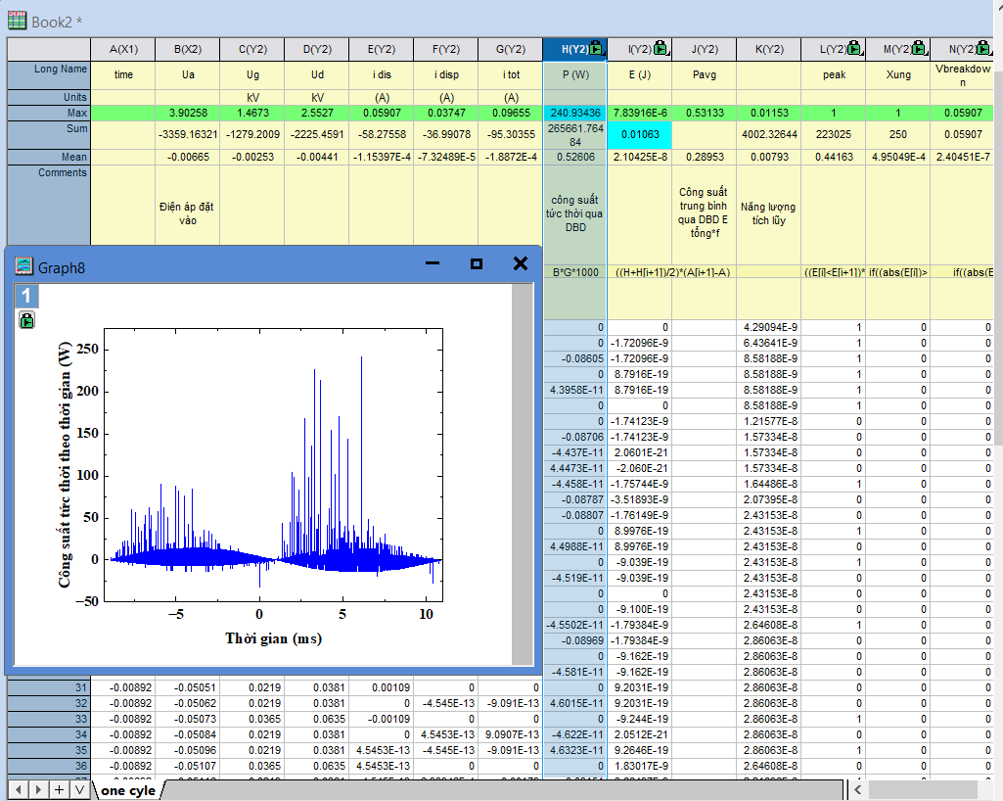
Trong hình 4.2 (d), để có được năng lượng tiêu thụ theo thời gian, tính tích phân công suất tức thời theo thời gian như công thức số 1.17. Biểu đồ được vẽ giữa phép tính và theo thời gian, kết quả như đã trình bày trước đó. Các kết quả ở hình 4.4 và hình 4.8 là kết quả của cả quá trình thực hiện từng điều kiện với các mức điện áp đặt vào khác nhau. Trong hình dưới, kết quả đã thực hiện 2 cách khác nhau để tính tổng năng lượng E qua DBD.
Ở kết quả theo cách tính thông thường, một phép tích phân từng phần của các khoảng thời gian khác nhau, (hàm được xây dựng ở đây: ((H+H[i+1])/2)*(A[i+1]-A)), trong đó H là cột giá trị công suất tức thời và A là cột thời gian, sau đó lấy tổng của tất cả các phép tích phân từng phần đó và có được E qua DBD. Cách hai là ứng dụng chức năng của phần mềm dùng tích phân và vùng của phép tích phân đó chính là tổng của E qua DBD, với hai kết quả cho được chính xác và tương thích. Khi có E, Pavg được tính bằng công thức 1.18 bằng cách nhân với tần số f là 50 Hz.

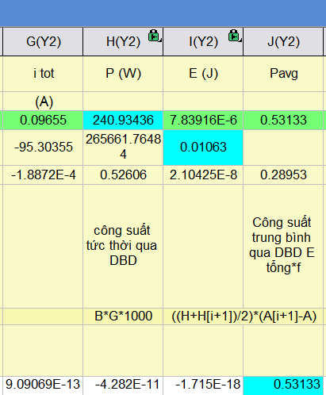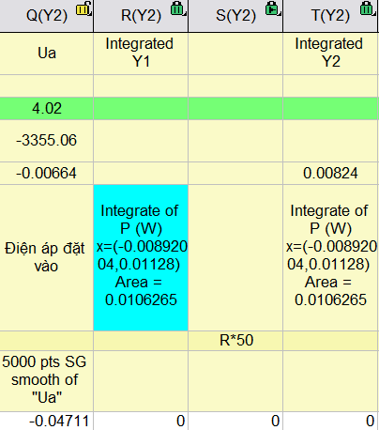
Kết quả của phép tích phân công suất sức thời theo thời gian để có năng lượng tiêu thụ theo thời gian trong 1 chu kỳ.
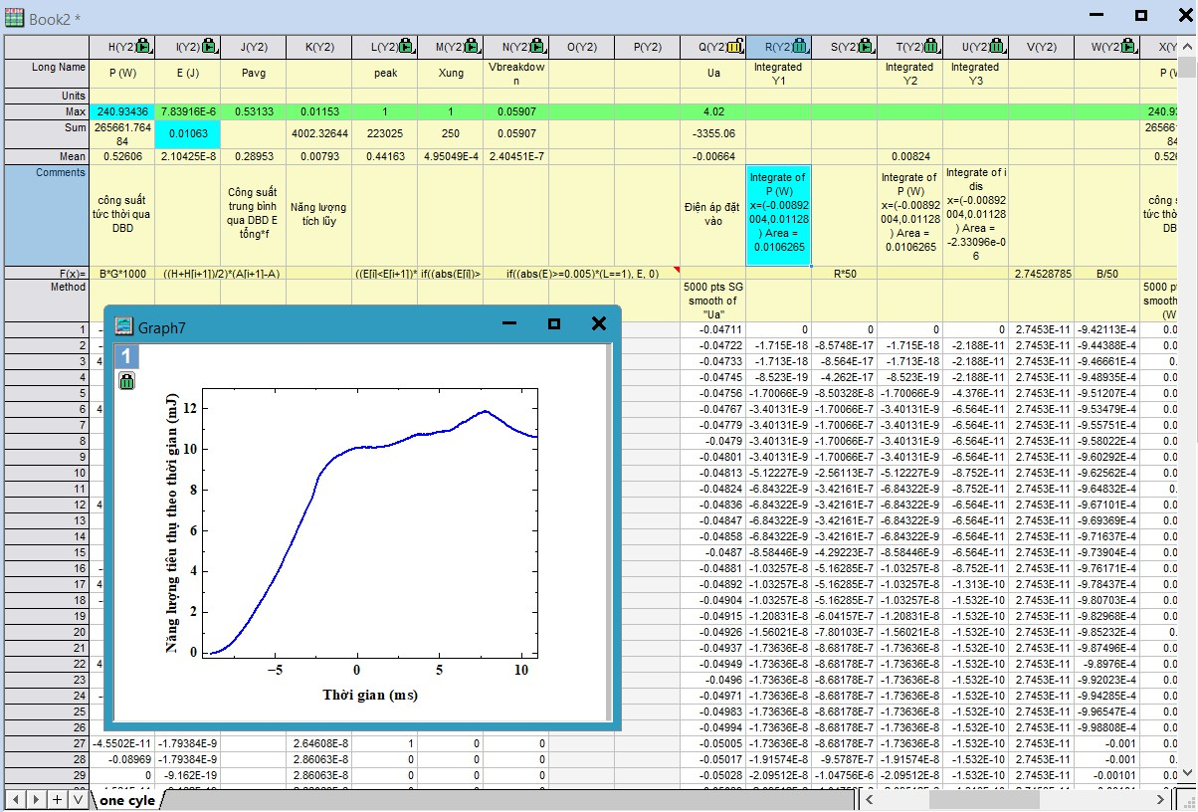

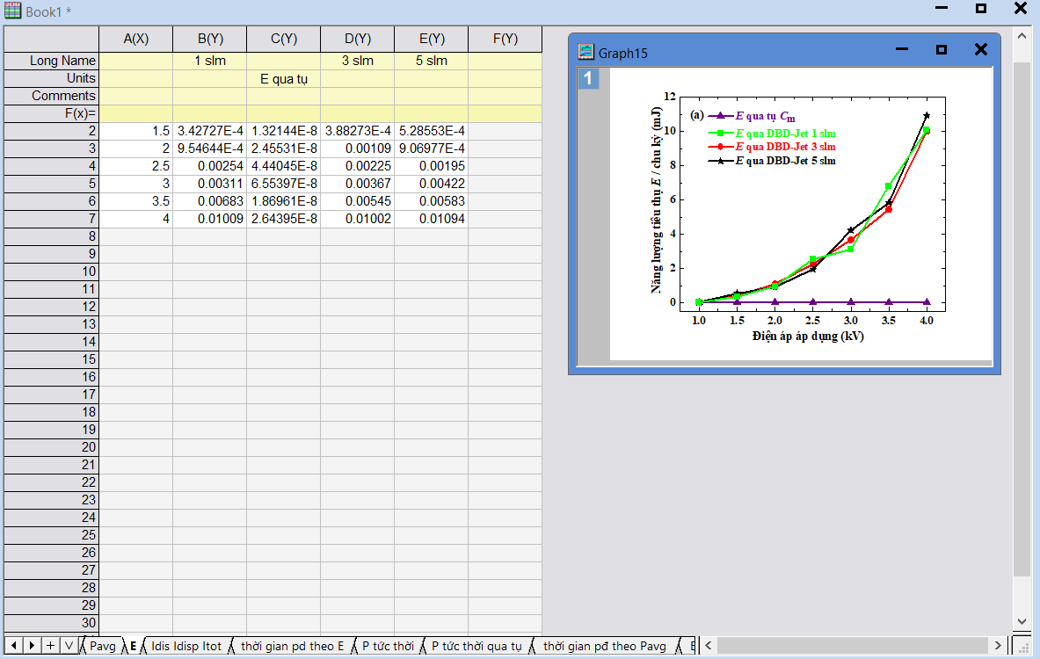
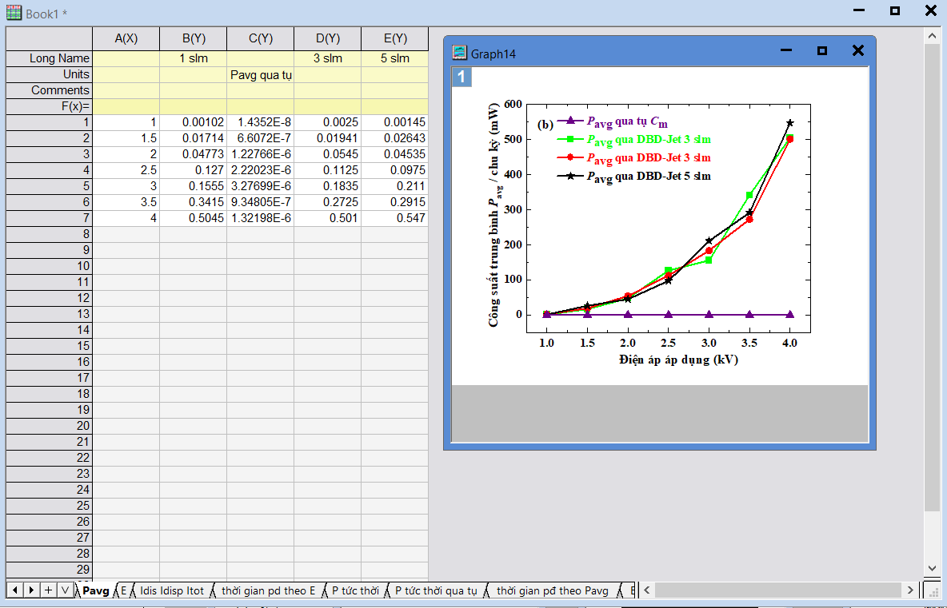

Tính số lượng xung phóng điện trong 1 chu kỳ:
B1: Xây dựng hàm: ((E[i]<E[i+1])*(E[i]<E[i-1]))+((E[i]>E[i+1])*(E[i]>E[i-1]))
Mục đích để kiểm tra các giá trị trong cột E dòng idis có thuộc giá trị cực đại hoặc cực tiểu và nếu đúng sẽ đưa về 1 và nếu không lớn nhất hoặc nhỏ nhất so với hai giá trị lân cận sẽ trả về 0.
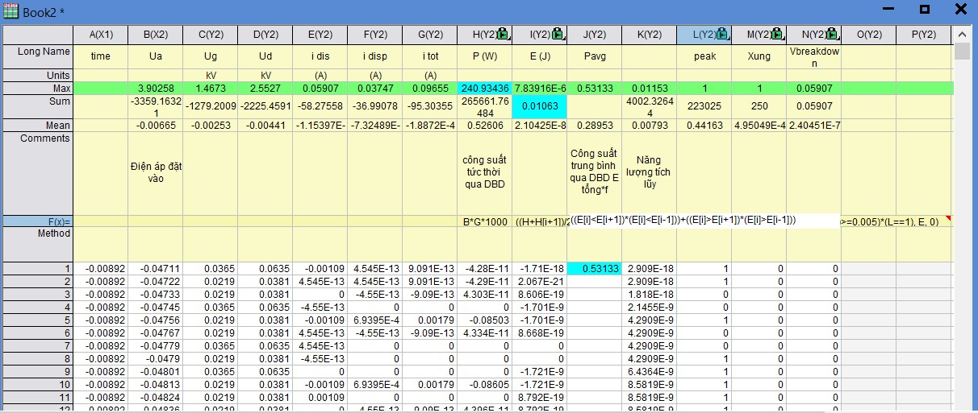
B2: Khi đã lọc được các giá trị và đưa về với 0 và 1, tương ứng với các giá trị của từng xung phóng điện và biên độ của các xung phóng điện là khác nhau, xây dựng hàm “if((abs(E[i])>=0.005)*(L==1),1,0)”. Ở kết quả này, đã lọc các xung phóng điện với ngưỡng biên độ dòng điện là 0.005 A (5 mA). Mục đích chọn ngưỡng biên độ này thấp vì mong muốn xem xét được nhiều xung phóng điện và cũng là mục đích cho việc xác định thời gian phóng điện và ngưỡng điện áp phóng điện được chính xác khi truy xuất được nhiều điểm xung phóng điện. Trong hàm này, cột L chính là cột mình vừa thực hiện tại bước 1 và cho điều kiện các giá trị trong cột L bằng 1 và đồng thời cùng với điều kiện có lớn hơn hoặc bằng 5 mA hay không, nếu cả hai đúng trả về 1 và một trong hai điều kiện sai thì trả về 0, kết quả có thể thấy khi tổng là 250 xung thỏa mãn điều kiện được tìm thấy.

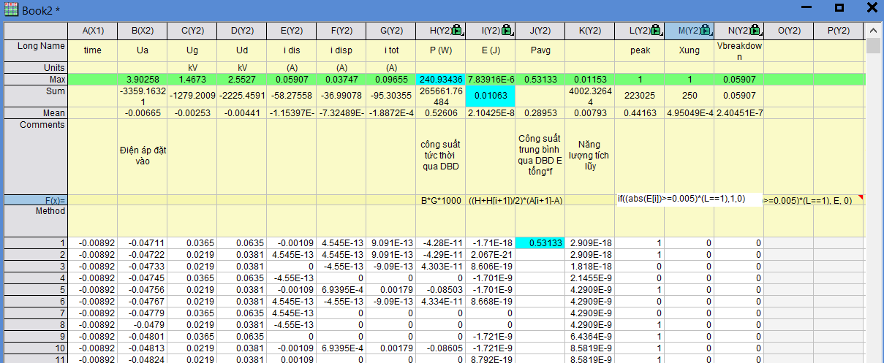
Quá trình tìm số lượng xung phóng điện đã kết thúc, tuy nhiên ở đây có sử dụng hàm này “if((abs(E)>=0.005)*(L==1), E, 0)”. Mục đích để truy xuất các giá trị gốc của cột E (tức là idis), để dễ dàng thuận tiện cho việc lọc các giá trị của 250 xung vừa tìm thấy để phân tích thời gian duy trì phóng điện và ngưỡng điện áp phóng điện như dưới. Kết quả như hình 4.3 và 4.7 trong chương 4.
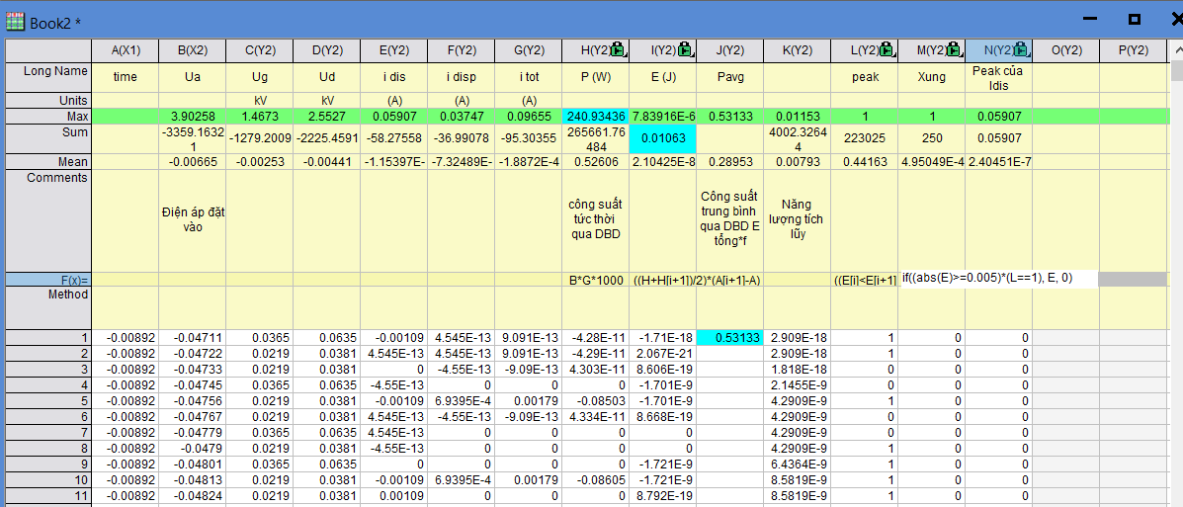
Khi có được kết quả của số lượng xung phóng điện và các điều kiện ở trong Book 2, Để lọc các dữ liệu trong 250 xung vừa tìm thấy đó, dùng chức năng lọc dữ liệu bằng cách sử dụng lệnh Worksheet Query để lọc dữ liệu.
B1: Chọn cột trong Book 2 vừa phân tích “ Cột N, với tên là Peak của idis ” B2: Vào Worksheet chọn Worksheet Query để mở cửa sổ Worksheet Query

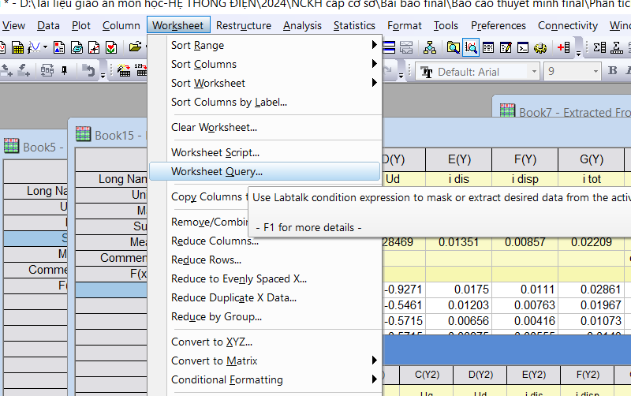
B3: Trong cửa sổ Worksheet Query, nhập điều kiện để lọc dữ liệu
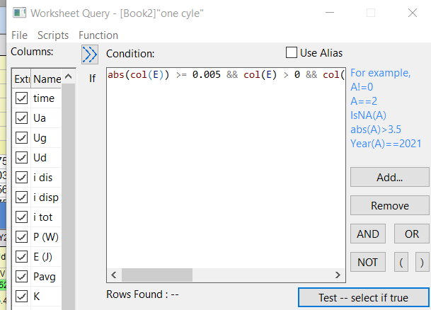
B4: Thu được kết quả lọc dữ liệu được như dưới. Ngoài ra, có thể sử dụng matlab để xây dựng các lệnh này, sau đó trích dữ liệu từ biểu đồ với điểm xuất hiện của xung phóng điện và gọi các điểm đó ra file excel để tính toán như thông thường.
Hai hàm này dùng để lọc dữ liệu trong chu kỳ dương và có nhiều cách xây dựng hàm để lọc dữ liệu này.
abs(col(E)) >=0.005 && col(E) > 0 && col(M) == 1 (col(E) >= 0.005 || col(E) > 0) && col(M) == 1

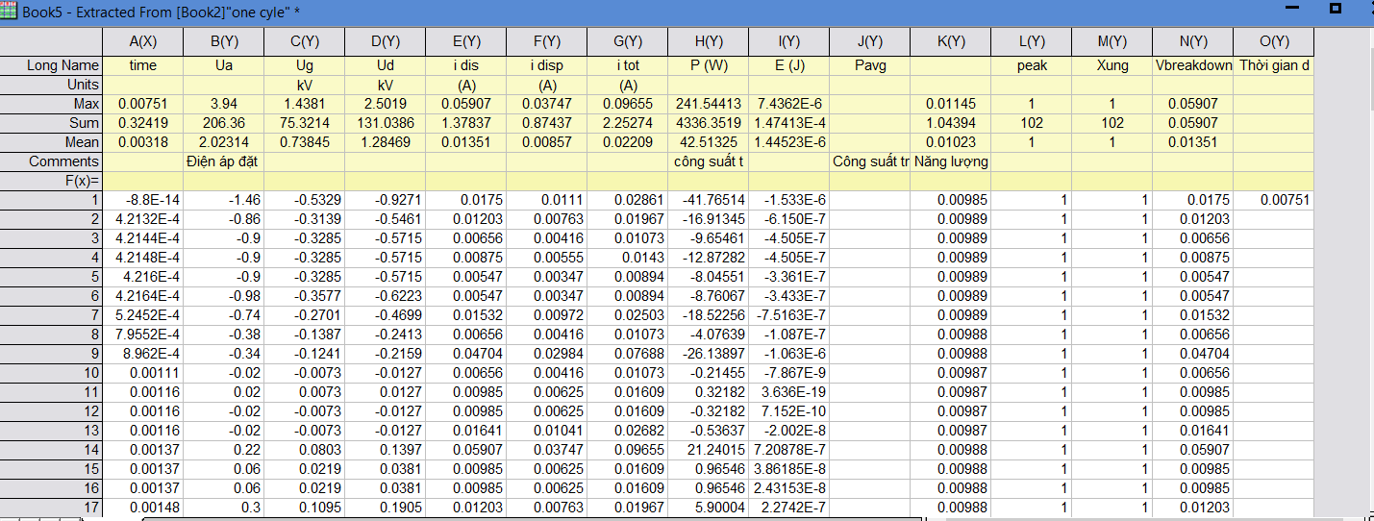
abs(col(E)) > -0.005 && col(E) < 0 && col(M) == 1 trích xuất xung tại chu kỳ âm abs(col(E)) > 0.005 && col(E) < 0 && col(M) == 1 hoặc cách này
abs(col(E)) >= 0.005 && col(E) < 0 && col(M) == 1 hoặc cách này
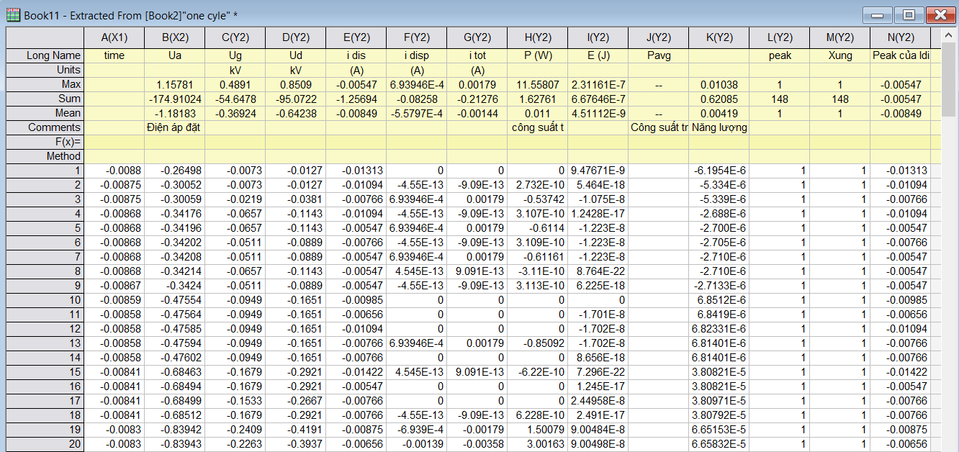
abs(col(E)) >= 0.005 && col(M) == 1 Lọc dữ liệu toàn bộ trong 1 chu kỳ
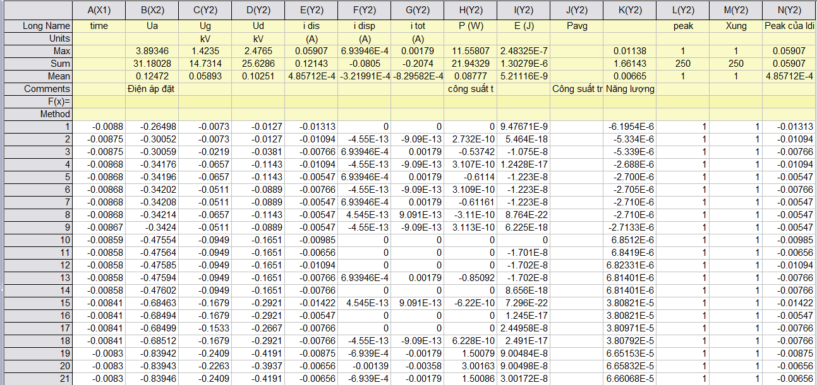

Các kết quả thu được ở hình 4.3 và 4.5 về dòng điện và điện áp là các ngưỡng giá trị biên độ lớn nhất.
